# Spring架构设计分析

## Spring核心设计思想

依赖反转是软件设计中一个重要的思想，工厂模式应用的就是这种思想。解决了对象之间的依赖关系。

spring framework的核心:IOC容器的实现

依赖反转:依赖的对象的获得反转了.

依赖倒置,依赖反转,依赖注入,控制反转,都是一个意思.

在面向对象系统中,对象封装了数据和对数据的处理,对象的依赖关系常常体现在对数据和方法的依赖上.这些依赖关系可以通过把对象的依赖注入交给框架或IOC容器来完成.解耦代码的同时提高代码的可测试性.

依赖控制反转的实现:在spring中IOC容器是实现这个模式的载体,他可以在对象生成或初始化时直接将数据注入到对象中.也可以通过将对象引用注入到对象数据域中的方式来注入对方法调用的依赖.这种依赖注入是可以递归的,对象被逐层注入.把对象的依赖关系有序的建立起来,简化了对象依赖关系的管理.简化了面向对象系统的复杂性.

如何反转对依赖的控制,把控制权从具体业务对象手中转交到平台或者框架中,是降低面向对象系统设计复杂性和提高面向对象系统可测试性的一个有效解决方案，他促进了IOC设计模式的发展,是IOC容器要解决的核心问题。

同时,也是产品化的IOC容器出现的推动力。

spring提供了统一管理依赖的平台框架,而不是每一个对象都有自己的依赖,每次使用某一个对象时,就要创建一个对象.简单的对象还不算麻烦,当一个对象内部有多个数据域需要初始化,或者依赖的它的对象可能多个,或者存在递归或者深层次的调用,或者需要不同的初始化数据时,这时候对象依赖的管理尤为重要.否则后期将无力维护,并且BUG的查找困难,新需要难以开展.

在多种面向对象语言中,都已经使用了这种开发技巧,也就是设计模式.JAVA,C++等.

通过外部配置文件来提高对组件关系的管理水平,并且如果耦合关系需要变动,并不需要重新修改和编译JAVA源代码,符合面向对象的开闭原则,并且提高提高组件系统设计的灵活性,同时,如果结合OSGI的使用特性,还可以提高应用的动态部署能力.另外,在最新版的jdk中已经提供了模块化编程的支持.

spring解决了什么问题？为什么要用spring？

从编程语言来说：在面向对象语言中，对象封装了数据和数据的处理，对象之间相互协作完成业务功能的实现，为了简化对象的依赖关系，简化面向对象的复杂性。诞生了软件设计的一个重要思想，依赖反转（也叫控制反转，依赖倒置）。那么如何实现这种思想是将对象的依赖通过外部框架或容器来完成注入。spring为该设计思想的产品化IOC容器。

从项目管理来说：面向对象之间复杂的依赖关系，导致测试难以开展，BUG的查找困难，后期无力维护，新需求更无法开展。如果不用IOC容器来开发，那么在各业务对象之间依赖前，肯定存在对象的初始化过程，有可能在不同业务下初始化过程不同，可能就会导致数据之间的错乱。

spring提供了统一管理依赖的平台框架,而不是每一个对象都有自己的依赖,每次使用某一个对象时,就要创建一个对象.简单的对象还不算麻烦,当一个对象内部有多个数据域需要初始化,或者依赖的它的对象可能多个,或者存在递归或者深层次的调用,或者需要不同的初始化数据时,这时候对象依赖的管理尤为重要.

另外spring通过外部配置文件来提高对组件关系的管理水平,并且如果耦合关系需要变动,并不需要重新修改和编译JAVA源代码,符合面向对象的开闭原则,并且提高提高组件系统设计的灵活性。

## Spring架构模块

由spring-beans、spring-core、spring-context和spring-expression（Spring Expression Language,SpEL）4个模块组成。

spring-beans和spring-core模块是Spring框架的核心模块，包含了控制反转（InversionofControl,IOC） 和依赖注入（DependencyInjection,DI）。BeanFactory接口是Spring框架中的核心接口，它是工厂模式的具体 实现。BeanFactory使用控制反转对应用程序的配置和依赖性规范与实际的应用程序代码进行了分离。但 BeanFactory容器实例化后并不会自动实例化Bean，只有当Bean被使用时BeanFactory容器才会对该Bean进行实例化与依赖关系的装配。

spring-context模块构架于核心模块之上，他扩展了BeanFactory，为她添加了Bean生命周期控制、框架事件 体系以及资源加载透明化等功能。此外该模块还提供了许多企业级支持，如邮件访问、远程访问、任务调度等， ApplicationContext是该模块的核心接口，她是BeanFactory的超类，与BeanFactory不同， ApplicationContext容器实例化后会自动对所有的单实例Bean进行实例化与依赖关系的装配，使之处于待用状态。

spring-expression模块是统一表达式语言（EL）的扩展模块，可以查询、管理运行中的对象，同时也方便的可以调用对象方法、操作数组、集合等。它的语法类似于传统EL，但提供了额外的功能，最出色的要数函数调用和简单字符串的模板函数。这种语言的特性是基于Spring产品的需求而设计，他可以非常方便地同SpringIOC进行交互。

## Spring IOC容器概述

Spring中主要两个容器系列:

1. 实现BeanFactory 接口的简单容器系列。 容器的基本功能.
2. 实现ApplicationContext 接口的应用上下文容器。 容器的高级形态存在.

应用上下文在简单容器的基础上,增加了面向框架的特性,同时对应用环境做了许多适配.

## BeanDefinition概述

在spring提供的基本IOC容器的接口定义和实现的基础上,spring通过定义BeanDefinition这个数据结构来管理基于spring的应用中的各种对象以及它们的相互依赖关系.

Beandefinition抽象了Bean的定义,是让容器起作用的主要数据类型.相当于bean的元数据。

ICO容器是用来管理对象依赖关系的,那么对IOC容器来说,BeanDefinition就是对依赖反转模式中管理的对象依赖关系的数据抽象.

## BeanFactory继承体系结构

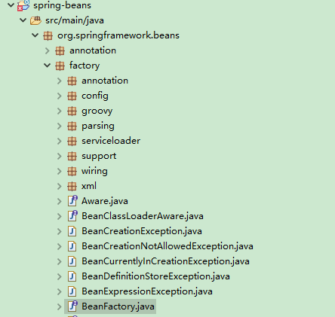

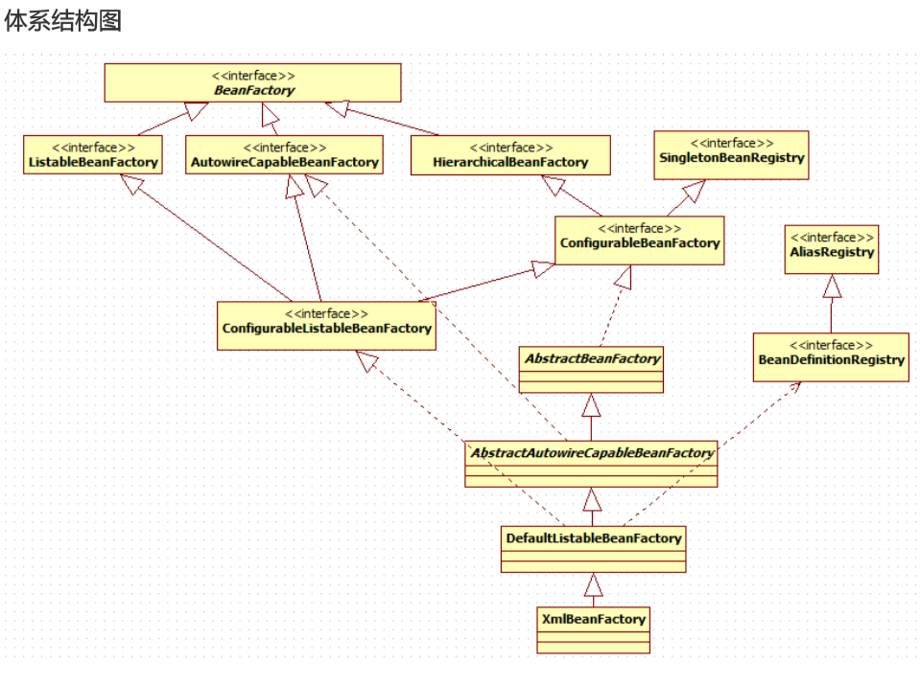

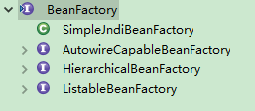

四级接口继承体系：

1. BeanFactory作为一个主接口不继承任何接口，暂且称为一级接口。

2. AutowireCapableBeanFactory、HierarchicalBeanFactory、ListableBeanFactory 3个子接口继承了它， 进行功能上的增强。这3个子接口称为二级接口。

3. ConfigurableBeanFactory可以被称为三级接口，对二级接口HierarchicalBeanFactory进行了再次增强，它还继承了另一个外来的接口SingletonBeanRegistry

4. ConfigurableListableBeanFactory是一个更强大的接口，继承了上述的所有接口，无所不包，称为四级接口。

这样的设计体系体现了设计模式原则里的接口隔离原则。

子接口简述：

AutowireCapableBeanFactory 自动装载有能力的beanfactory，提供工厂的装配功能。

HierarchicalBeanFactory 分级的beanfactory，提供父容器的访问功能，容器的嵌套。使得容器可以逐级访问的能力。

ListableBeanFactory 可列举的beanfactory，可批量获取bean。提供容器内bean实例的枚举功能.这边不会考虑父容器内的实例.

下面是继承关系的2个抽象类和2个实现类：

1. AbstractBeanFactory作为一个抽象类，实现了三级接口ConfigurableBeanFactory大部分功能。

2. AbstractAutowireCapableBeanFactory同样是抽象类，继承自AbstractBeanFactory，并额外实现了二级接口AutowireCapableBeanFactory。

3. DefaultListableBeanFactory继承自AbstractAutowireCapableBeanFactory，实现了最强大的四级接口 ConfigurableListableBeanFactory，并实现了一个外来接口BeanDefinitionRegistry，它并非抽象类。

4. 最后是最强大的XmlBeanFactory，继承自DefaultListableBeanFactory，重写了一些功能，使自己更强大。屌丝容器。产品级的实现。

通过查阅这些接口的源码和说明发现，每个接口都有他使用的场合，它主要是为了区分在Spring内部在操作过程中对象 的传递和转化过程中，对对象的数据访问所做的限制。例如ListableBeanFactory接口表示这些Bean是可列表的， 而HierarchicalBeanFactory表示的是这些Bean是有继承关系的，也就是每个Bean有可能有父Bean。 AutowireCapableBeanFactory接口定义Bean的自动装配规则。这四个接口共同定义了Bean的集合、Bean之间的关

系、以及Bean行为.

## 重要接口说明



AbstractBeanFactory承上启下的作用.

### ListableBeanFactory 可将Bean逐一列出的工厂

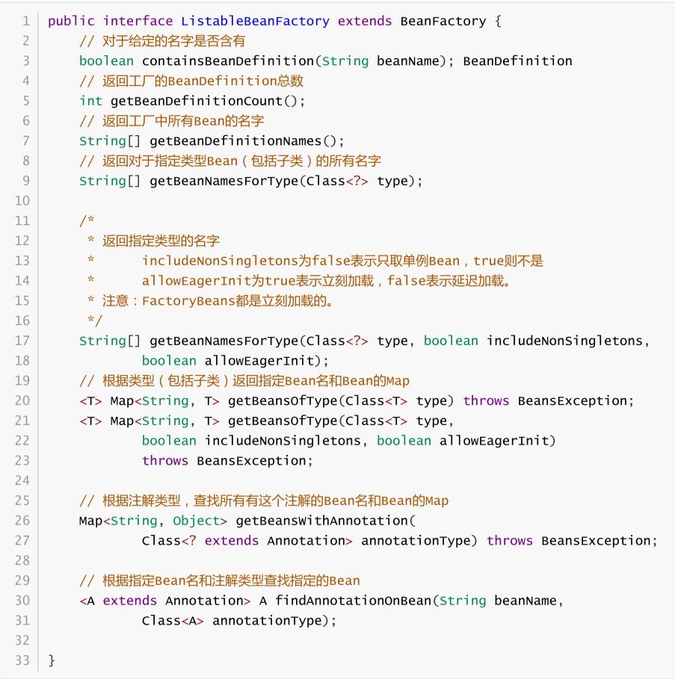

源码说明：

3个跟BeanDefinition有关的总体操作。包括BeanDefinition的总数、名字的集合、指定类型的名字的 集合。

这里指出，BeanDefinition是Spring中非常重要的一个类，每个BeanDefinition实例都包含一个类 在Spring工厂中所有属性。

2个getBeanNamesForType重载方法。根据指定类型（包括子类）获取其对应的所有Bean名字。

2个getBeansOfType重载方法。根据类型（包括子类）返回指定Bean名和Bean的Map。

正如这个工厂接口的名字所示，这个工厂接口最大的特点就是可以列出工厂可以生产的所有实例。

当然，工厂并没有直接提供返回所有实例的方法，也没这个必要。

它可以返回指定类型的所有的实例。而且你可以通过 getBeanDefinitionNames()得到工厂所有bean的名字，然后根据这些名字得到所有的Bean。

这个工厂接口扩展了 BeanFactory的功能，作为上文指出的BeanFactory二级接口，有9个独有的方法，扩展了跟BeanDefinition的功 能，提供了BeanDefinition、BeanName、注解有关的各种操作。它可以根据条件返回Bean的信息集合， 这就是它名字的由来——ListableBeanFactory

### HierarchicalBeanFactory 分层的Bean工厂

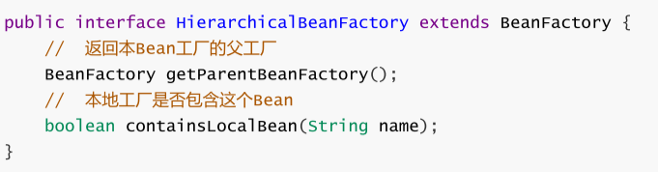

参数说明：

第一个方法返回本Bean工厂的父工厂。这个方法实现了工厂的分层。

第二个方法判断本地工厂是否包含这个Bean（忽略其他所有父工厂）。这也是分层思想的体现。

总结：

这个工厂接口非常简单，实现了Bean工厂的分层。这个工厂接口也是继承自BeanFacotory，也是一个二级接口，相对于父接口，它只扩展了一个重要的功能——工厂分层。

### AutowireCapableBeanFactory 自动装配的Bean工厂

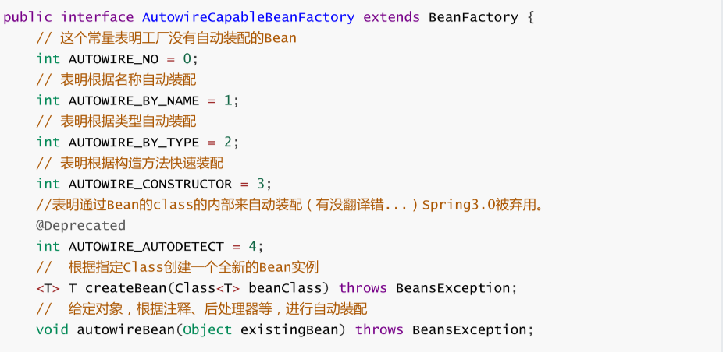

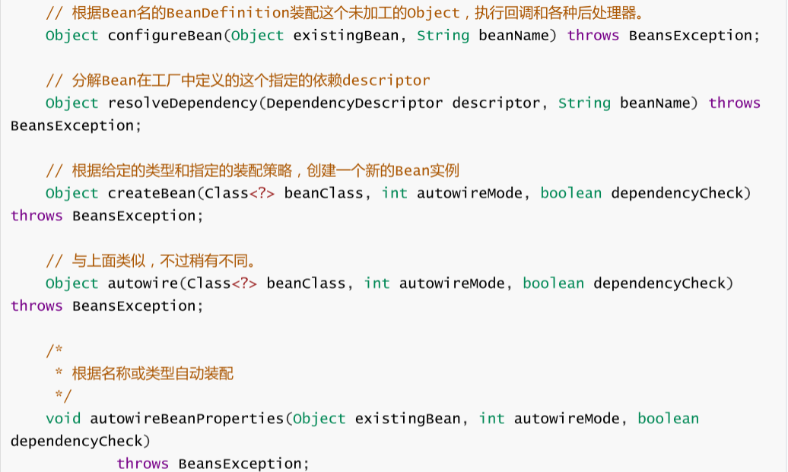

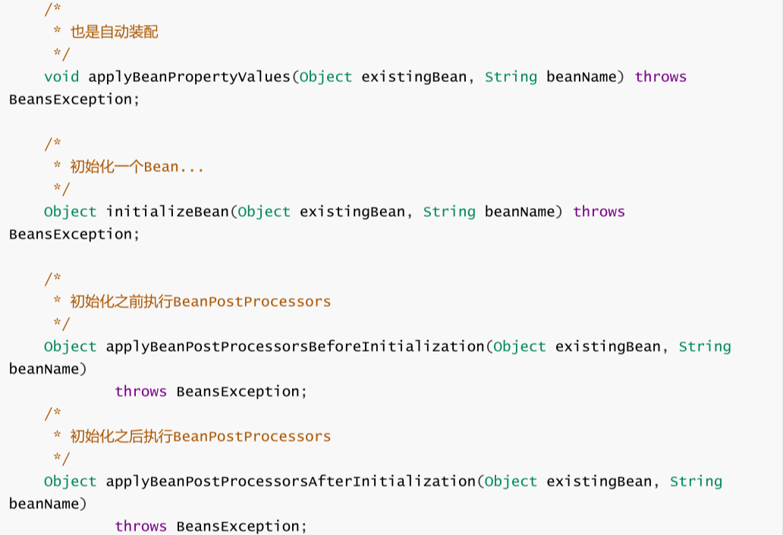

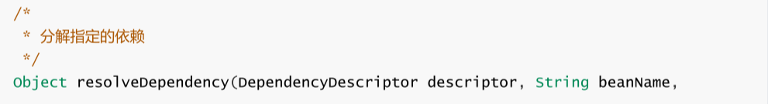

源码说明：

1. 总共5个静态不可变常量来指明装配策略，其中一个常量被Spring3.0废弃、一个常量表示没有自动装配，另外 3个常量指明不同的装配策略——根据名称、根据类型、根据构造方法。

2. 8个跟自动装配有关的方法，实在是繁杂，具体的意义我们研究类的时候再分辨吧。

3. 2个执行BeanPostProcessors的方法。

4. 2个分解指定依赖的方法

总结：

这个工厂接口继承自BeanFacotory，它扩展了自动装配的功能，根据类定义BeanDefinition装配Bean、执行前、 后处理器等。

### ConfigurableBeanFactory 复杂的配置Bean工厂

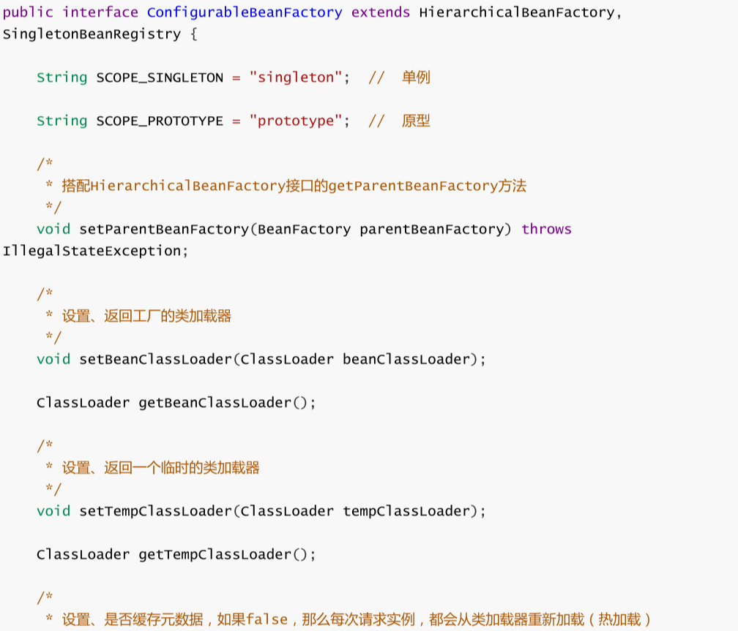

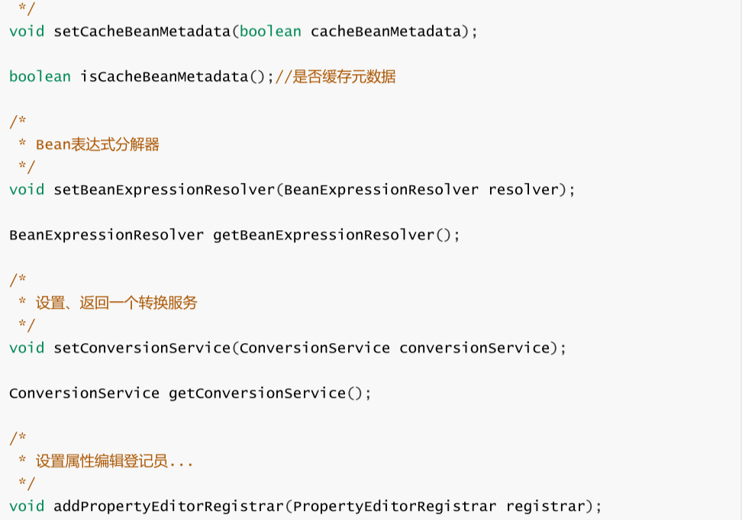

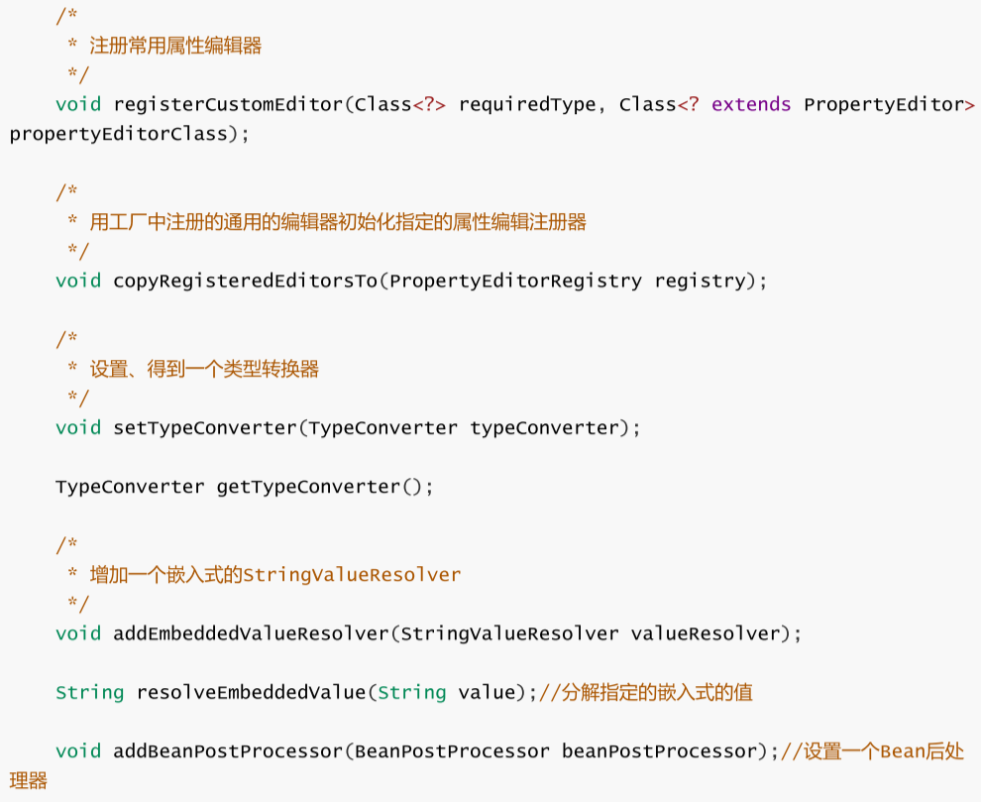

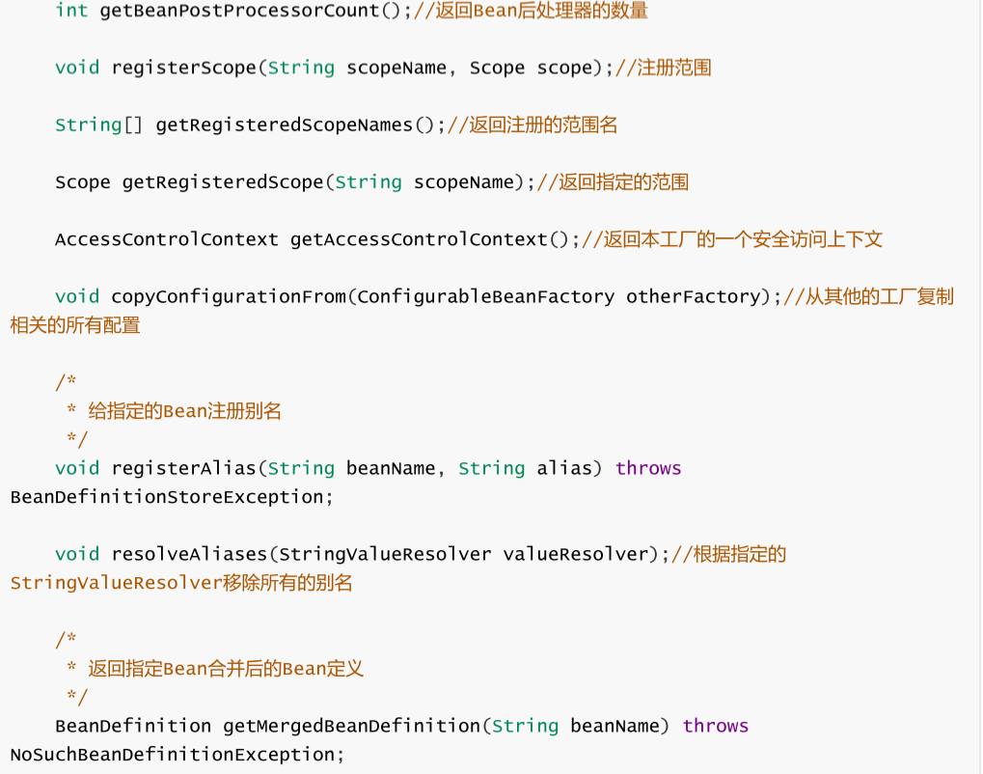

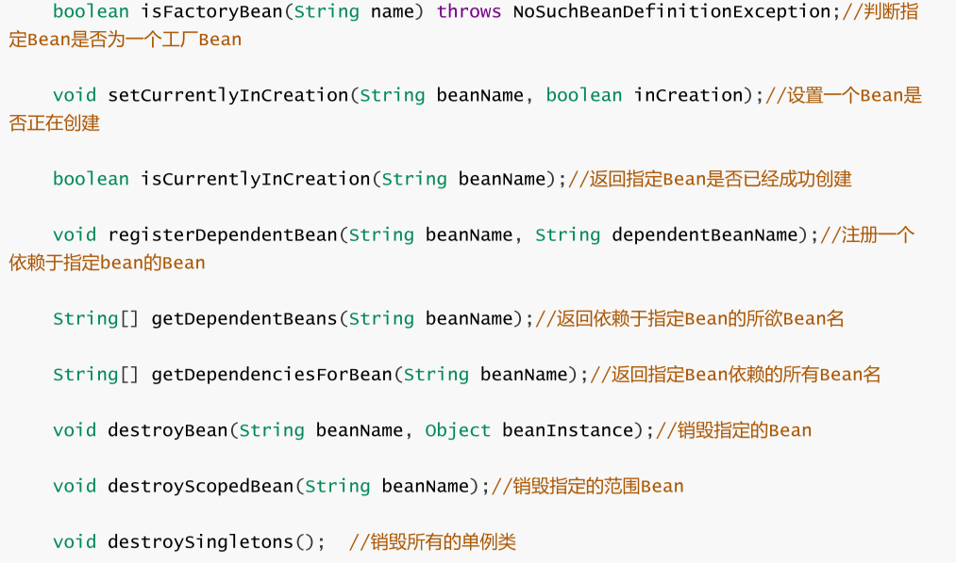

### ConfigurableListableBeanFactory BeanFactory的集大成者

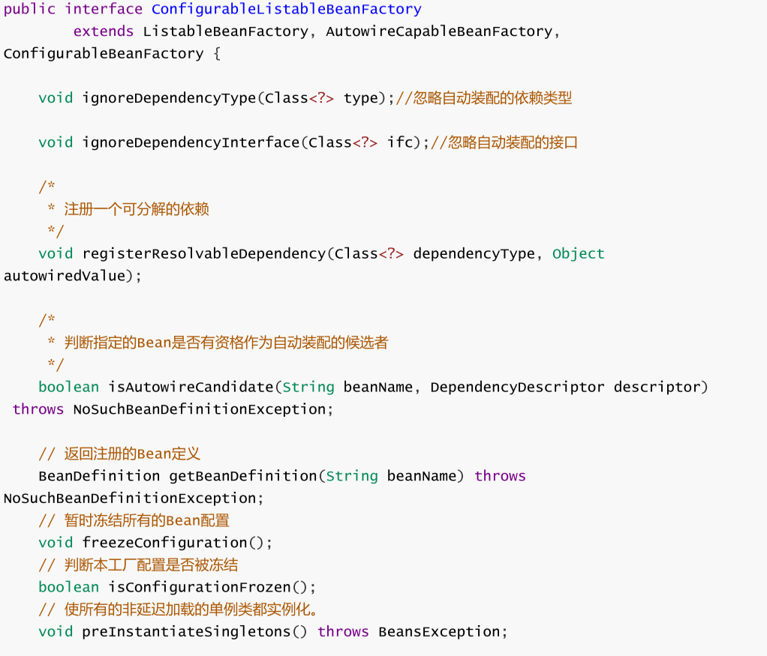

源码说明：

1、2个忽略自动装配的的方法。

2、1个注册一个可分解依赖的方法。

3、1个判断指定的Bean是否有资格作为自动装配的候选者的方法。

4、1个根据指定bean名，返回注册的Bean定义的方法。

5、2个冻结所有的Bean配置相关的方法。

6、1个使所有的非延迟加载的单例类都实例化的方法。

总结： 工厂接口ConfigurableListableBeanFactory 同时继承了3个接口， ListableBeanFactory、 AutowireCapableBeanFactory 和 ConfigurableBeanFactory ，扩展之后，加上自有的这8个方法，这个 工厂接口总共有83个方法，实在是巨大到不行了。这个工厂接口的自有方法总体上只是对父类接口功能的补充，包含了BeanFactory体系目前的所有方法，可以说是接口的集大成者。

BeanDefinitionRegistry

额外的接口,这个接口基本用来操作定义在工厂内部的BeanDefinition的。

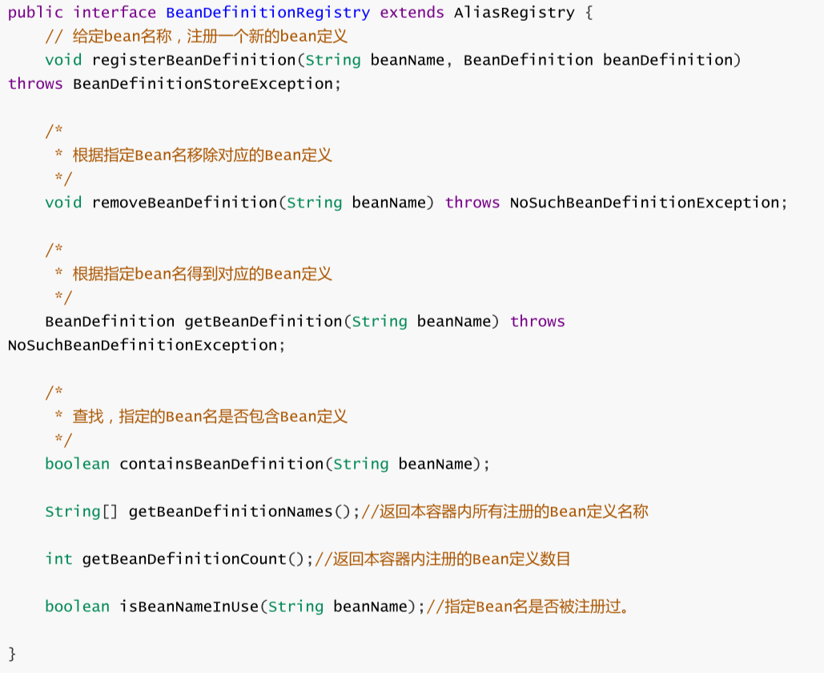

BeanDefinition继承体系

体系结构图

SpringIOC容器管理了我们定义的各种Bean对象及其相互的关系，Bean对象在Spring实现中是以BeanDefinition 来描述的，其继承体系如下：

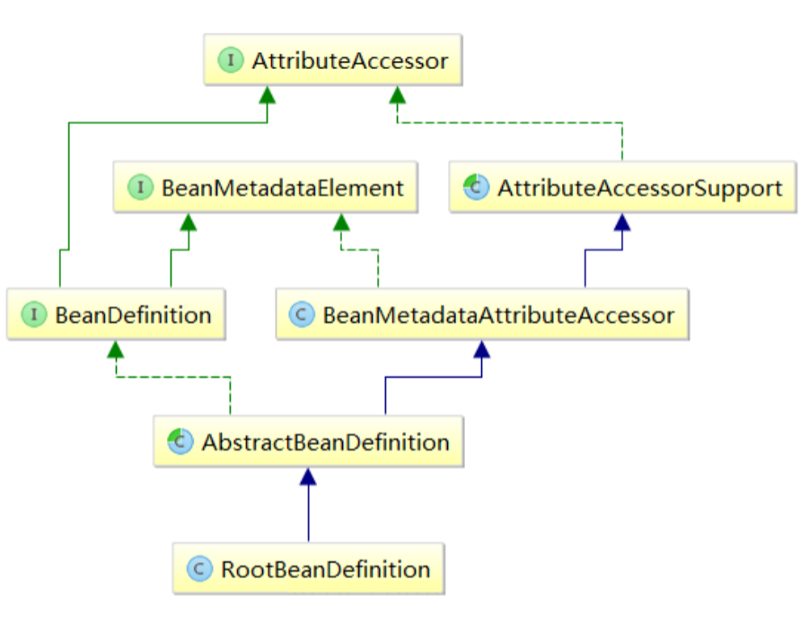

RootBeanDefinition

根bean定义表示在运行时在Spring BeanFactory中备份特定bean的合并bean定义。 它可能是从多个相互继承的原始bean定义创建的，通常注册为GenericBeanDefinitions.根bean定义本质上是运行时的“统一”bean定义视图。

AbstractBeanDefinition

具体的，完善的BeanDefinition类的基类，分解GenericBeanDefinition，RootBeanDefinition和ChildBeanDefinition的公共属性。

ApplicationContext继承体系

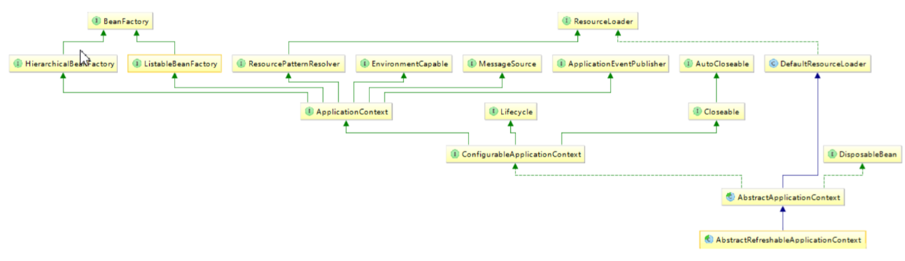

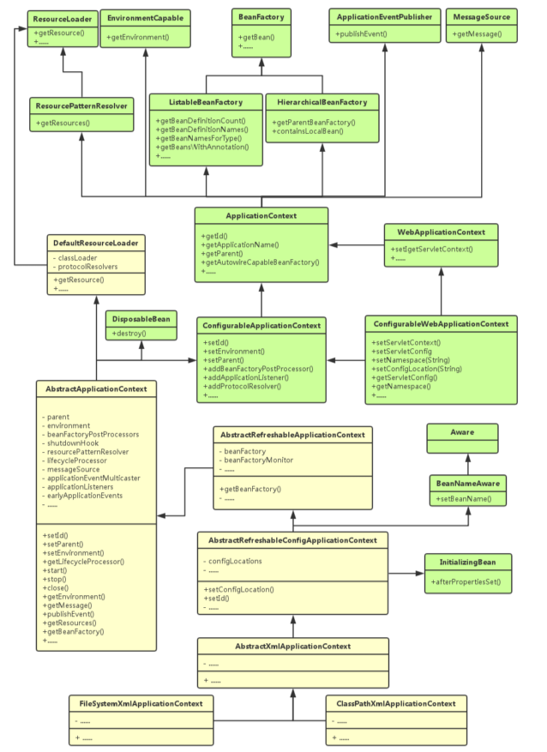

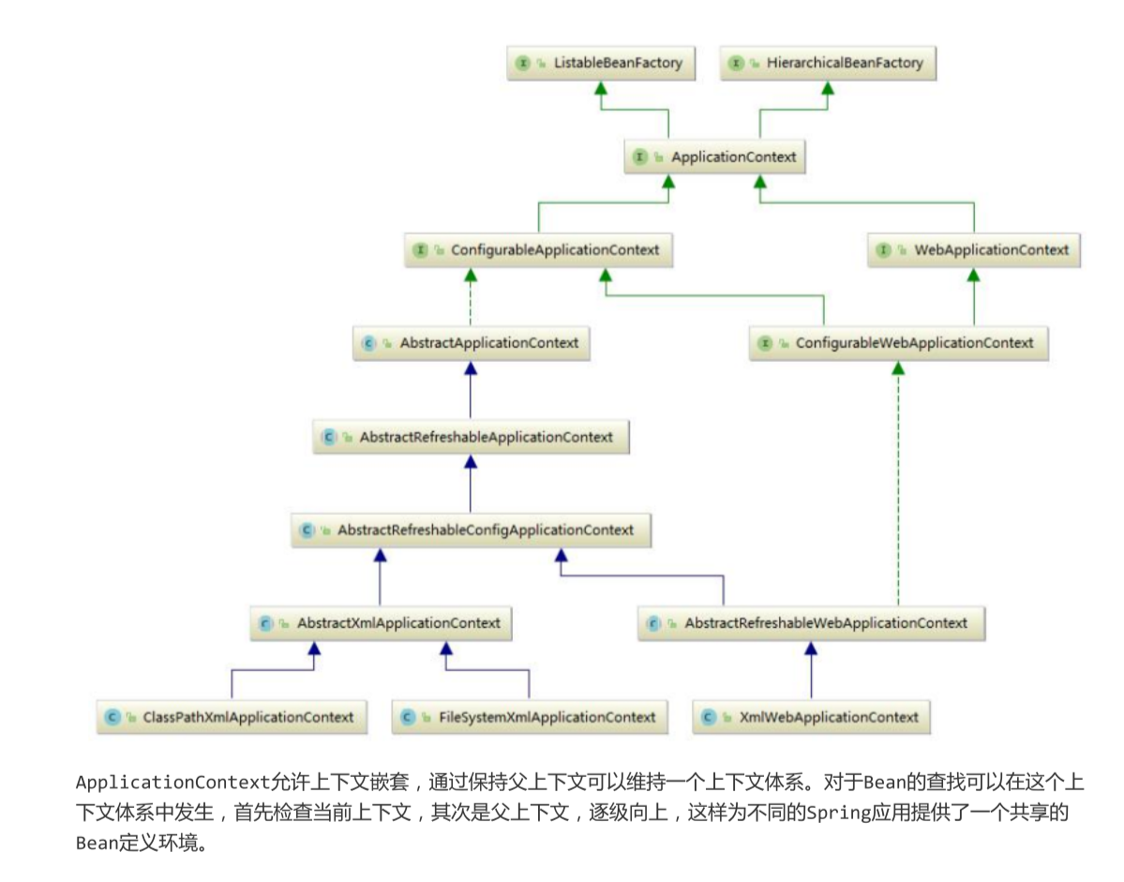

## BeanFactory接口的内部结构

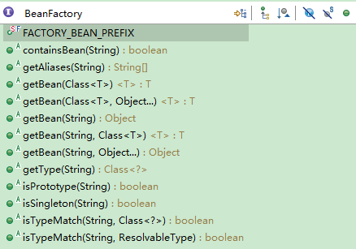

## IOC容器两大设计路线

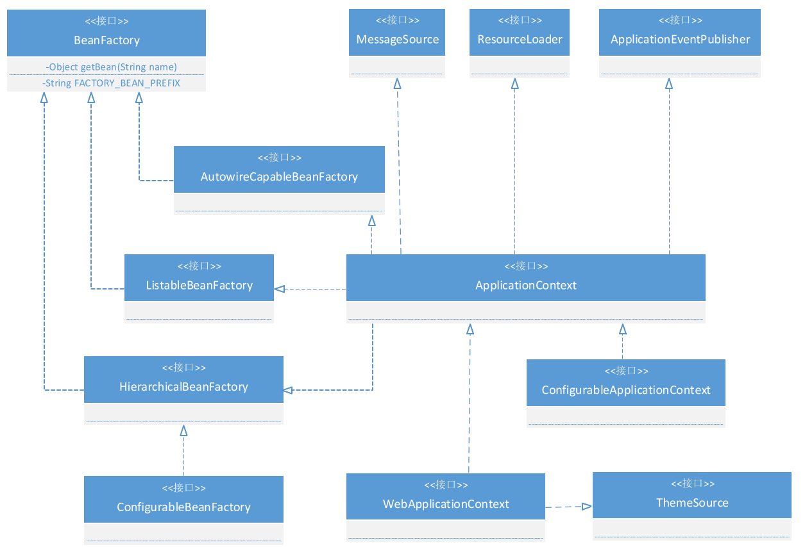

### 第一条设计路线：BeanFactory基本实现

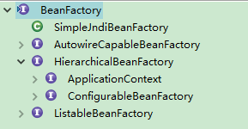

BeanFactory 🡪 HierarchicalBeanFactory 🡪 ConfigurableBeanFactory

* HierarchicalBeanFactory 具备双亲IOC容器的管理功能.getParentBeanFactory
* ConfigurableBeanFactory 具备设置双亲IOC容器 setParentBeanFactory

HierarchicalBeanFactory：分级工厂

在继承了BeanFactory基本接口之后，增加了getParentBeanFactory的接口功能，使BeanFactory具备了双亲IOC容器的配置功能。

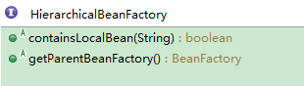

ConfigurableBeanFactory：可配置工厂

配置接口由大多数bean工厂实现。 除了org.springframework.beans.factory.BeanFactory接口中的bean factoryclient方法之外，还提供了配置bean工厂的功能。

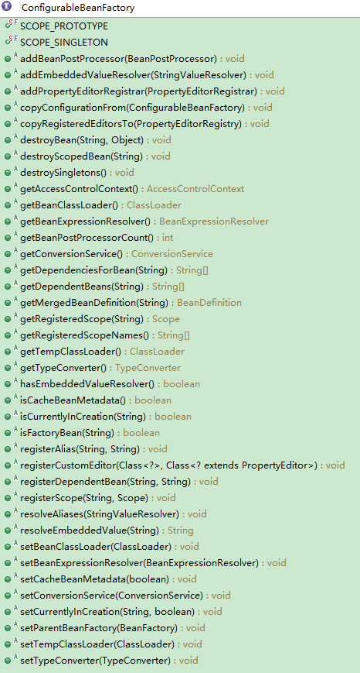

设计路线: ConfigurableBeanFactory和HierarchicalBeanFactory的产品设计思想为 可配置,可管理.强调IOC容器的功能性实现.

### 第二条设计路线：ApplicationContext高级功能

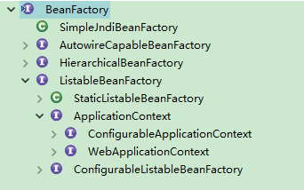

从ListableBeanFactory 开始都在context包下。

BeanFactory 🡪 ListableBeanFactory 🡪 ApplicationContext 🡪 WebApplicationContext

* ListableBeanFactory 可将Bean逐一列出的工厂，返回都是bean的集合。细化BeanFactory的接口功能. 其中defaultListableBeanFactory默认实现的中间产品.可以基于该产品进行扩展开发.
* ApplicationContext 强调对应用环境的适配,在框架中实际使用的是WebApplicationContext

ApplicationContext 通过继承BeanFactory的ListableBeanFactory HierarchicalBeanFactory AutowireCapableBeanFactory 来获取基本功能,还通过继承MessageSource, ApplicationEventPublisher, ResourcePatternResolver 来获取高级功能.

设计路线: ApplicationContext 可直接使用, 强调产品性

### DefaultListableBeanFactory具体IOC容器实现

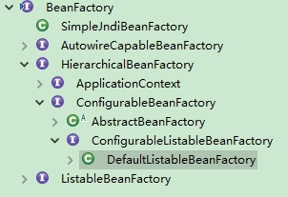

DefaultListableBeanFactory 实现了 ConfigurableBeanFactory 从而成为一个简单的IOC容器实现.

其他IOC容器,比如XmlBeanFactory 都是在DefaultListableBeanFactory 基础上扩展的.

XmlBeanFactory 已过时。

从Spring 3.1开始，支持DefaultListableBeanFactory和XmlBeanDefinitionReader

对于高级需求，请考虑使用XmlBeanDefinitionReader中的DefaultListableBeanFactory。后者允许从多个XML资源中读取，并且在其实际的XML解析行为中具有高度可配置性。

## BeanFactory 的应用场景

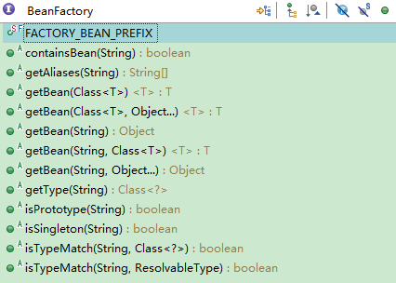

String FACTORY_BEAN_PREFIX = "&";

用来区分通过容器来获取BeanFactory产生的对象和获取BeanFactory本身

使用&时获取BeanFactory本身

## BeanFactory 容器设计原理

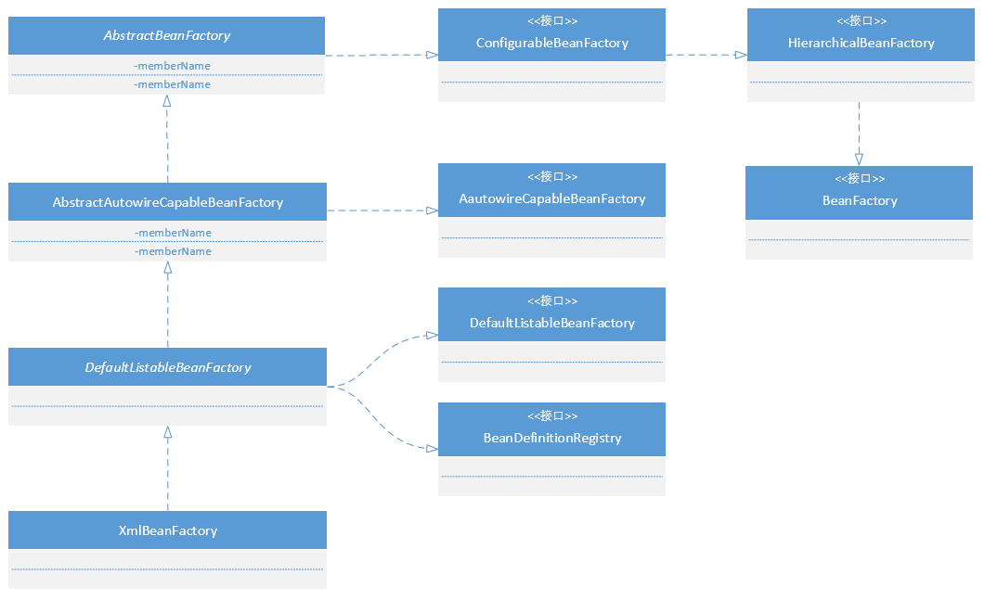

以XmlBeanFactory 为例进行说明

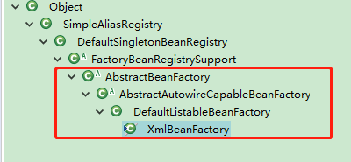

可以看出来, 在spring中 抽象类 为接口的下一层实现.

其中DefaultListableBeanFactory 作为一个默认的功能完整的IOC容器来使用。包含了基本IOC容器所具有的的重要功能。XmlBeanFactory通过继承DefaultListableBeanFactory，获取到了他的基本功能。并在其基础之上添加了读取解析XML新的功能。

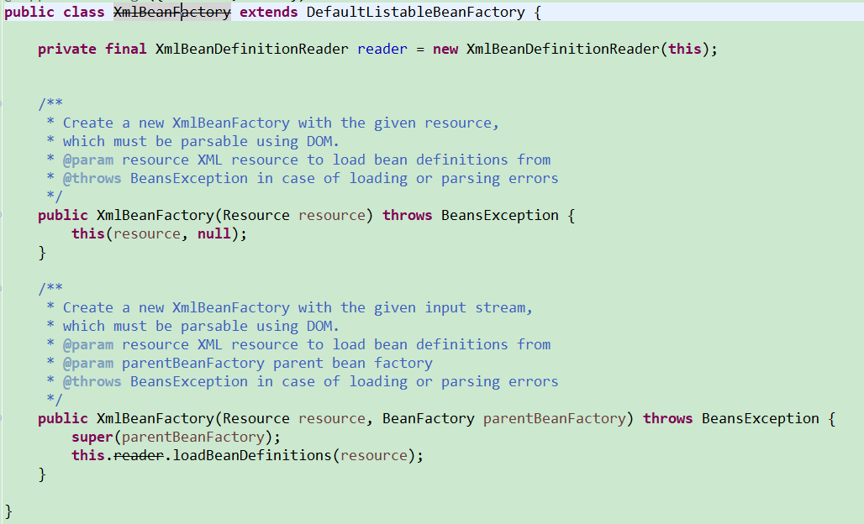

如何实现XML读取功能?

通过以下接口和类来组合实现:

* XmlBeanDefinitionReader XML 文件处理
* Resource IO流操作封装接口

构造器初始化XmlBeanFactory时,传入Resource 接口

XmlBeanDefinitionReader初始化后调用reader.loadBeanDefinitions(resource);

载入beandefinitions ，完成IOC容器初始化。就可以直接使用该容器。

编程实现DefaultListableBeanFactory:

回调的核心:就是回调方将本身的this传递给对方.

|  |
| --- |
| ClassPathResource res = new ClassPathResource(“beans.xml”);  DefaultListableBeanFactory factory = new DefaultListableBeanFactory();  XmlBeanDefinitionReader reader = new XmlBeanDefinitionReader(factory);  Reader.loadBeanDefinitions(res); |

1. 创建IOC配置文件的抽象资源,这个抽象资源包含了BeanDefinition的定义信息
2. 创建一个BeanFactory , 这里使用DefaultListableBeanFactory
3. 创建一个载入BeanDefinition的读取器，这里使用XMLBeanDefinitionReader来载入XML文件形式的BeanDefinition，通过一个回调配置给BeanFactory
4. 从定义好的资源位置读入配置信息，具体的解析过程由XmlBeanDefinitionReader来完成。完成整个载入和注册Bean定义之后，需要的IOC容器就建立起来了。

## ApplicationContext 的应用场景

1. 支持不同的信息源，国际化的支持，多语言版本的应用提供服务。MessageSource。
2. 访问资源。ResourceLoader、Resource、ResourcePatternResolver。一般通过继承DefaultResourceLoader的子类，因为DefaultResourceLoader是AbstractApplicationContext的父类。
3. 支持应用事件。继承了接口ApplicationEventPublisher，在上下文中引入事件机制。这些事件和Bean的生命周期的结合为Bean的管理提供了便利。

## ApplicationContext容器的设计原理

以FileSystemXmlApplicationContext为例讲解

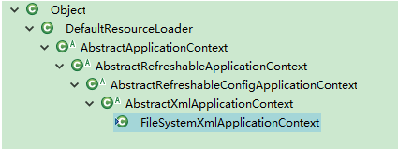

FileSystemXmlApplicationContext中ApplicationContext应用上下文的主要功能已经在FileSystemXmlApplicationContext的基类AbstractXmlApplicationContext中实现。所以作为一个具体的应用上下文，只需要实现和它自身设计相关的两个功能即可。

功能1：

容器的初始化和启动由以下方法来判定

这个refresh()过程会牵涉IOC容器启动的一系列复杂操作，对于不同的容器实现，这些操作都是类似的，因此在基类中将它们封装好。所以，我们在FileSystemXmlApplicationContext的设计中看到的只是一个简单的调用。

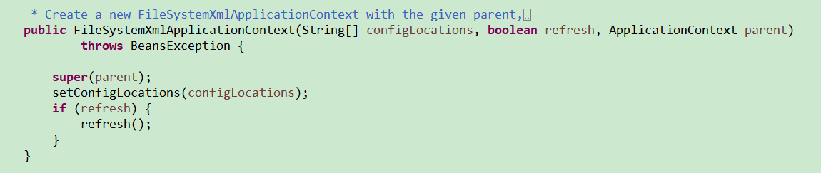

功能2：

怎么从文件系统中加载XML的Bean定义资源有关。

通过从文件系统中加载XML这个过程，可以为在文件系统中读取以XML形式存在的BeanDefinition做准备，因为不同的应用上下文实现对应着不同的读取BeanDefinition的方式，在FileSystemXmlApplication 的代码实现如下

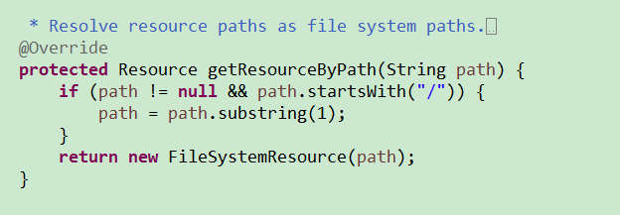

通过调用这个方法，可以得到FileSystemResource的资源定位

## IOC容器的初始化过程

IOC容器的初始化由具体的产品化容器调用自己的父类AbstractApplicationContext中refresh()方法来启动，这个方法标志着IOC容器的正式启动。

这个启动包括BeanDefinition的Resource定位，BeanDefinition载入和注册BeanDefinition三个基本过程。

Spring将三个基本过程分开，并使用不同的模块来完成。通过这样的设计方式，可以让用户灵活的对三个过程进行裁剪或扩展，定义出最合适自己的IOC容器的初始化过程。

在IOC容器的初始化过程中，是不包含Bean依赖注入的实现。

在Spring IOC的设计中，Bean定义的载入和依赖注入是两个独立的过程。

依赖注入一般发生在应用第一次通过getBean向容器索取Bean的时候。

但有一个例外是，设置Bean定义信息中lazying属性。

### BeanDefinition的资源定位

这个定位指的是BeanDefinition的资源定位，它由ResourceLoader通过统一的Resource接口来完成，这个Resources对各种形式的BeanDefinition的使用都提供了统一的接口。比如说FlieSystemResource和ClassPathResource

### BeanDefinition的载入

用户定义好的Bean表示成IOC容器内部的数据结构，而这个容器内部的数据结构就是Beandefinition。

Beandefinition就是POJO对象在IOC容器中的抽象，通过这个Beandefinition定义的数据结构，使IOC容器能够方便地对POJO对象也就是Bean进行管理。

### Beandefinition的注册

向IOC容器中注册Beandefinition，这个过程是通过调用BeandefinitionRegistry接口的实现来完成的。把载入过程中解析得到的Beandefinition向IOC容器进行注册。在IOC容器内部将Beandefinition注入到一个HashMap中，IOC容器就是通过这个HashMap来持有这些Beandefinition数据的。

## Beandefinition的Resources定位

1. ClassPathResource

以编程方式使用DefaultListableBeanFactory时，首先定义一个Resource来定位容器使用的

Beandefinition。这时使用的是ClassPathResource，这意味着Spring会在类路径中寻找以文件形式存在的Beandefinition信息。

1. BeandefinitionReader

这里定义的Resource并不能由DefaultListableBeanFactory直接使用，spring通过BeandefinitionReader来对这些信息进行处理。

在Application中已经为我们提供了加载不同resource的实现Reader，而DefaultListableBeanFactory只是一个基本的IOC容器，需要为它配置特定的读取器 才能完成这些功能。

3. ResourceLoader

以FileSystemXmlApplicationContext为例，它通过继承AbstractApplicationContext，而AbstractApplicationContext继承了ResourceLoader，就具备了ResourceLoader读入以Resource定义的Beandefinition的能力。

以此类推：

FileSystemXmlApplicationContext，ClassPathXmlApplicationContext以及XmlWebApplicationContext 分别提供不同放入Resource读入功能。

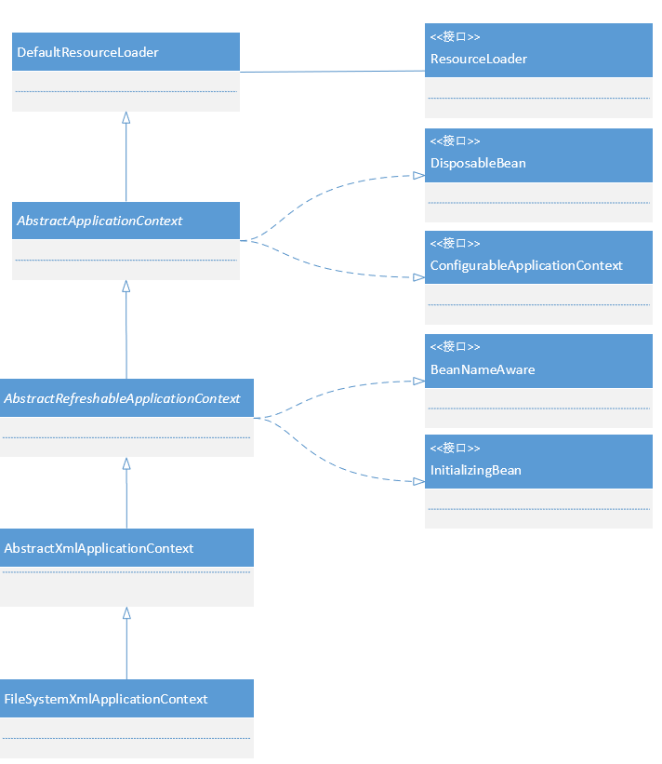

FileSystemXmlApplicationContext是在什么地方定义了BeanDefinition的BeanDefinitionReader,从而完成BeanDefinition信息的读入？

关于读入器的配置，可以在FileSystemXmlApplicationContext的基类AbstractRefreshableApplicationContext中看看它时怎么实现的。

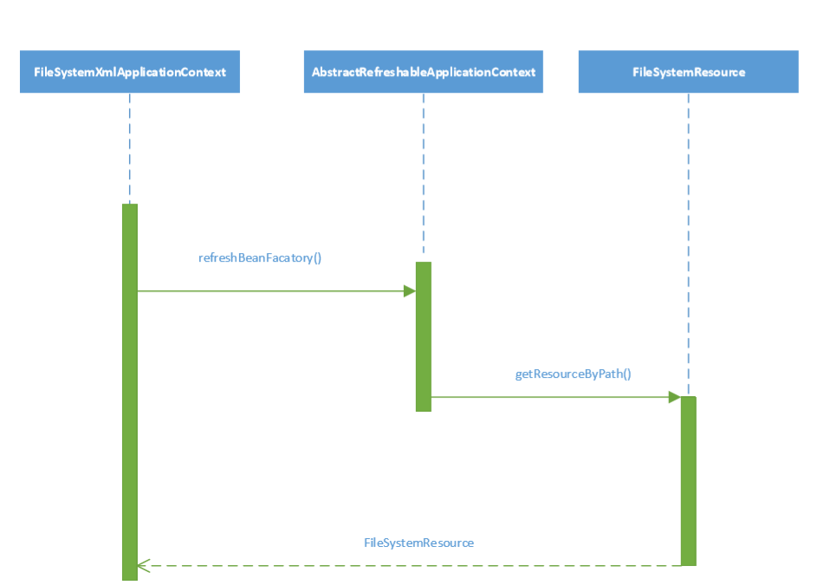

AbstractRefreshableApplicationContext的refreBeanFactory方法的实现，这个refrershBeanFactory被FileSystemXmlFactoryContext构造函数中的refresh调用。

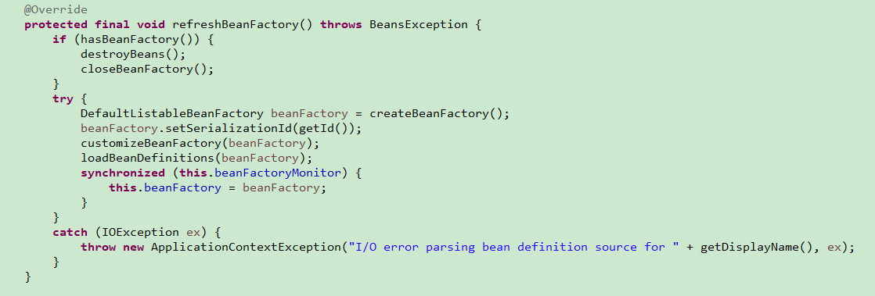

通过createBeanFactory构建了一个IOC容器供ApplicationContext使用。这个容器就是我们前面提到的DefaultListableBeanFactory，同时，AbstractRefreshableApplicationContext启动了LoadBeanDefinitions来载入BeanDefinition。

AbstractRefreshableApplicationContext的LoadBeanDefinitions是个抽象方法，具体有子类来实现。

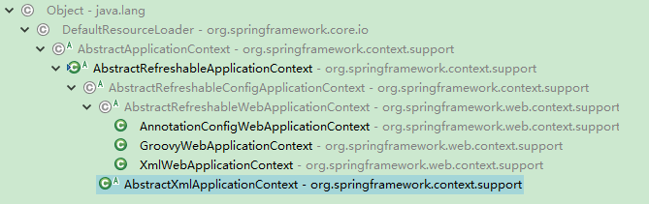

可以看出抽象类AbstractXmlApplicationContext下有该方法的实现，

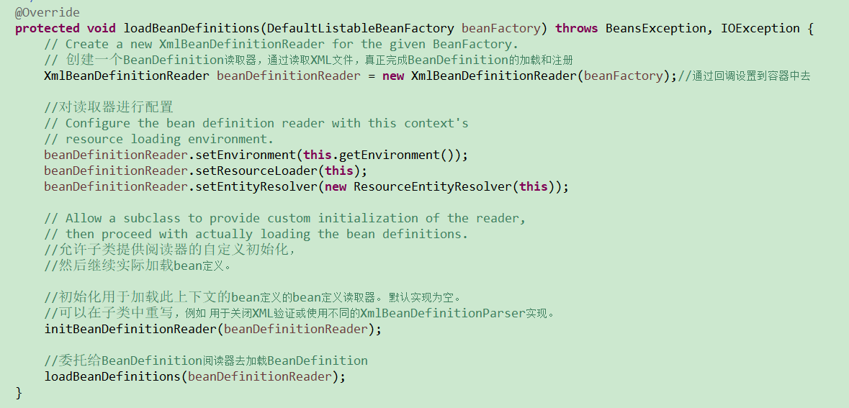

在该AbstractXmlApplicationContext的重写方法中有同名的处理函数

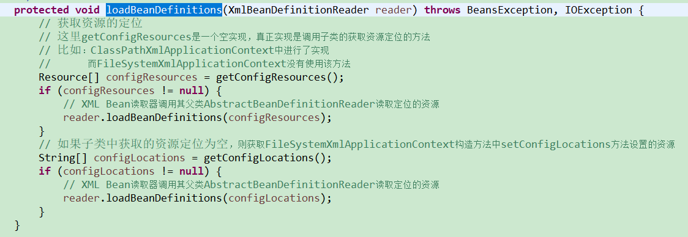

模板方法：

Resource[] configResources = getConfigResources();

中的getConfigResources是本类AbstractXmlApplicationContext中的一个空实现，用来给子类实现的。子类实现该接口后，AbstractXmlApplicationContext调用，就可以加载到资源文件。

String[] configLocations = getConfigLocations();

中的getConfigLocations()是AbstractRefreshableConfigApplicationContext中的空实现。也是用来给子类实现的。子类实现该接口后，AbstractXmlApplicationContext就可以调用，就可以加载到资源文件。 因为AbstractXmlApplicationContext是AbstractRefreshableConfigApplicationContext的子类。

计算导入数量

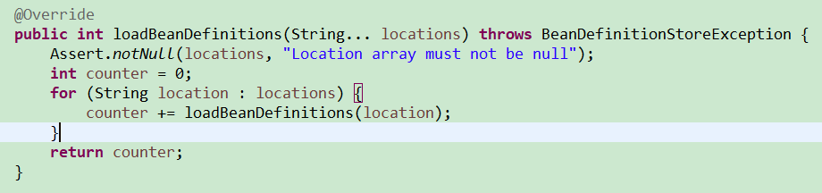

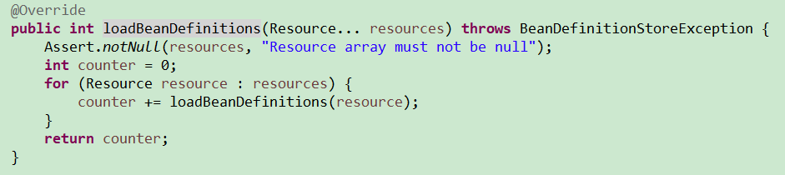

具体的载入过程，是在XMLBeanDefinitionReader的基类中AbstractBeanDefinitionReader中可以看到这个载入过程的具体实现。代码如下

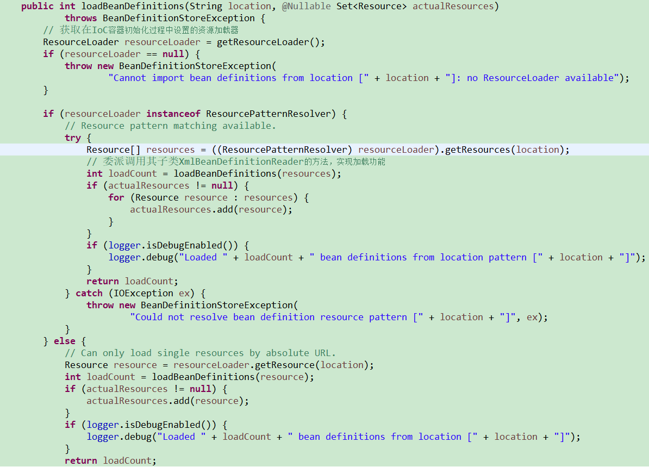

这里有两个重要的方法：

### Resource resource = resourceLoader.getResource(location);

在AbstractBeanDefinitionReader的loadBeanDefinitions的方法中，Resource resource = resourceLoader.getResource(location);

是使用ResourceLoader接口的子类实现来完成的。

默认实现DefaultResourceLoader的代码实现如下

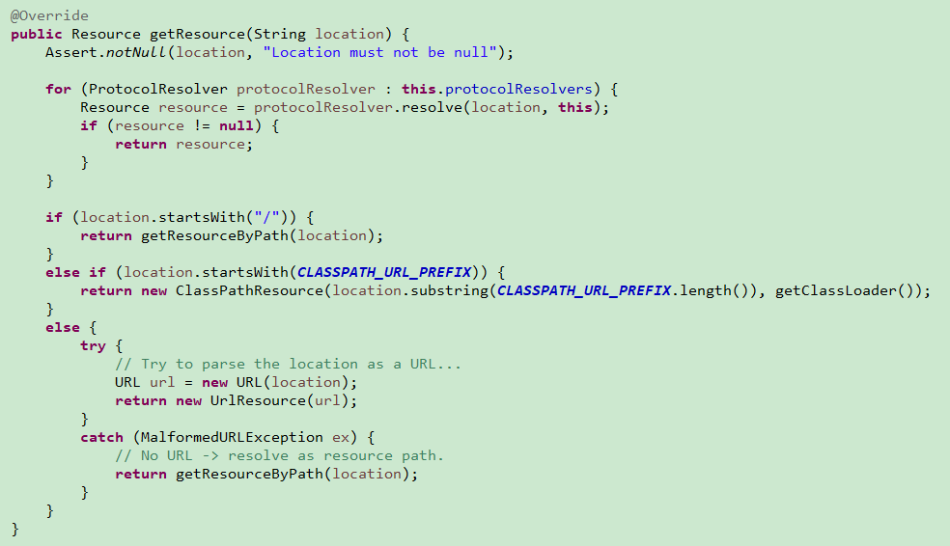

最后在异常中返回调用getResourceByPath(location);

默认实现是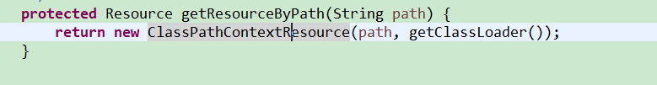

一般在DefaultResourceLoader的子类中FileSystemXmlApplicationContext中的重写实现

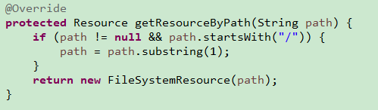

返回的是Resource接口，所以，根据不同需要可以返回不同的Resource子类

### int loadCount = loadBeanDefinitions(resources);

在上面这个方法中，会调用BeanDefinitionReader接口中的loadBeanDefinitions方法



BeanDefinitionReader的子类实现有

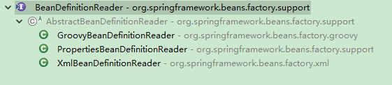

在XmlBeanDefinitionReader实现中

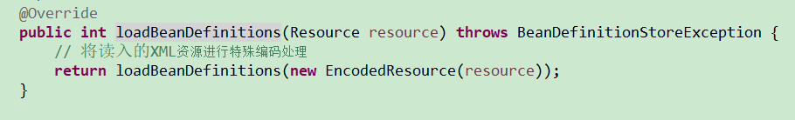

上面方法调用下面

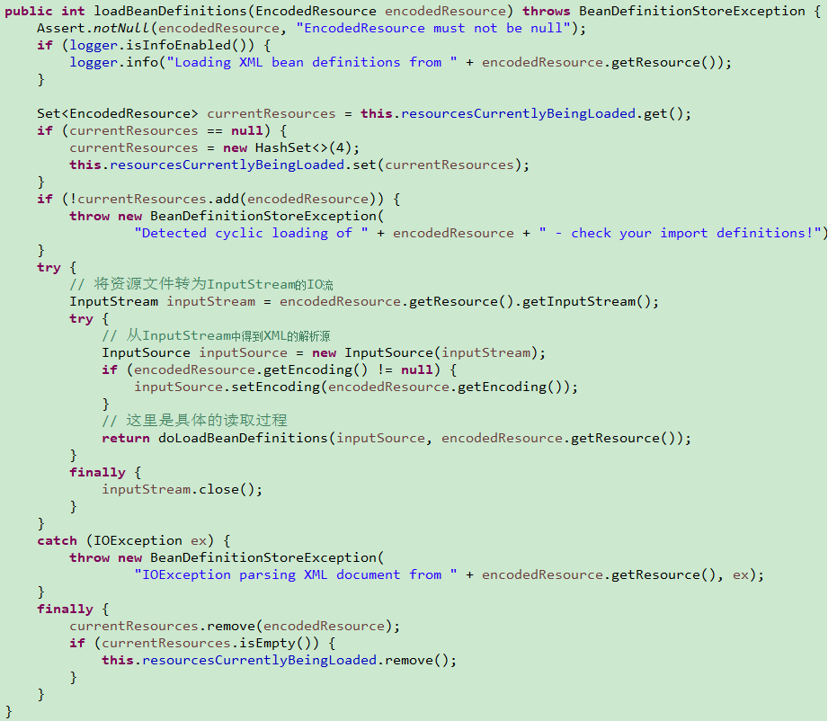

return doLoadBeanDefinitions(inputSource, encodedResource.getResource());

是具体的读取过程

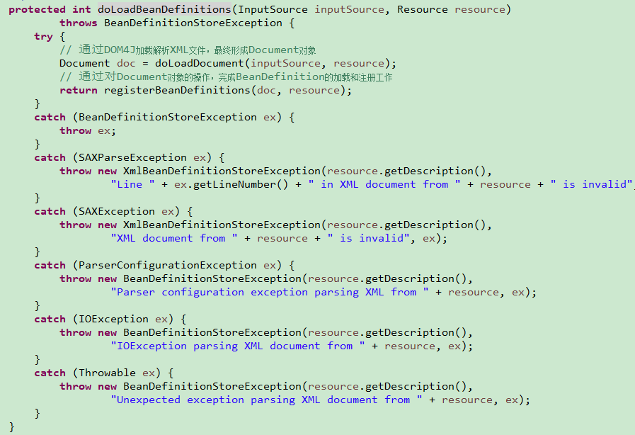

完成定位。接下来就是载入和注册工作。

## Beandefinition的载入和解析

载入的过程就相当于把定义的BeanDefinition在IOC容器中转化成一个Spring内部表示的数据结构的过程。

IOC容器对Bean的管理和依赖注入功能的实现，是通过对其持有的BeanDefinition进行各种相关的操作来完成的。

对容器的启动来说，refresh是一个重要的方法。该方法在AbstractApplicationContext类中找到，FilesystemXmlApplicationContext的基类。它详细描述了整个ApplicationContext的初始化过程。如BeanFactory的更新，MessageSource的PostProcess的注册。这里看起来更像是对ApplicationContext进行初始化的模板或执行提纲。

AbstractApplicationContext代码如下：

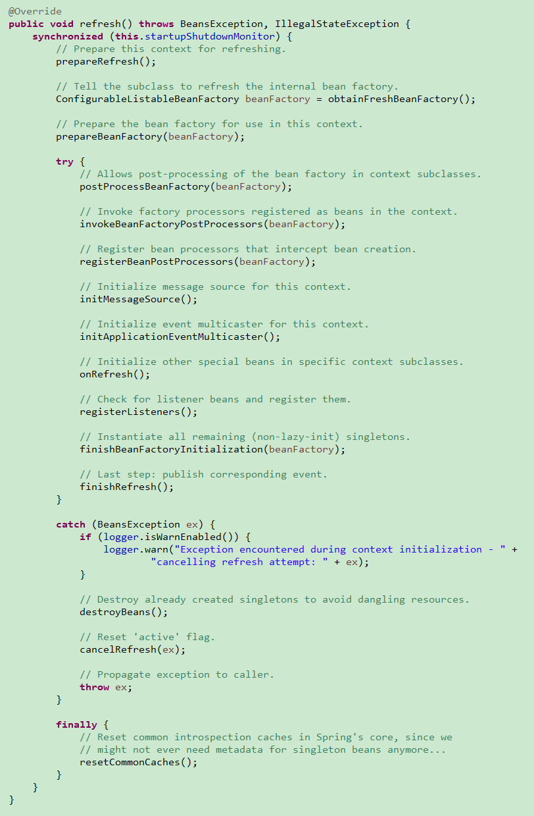

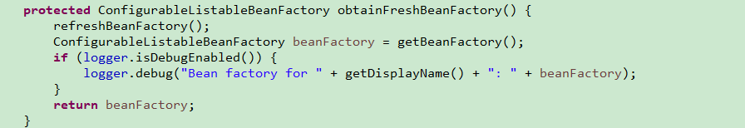

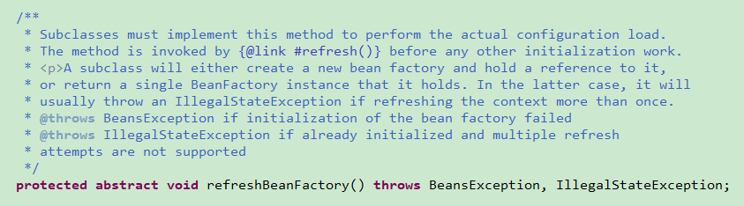

该抽象方法的中文注释说明：

子类必须实现此方法以执行实际的配置加载。该方法在任何其他初始化工作之前由refresh（）调用。

子类将创建一个新的bean工厂并保存对它的引用，或者返回它所拥有的单个BeanFactory实例。 在后一种情况下，如果多次刷新上下文，它通常会抛出IllegalStateException。

AbstractApplicationContext子类AbstractRefreshableApplicationContext的实现代码如下：

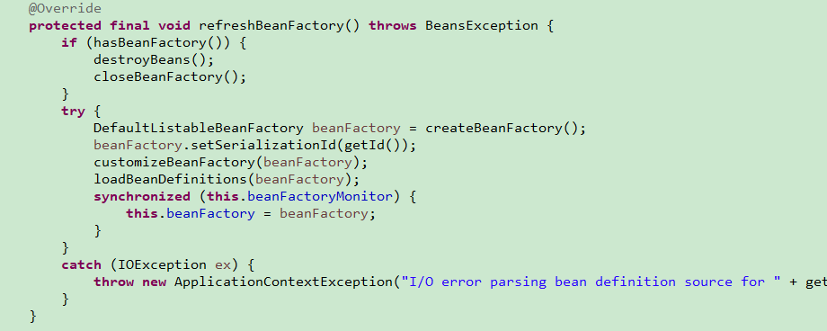

AbstractRefreshableApplicationContext中载入beandefintion接口



AbstractRefreshableApplicationContext的子类

XmlWebApplicationContext的实现代码如下

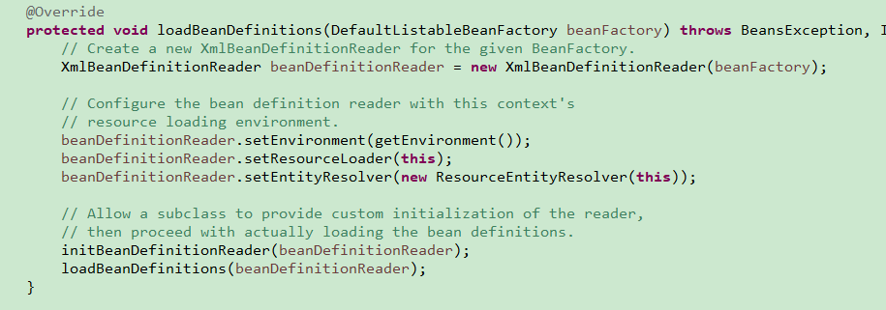

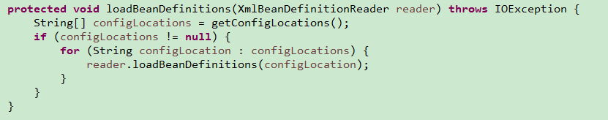

AbstractBeanDefinitionReader的代码实现如下

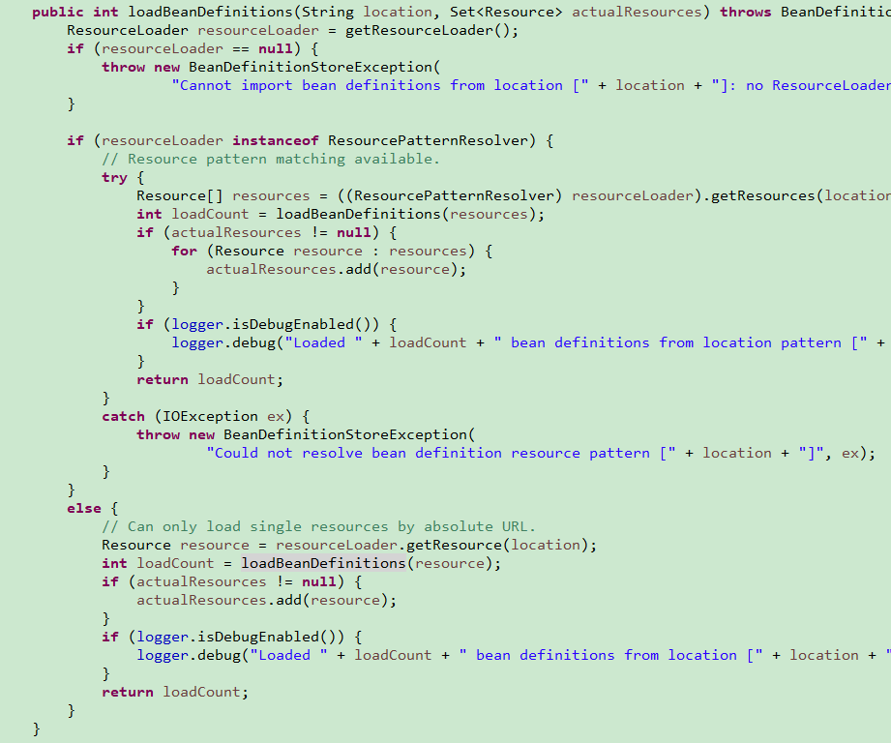

AbstractBeanDefinitionReader实现了BeanDefinitionReader接口的loadBeanDefinitions(Resource resource)方法



XmlBeanDefinitionReader重写了AbstractBeanDefinitionReader抽象类的loadBeanDefinitions(Resource resource)方法

XmlBeanDefinitionReader的loadBeanDefinitions(Resource resource)方法实现：

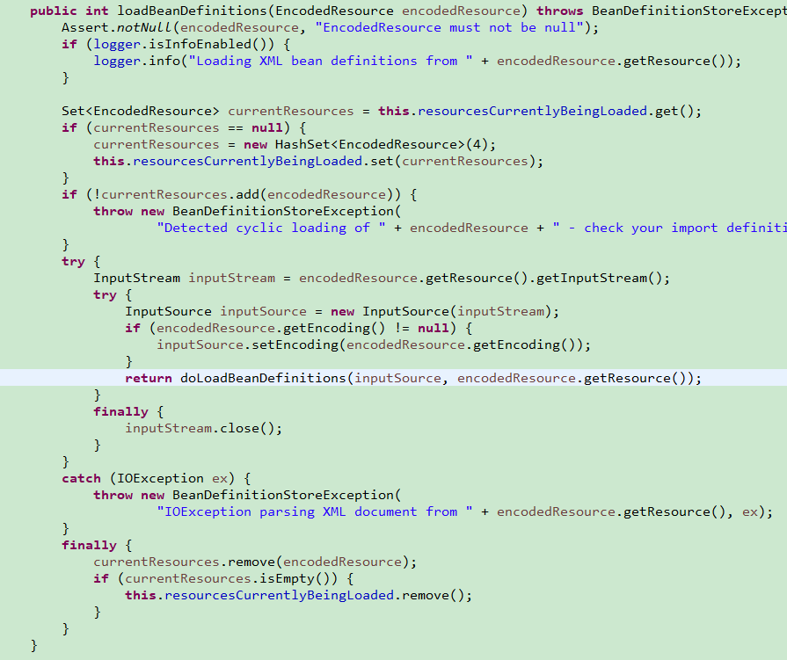

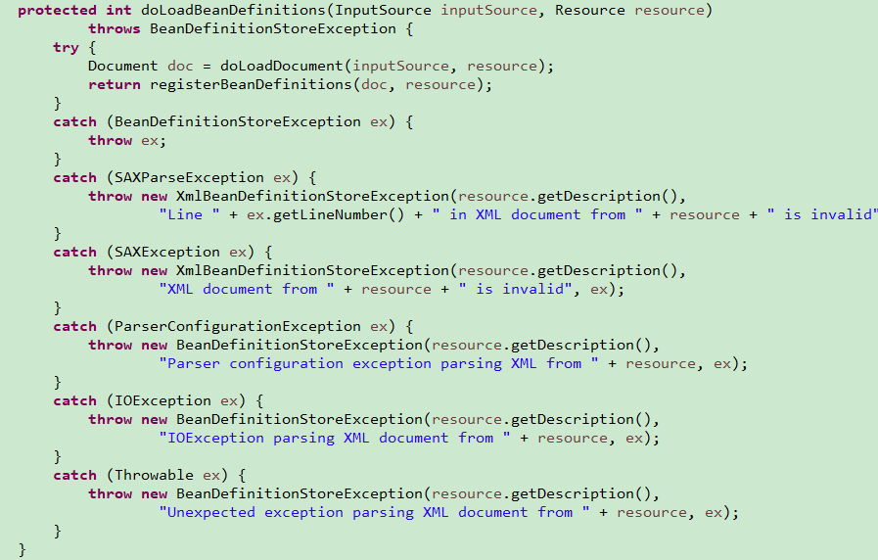

从这里开始 Beandefinition的注册

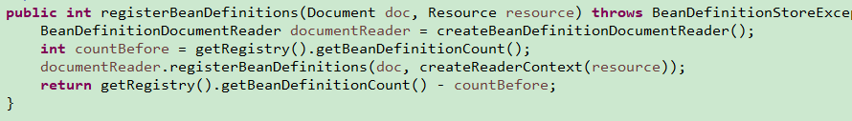

DefaultBeanDefinitionDocumentReader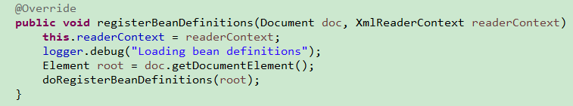

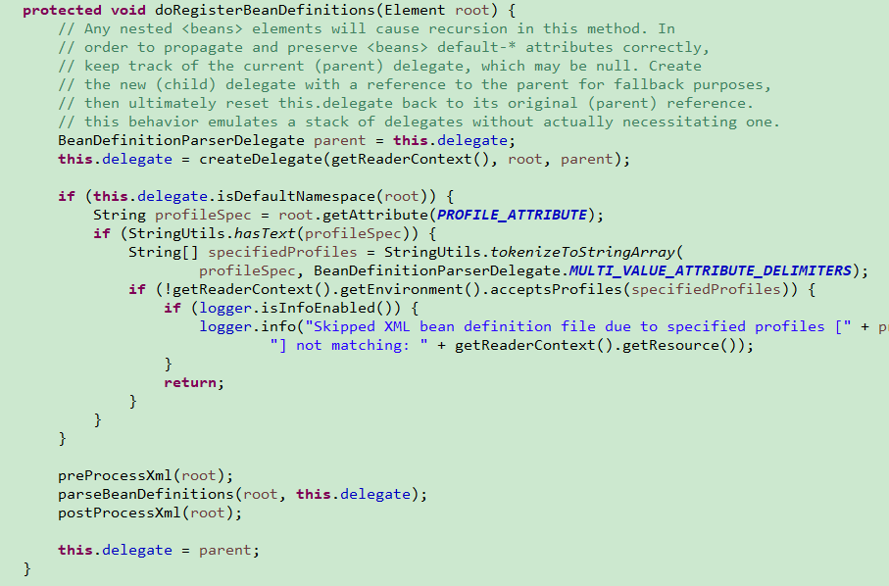

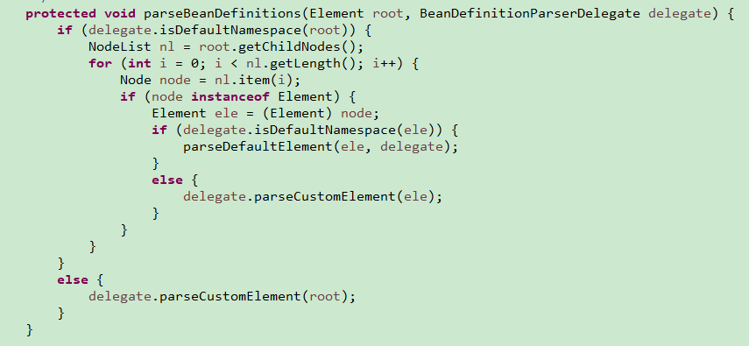

BeanDefinitionParserDelegate的创建和初始化

按照Spring的Bean定义规则来对这个XML的文档树进行解析，这个解析是交给BeanDefinitionParserDelegate来完成的

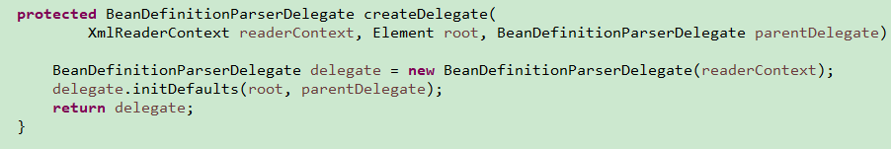

Spring的BeanDefinition是怎么按照Spring的Bean语义要求进行解析并转化成容器内部数据结构的，这个过程是在XmlBeanDefinitionReader的registerBeanDefinitions（）方法中完成的。

BeanDefintion的载入分成两个部分，

1. 首先通过调用XML的解析器得到document对象，但这些document对象并没有按照Spring的Bean规则进行解析。在完成通用的XML解析以后，才是按照spring的Bean规则进行解析的地方，这个按照Spring的Bean规则进行解析的过程是在documentReader中实现的。这里使用的documentReader是默认设置好的DefaultBeanDefinitionDocumentReader.这个DefaultBeanDefinitionDocumentReader的创建是通过



This.documentReaderClass=DefaultBeanDefinitionDocumentReader.class;



来完成的。

1. 完成BeanDefinition的处理，处理的结果由BeanDefinitionHolder对象来持有。

BeanDefinitionHolder除了持有BeanDefinition对象外，还持有其他与BeanDefinition的使用相关的信息，比如Bean的名字，别名集合。BeanDefinitionHolder的生成是通过对Document文档树的内容进行解析来完成的。 可以看到这个解析过程是由BeanDefinitionParserDelegate的processBeanDefinition方法中实现的，同时 这个解析是与Spring对BeanDefinition的配置规则紧密相关的。

DefaultBeanDefinitionDocumentReader的parseBeanDefinitions方法

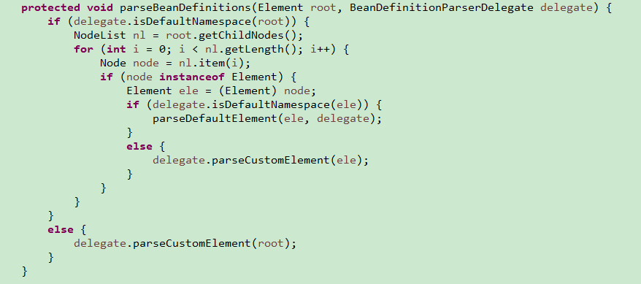

parseDefaultElement(ele, delegate);

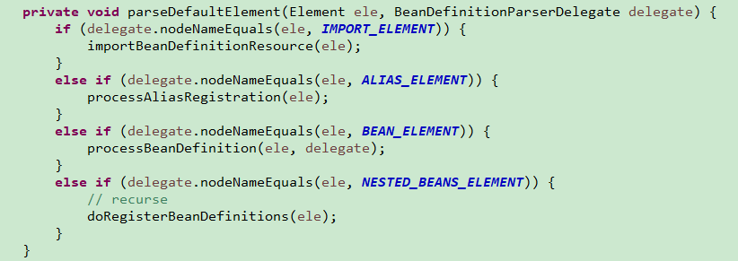

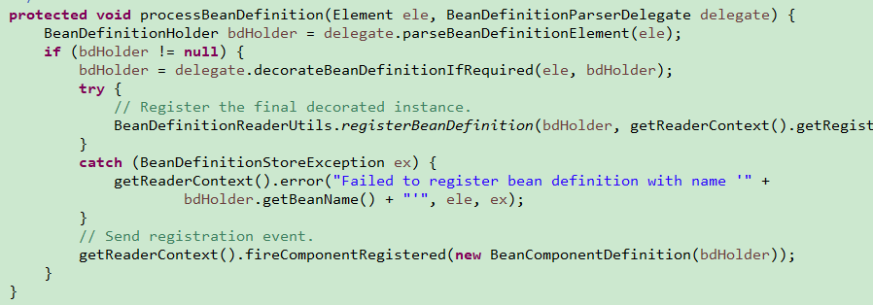

Bean属性配置，通过一个较为复杂的解析过程来完成，这个过程是由parseBeanDefinitionELement来完成的。解析完成以后，会把解析结果放到Beandefinition对象中并设置到BeandefinitionHolder中去。

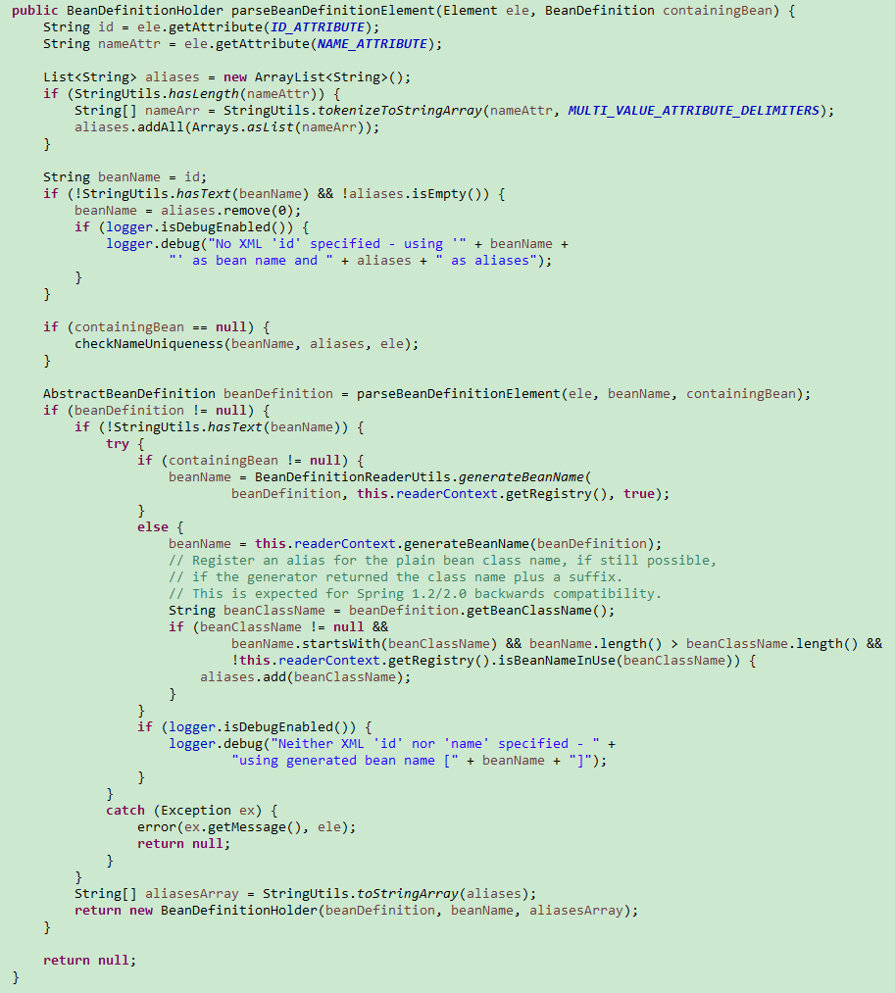

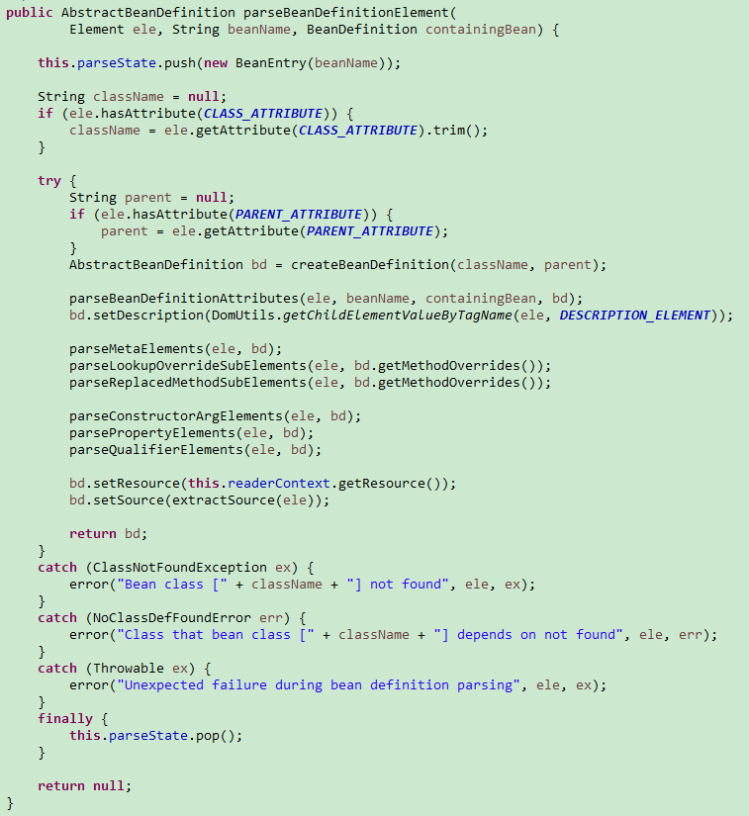

举例说明对property的解析，来完成对整个Beandefinition载入过程的分析，对属性值的处理会被封装到PropertyValue对象并设置到BeanDefinition对象中去。

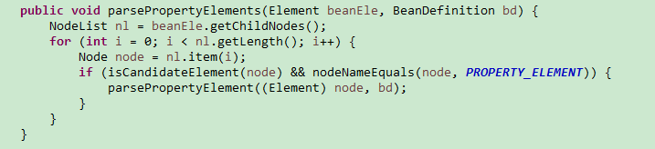

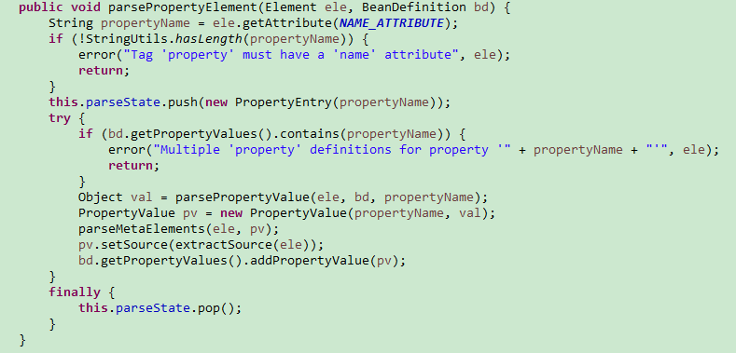

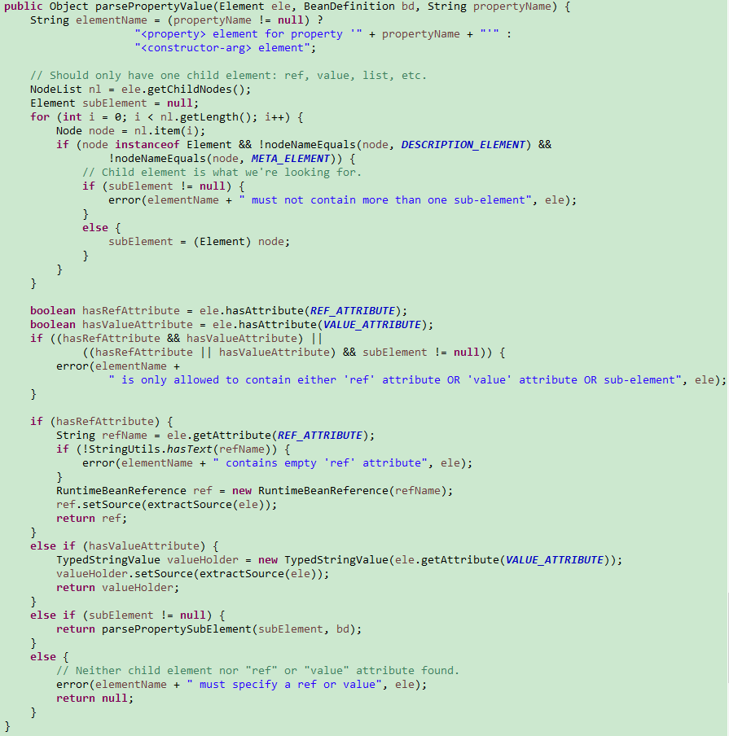

parseArrayElement,parseListElement,parseSetElement,parseMapElement,parsePropELement对应着不同类型的数据解析，同时这些具体的解析方法在BeanDefinitionParserDelegate类中也都能找到。

对ProPerty元素的解析代码实现如下

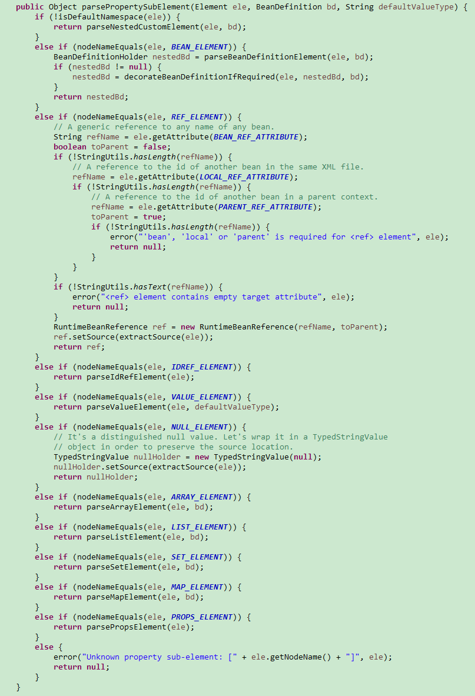

List的属性配置是怎么被解析的，依然是在BeanDefinitionParserDelegate中，返回的是一个List对象。这个list是Spring定义的ManagedList,作为封装List这类配置定义的数据封装。

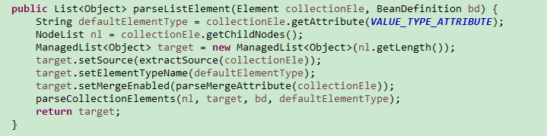

经过这样逐层解析，我们在XML文件中定义的BeanDefinition就被整个载入到了IOC容器中，并在容器中建立了数据映射。在IOC容器中建立了对应的数据结构，或者说可以看成是POJO对象在IOC容器中的抽象，这些数据结构可以以AbstractBeandefinition为入口，让IOC容器执行索引，查询和操作。经过以上的载入过程，IOC容器大致完成了管理Beand对象的数据准备工作，

现在IOC容器Beandefinition中存在的还只是一些静态的配置信息。严格地说，这时候的容器还没有完全起作用，要完全发挥容器的作用，还需完成数据向容器的注册。

## Beandefinition的注册

在DefaultListableBeanFactory中，是通过一个HashMap来持有载入的Beandefinition的，这个HashMap的定义在DefaultListableBeanFactory中可以看到



将解析得到的BeanDefinition向IOC容器中的BeanDefinitionMap注册的过程是在载入BeanDefinition完成后进行的。

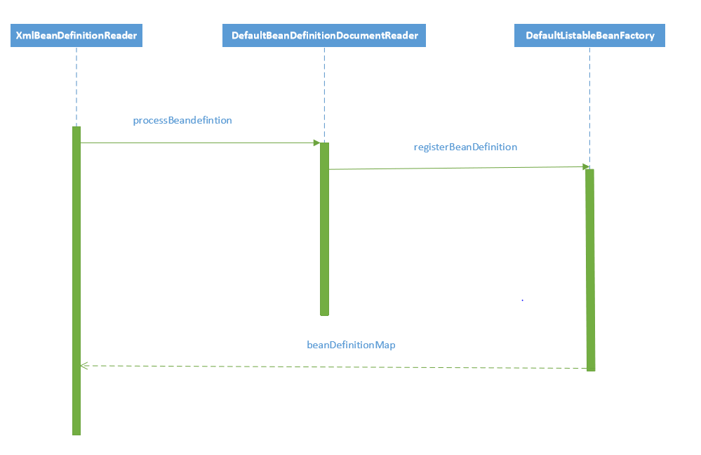

把解析得到的BeanDefinition设置到hashMap中去。需要注意的是，如果遇到同名的BeanDefinition，进行处理的时候需要依据allowBeanDefintionOverriding的配置来完成。

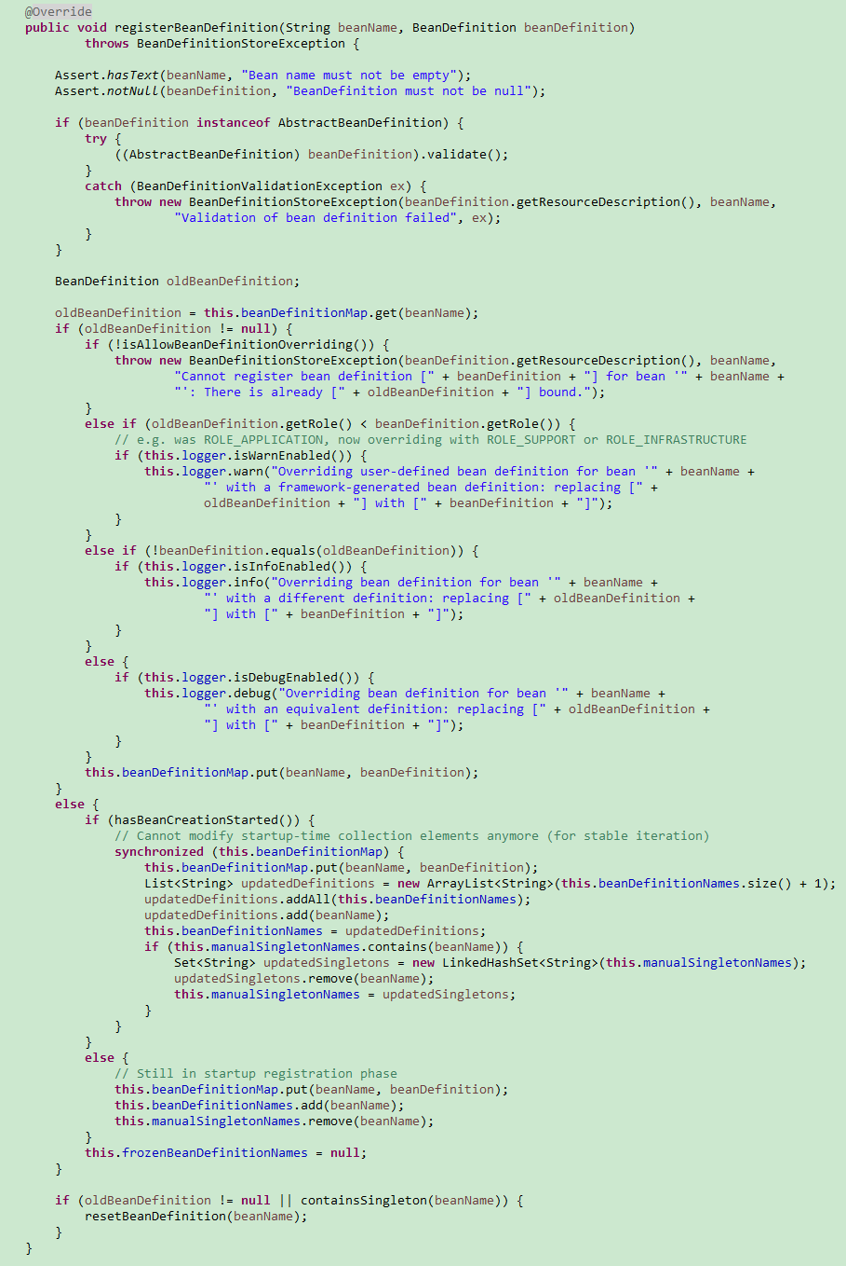

完成了BeanDefinition的注册，就完成了IOC容器的初始化过程，此时，在使用的IOCrongqi defaultListableBeanFactory中已经建立整个Bean的配置信息，而且这些BeanDefintion已经可以被容器使用了，它们都在beandefinitionMap里检索和使用，。容器的作用就是对这个信息进行处理和维护。

## IOC容器的依赖注入

从DefaultListableBeanFactory的基类AbstractBeanFactory来看依赖注入的实现

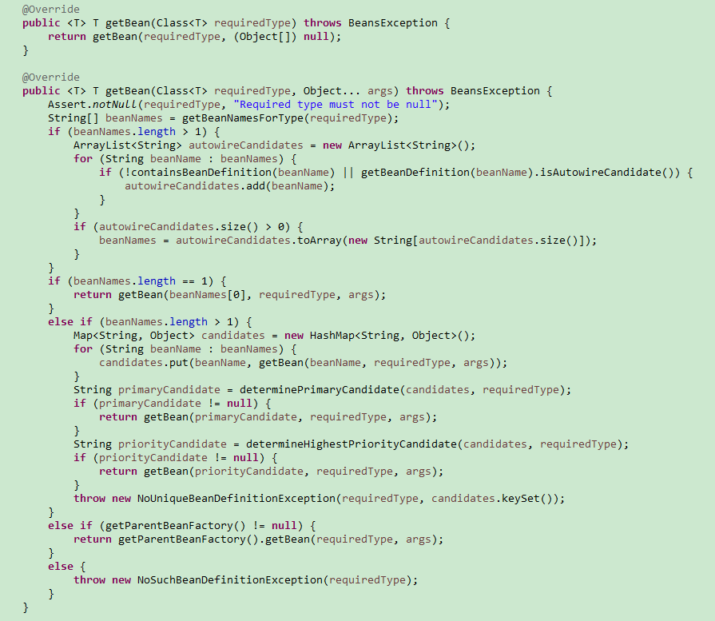



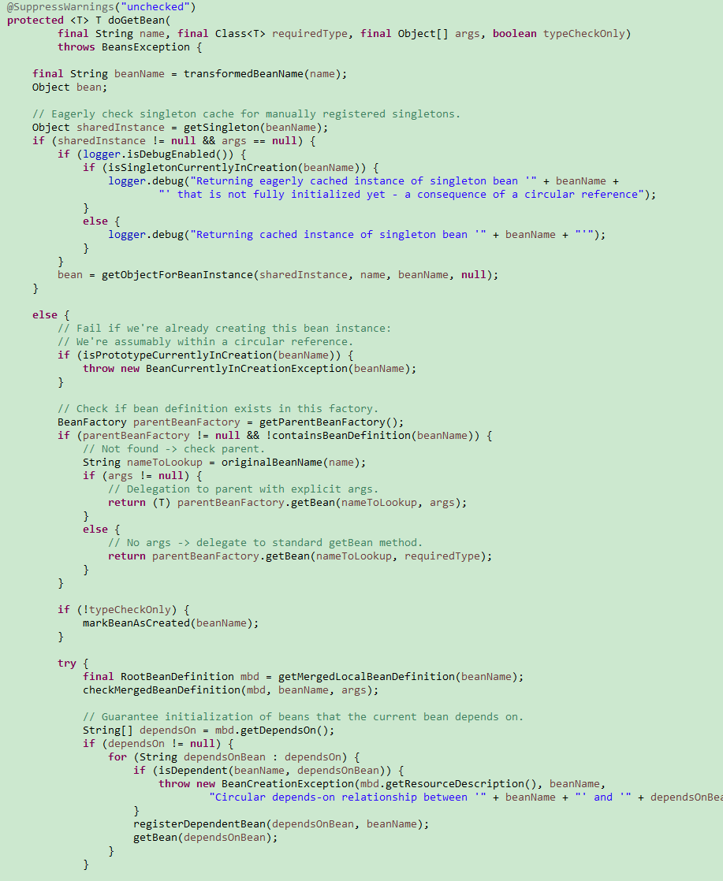

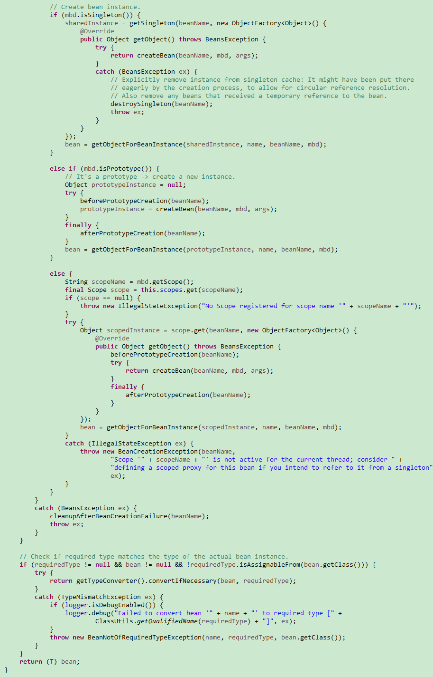

getBean是依赖注入的起点， 之后会调用createBean，下面通过createBean代码来了解这个实现过程。在这个过程，Bean对象会根据BeanDefinition定义的要求生成。在AbstractAutiwireCapableBeanFactory中实现了这个createBean,createBean不但生成了需要的Bean，还对Bean初始化进行了处理，比如实现了在Beandefinition中init-method属性定义，Bean后置处理器等。

注：从spring2.5开始，spring一开始都是使用GenericBeanDefinition类保存Bean的相关信息，在需要时，在将其转换为其他的BeanDefinition类型

是运行时使用的Bean视图，即spring会使用RootBeanDefinition初始化Bean

在源码注释中，有这么一句：It might have been created from multiple original bean definitions that inherit from each other，spring会依据多个具有继承关系的BeanDefinition（实际上是GenericBeanDefinition类型）来创建RootBeanDefinition，换句话说，在多继承体系中，RootBeanDefinition代表的是当前初始化类的父类的BeanDefinition

RootBeanDefinition可用于没有继承关系的Bean的创建

RootBeanDefinition，ChildBeanDefinition，GenericBeanDefinition均继承了AbstractBeanDefiniton,其中BeanDefinition是配置文件<bean>元素标签在容器中内部表示形式。<bean>元素标签拥有class、scope、lazy-init等配置属性，BeanDefinition则提供了相应的beanClass、scope、lazyInit属性，BeanDefinition和<bean>中的属性是一一对应的。其中RootBeanDefinition是最常用的实现类，它对应一般性的<bean>元素标签，GenericBeanDefinition是自2.5以后新加入的bean文件配置属性定义类，是一站式服务类。在配置文件中可以定义父<bean>和子<bean>，父<bean>用RootBeanDefinition表示，而子<bean>用ChildBeanDefiniton表示，而没有父<bean>的<bean>就使用RootBeanDefinition表示。AbstractBeanDefinition对两者共同的类信息进行抽象。

Spring通过BeanDefinition将配置文件中的<bean>配置信息转换为容器的内部表示，并将这些BeanDefiniton注册到BeanDefinitonRegistry中。Spring容器的BeanDefinitionRegistry就像是Spring配置信息的内存数据库，主要是以map的形式保存，后续操作直接从BeanDefinitionRegistry中读取配置信息。一般情况下，BeanDefinition只在容器启动时加载并解析，除非容器刷新或重启，这些信息不会发生变化，当然如果用户有特殊的需求，也可以通过编程的方式在运行期调整BeanDefinition的定义。

AbstractAutowireCapableBeanFactory

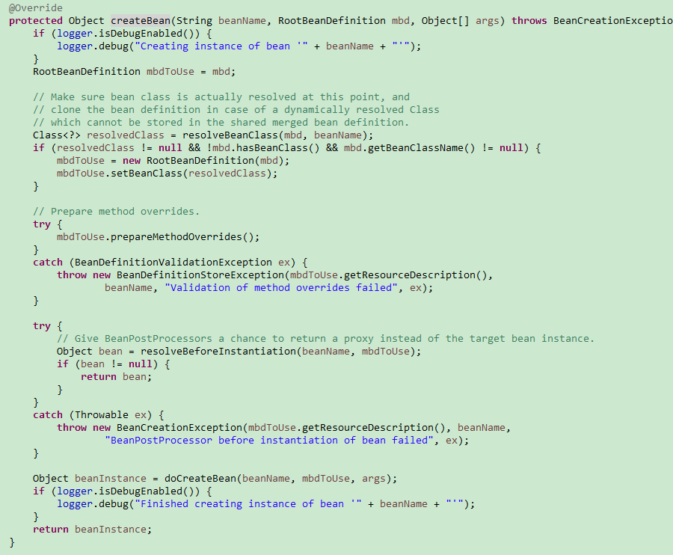

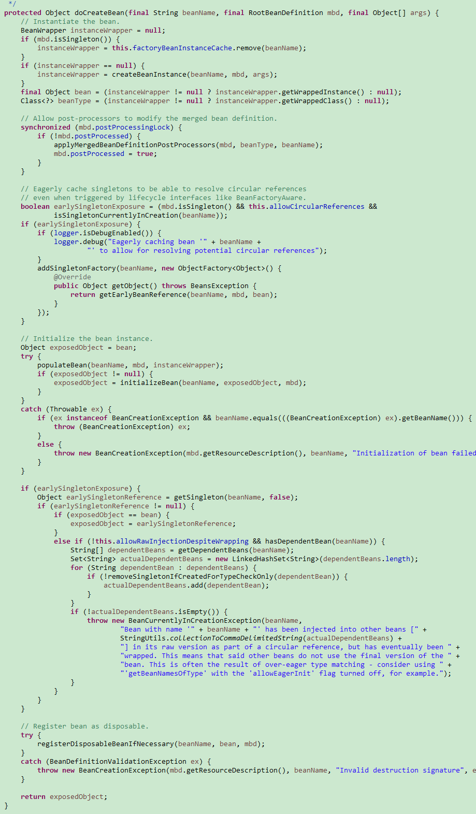

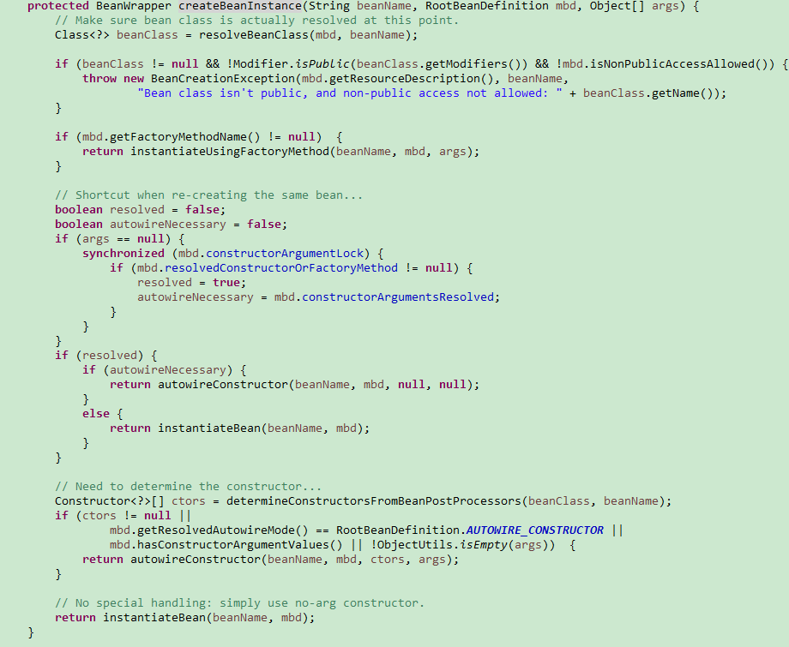

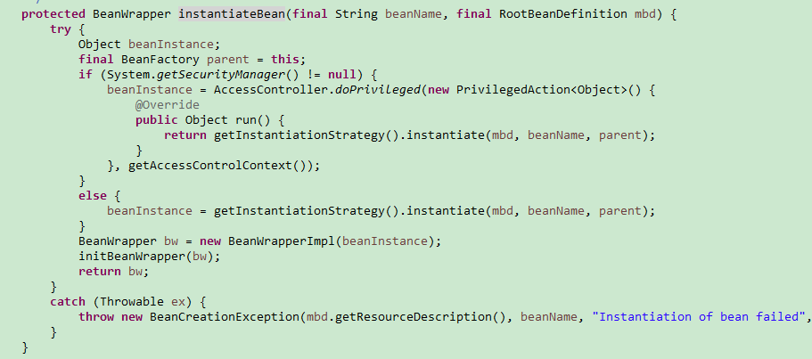

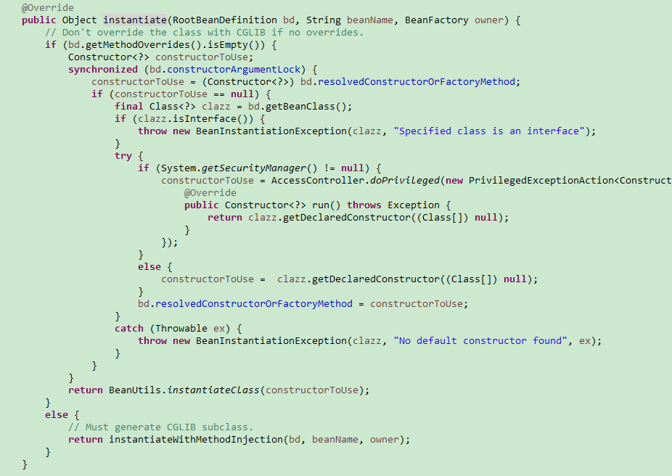

# Spring详细源码分析

## FileSystemXmlApplicationContext

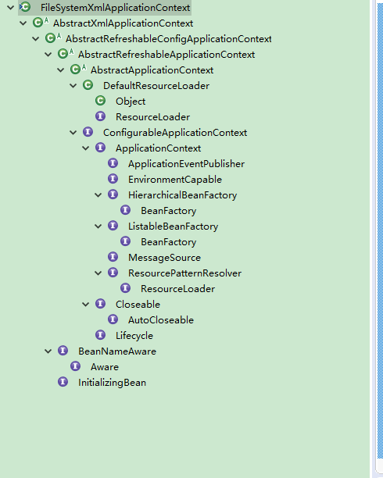

我们可以通过多种构造函数来创建FileSystemXmlApplicationContext容器，可以指定他的父容器，可以指定他的资源路径。

### 构造方法

当创建该容器的对象实例时，构造函数被调用。

最终调用

public FileSystemXmlApplicationContext(

String[] configLocations, boolean refresh, @Nullable ApplicationContext parent)

throws BeansException {

configLocations为资源路径。Refresh用来标记该容器是否需要刷新。不传的话默认为true。

Parent为父容器，可以为null值。

该方法分为三步：

1.首先调用父容器的构造方法初始化父类，设置父容器。super(parent);

2.设置资源文件。setConfigLocations(configLocations);

3.刷新容器。refresh();

第二步，会调用它的上二级的父类AbstractRefreshableConfigApplicationContext（刷新配置容器）方法来处理。

将configLocations的定义设置到该抽象类的成员变量中。

AbstractRefreshableConfigApplicationContext实现了BeanNameAware接口.

第三步，会调用它的上四级的父类AbstractApplicationContext的方法来处理。AbstractApplicationContext属于顶层实现。

它的第三级父类AbstractRefreshableApplicationContext 主要负责关闭摧毁已有的容器或者创建默认的容器实现 DefaultListableBeanFactory

从上面能看出这五层接口设计, AbstractApplicationContext负责容器启动的总逻辑调用, AbstractRefreshableApplicationContext容器工厂的刷新操作, AbstractXmlApplicationContext负责按特有的方式解析和加载, AbstractRefreshableConfigApplicationContext专门用来处理刷新工厂时配置加载的抽象类

这都属于ApplicationContext级别的操作. BeanFactory

级别的操作由DefaultListableBeanFactory来完成.

### 刷新容器

在refresh();中，分12步完成。

1. 容器刷新前的准备，设置上下文状态，获取属性，验证必要的属性等

prepareRefresh();

2. 创建容器，加载解析资源文件，加载并注册bean

ConfigurableListableBeanFactory beanFactory = obtainFreshBeanFactory();

1. 对刚创建的IoC容器进行一些预处理（设置一些公共属性），为BeanFactory配置容器特性，配置标准的beanFactory，设置ClassLoader，设置SpEL表达式解析器，添加忽略注入的接口，添加bean，添加bean后置处理器等

prepareBeanFactory(beanFactory);

1. 允许在上下文子类中对bean工厂进行后处理，为容器的某些子类指定特殊的BeanPost事件处理器 。模板方法，此时，所有的beanDefinition已经加载，但是还没有实例化。允许在子类中对beanFactory进行扩展处理。比如添加ware相关接口自动装配设置，添加后置处理器等，是子类扩展prepareBeanFactory(beanFactory)的方法

postProcessBeanFactory(beanFactory);

1. 实例化并调用所有注册的BeanFactory的后置处理器BeanFactoryPostProcessor，也就是调用BeanFactoryPostProcessor后置处理器对BeanDefinition处理（实现接口BeanFactoryPostProcessor的bean，在beanFactory标准初始化之后执行）。

invokeBeanFactoryPostProcessors(beanFactory);

例如：PropertyPlaceholderConfigurer(处理占位符)

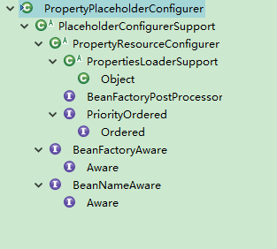

6．为BeanFactory注册BeanPost事件处理器. BeanPostProcessor是Bean后置处理器，用于监听容器触发的事件 。实例化和注册beanFactory中扩展了BeanPostProcessor的bean。

registerBeanPostProcessors(beanFactory);

例如：

AutowiredAnnotationBeanPostProcessor(处理被@Autowired注解修饰的bean并注入)

RequiredAnnotationBeanPostProcessor(处理被@Required注解修饰的方法)

CommonAnnotationBeanPostProcessor(处理@PreDestroy、@PostConstruct、@Resource等多个注解的作用)等。

7. 初始化一些消息源（比如处理国际化的i18n等消息源）

initMessageSource();

8. 初始化应用事件广播器

initApplicationEventMulticaster();

9.模板方法，在容器刷新的时候可以自定义逻辑，不同的Spring容器做不同的事情。初始化一些特殊的bean，调用子类的某些特殊Bean初始化方法

onRefresh();

10. 注册一些监听器，广播early application events

registerListeners();

11. 实例化剩余的单例bean（非懒加载方式）

finishBeanFactoryInitialization(beanFactory);

比如invokeBeanFactoryPostProcessors方法中根据各种注解解析出来的类，在这个时候都会被初始化。

实例化的过程各种BeanPostProcessor开始起作用。

12. 完成刷新时，需要发布对应的事件，初始化容器的生命周期事件处理器，并发布容器的生命周期事件

finishRefresh();

refresh做完之后需要做的其他事情。

清除上下文资源缓存（如扫描中的ASM元数据）

初始化上下文的生命周期处理器，并刷新（找出Spring容器中实现了Lifecycle接口的bean并执行start()方法）。

发布ContextRefreshedEvent事件告知对应的ApplicationListener进行响应的操作

### 刷新容器前准备

第一步： 受保护，本类方法内

1.设定启动时间，设定关闭状态，设定激活状态。

2. 在上下文环境中初始化任何占位符属性源，例如web容器中的spring的Profile测试与正式环境的区分。初始化placeholder属性

initPropertySources方法主要是调用了AbstractEnvironment的getPropertySources方法获取了之前SpringApplication的prepareEnvironment方法中getOrCreateEnvironment方法准备的各种环境变量及配置并用于初始化ServletPropertySources。具体的servletContextInitParams这些是在环境对象初始化时由各集成级别Environment的customizePropertySources方法中初始化的。

3.查看标示为必填的属性信息是否都有了

4. 允许收集早期的ApplicationEvents，在多播器可用时发布.

### 创建容器，加载解析资源文件，加载并注册bean

第二步： 受保护，本类方法内

在obtainFreshBeanFactory方法中，AbstractApplicationContext会调用自己的抽象方法refreshBeanFactory();，该抽象方法可以由自己的子类AbstractRefreshableApplicationContext来实现。

1. 创建IoC容器（DefaultListableBeanFactory）并返回。

2. 加载解析XML文件（最终存储到Document对象中）。

3. 读取Document对象，并完成BeanDefinition的加载和注册工作。

在子类AbstractRefreshableApplicationContext的refreshBeanFactory()内部实现为：

1. 如果之前有IoC容器，则销毁

调用的是父类的公共方法

1. 创建IoC容器并返回，也就是DefaultListableBeanFactory

DefaultListableBeanFactory beanFactory = createBeanFactory();

1. 指定序列化ID，如果需要的话，让这个BeanFactory从id反序列化到BeanFactory对象
2. 定制BeanFactory，设置工厂的属性：

1. 是否允许覆盖同名称的不同定义的对象

2. 是否允许bean之间存在循环依赖

customizeBeanFactory(beanFactory);

1. 加载BeanDefinition。

loadBeanDefinitions(beanFactory);

1. 使用全局变量记录BeanFactory类实例。

synchronized (this.beanFactoryMonitor) {

this.beanFactory = beanFactory;

}

refresh()和refreshBeanFactory（）这两个方法放在AbstractApplicationContext的原因：

方便子类的调用。属于子类公共的方法。

refreshBeanFactory由类去自定义实现。模板方法

refreshBeanFactory方法由AbstractRefreshableApplicationContext来实现。又提取了一个抽象类。在AbstractRefreshableApplicationContext中创建了DefaultListableBeanFactory的一个典型工厂。

loadBeanDefinitions（beanFactory）；加载BeanDefinitions

这个方法由FileSystemXmlApplicationContext的上一级父类来实现。

虽然加载的方式不用，但其实是一个流程。通过传入默认工厂实现，来回调。

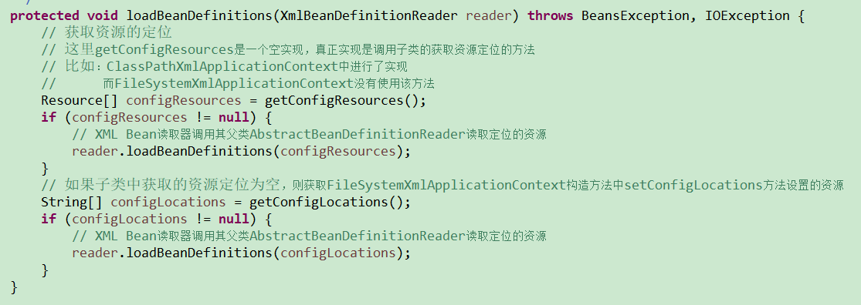

### AbstractBeanDefinitionReader

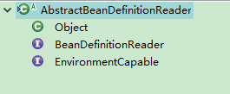

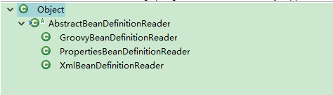

AbstractBeanDefinitionReader 实现了BeanDefinitionReader接口

public int loadBeanDefinitions(Resource... resources)

通过resources获取和通过string获取不一样的。

还是要通过子类来自己实现如何加载单个Resource



#### loadBeanDefinitions(Resource resource)

XmlBeanDefinitionReader 中

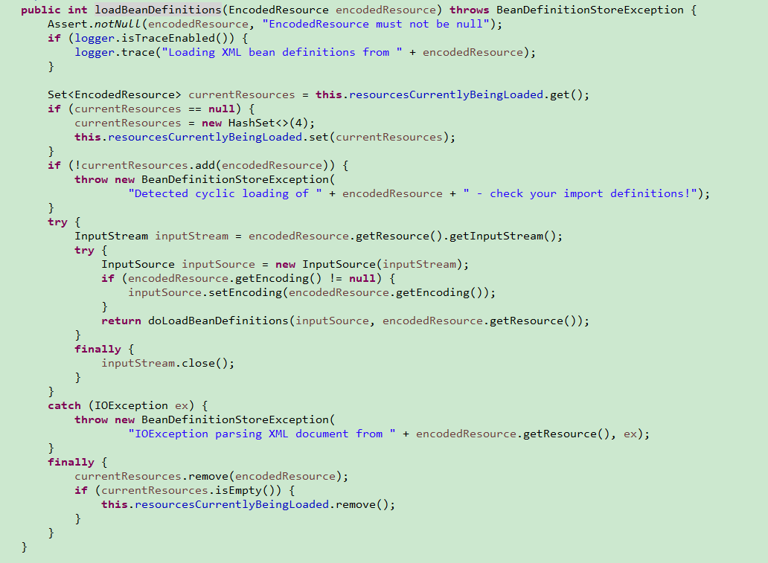

resourcesCurrentlyBeingLoaded为什么使用ThreadLocal,是因为创建factory的过程是不安全的,为了防止在不同的创建工厂的线程中,加载到相同的编码源,通过使用ThreadLocal 巧妙的判断是否重复加载. 使用了ThreadLocal,一定要记得remove.

XmlBeanDefinitionReader 中

#### loadBeanDefinitions(String... locations)

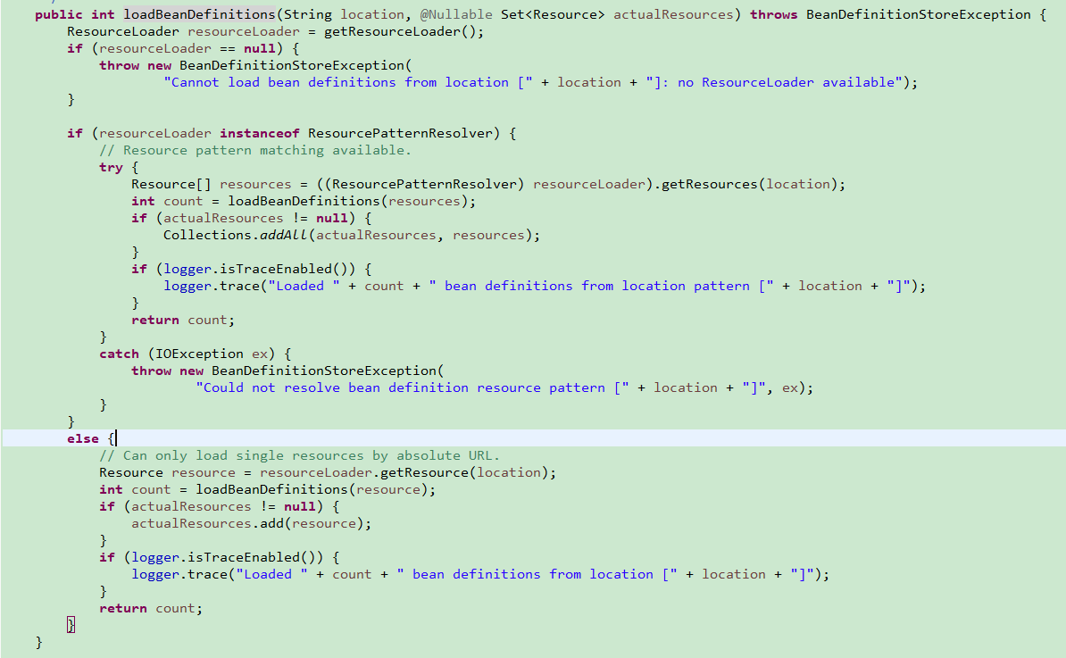

XmlBeanDefinitionReader 中

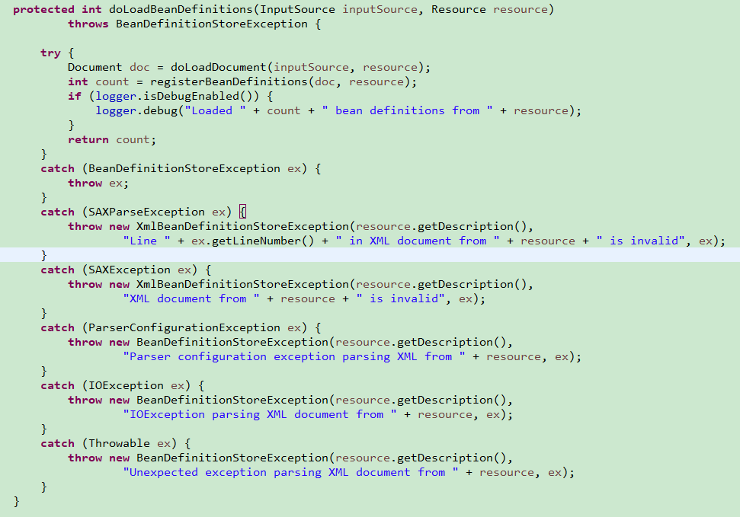

XmlBeanDefinitionReader 中

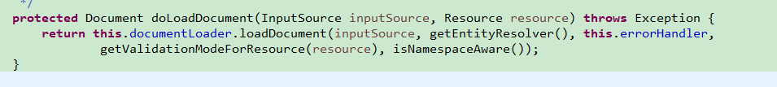

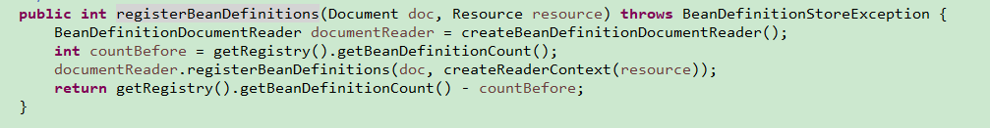

### DefaultBeanDefinitionDocumentReader

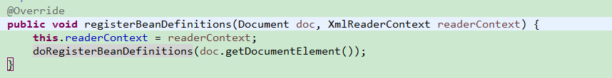

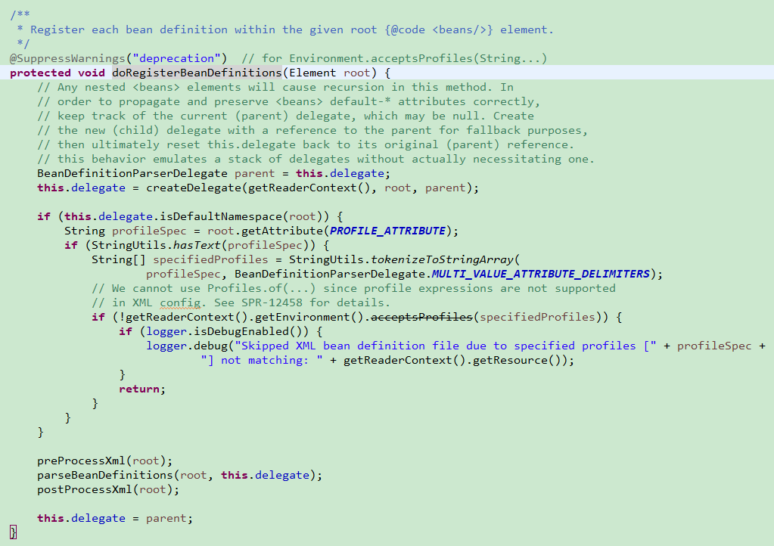

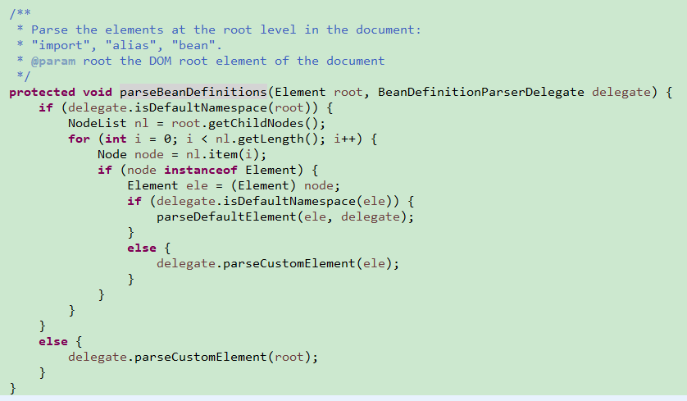

如果是默认命名空间

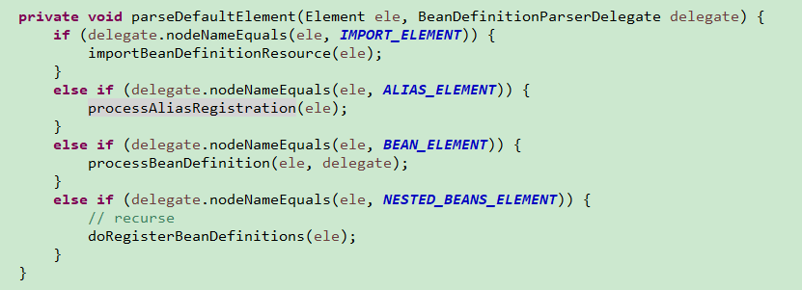

如果是自定义

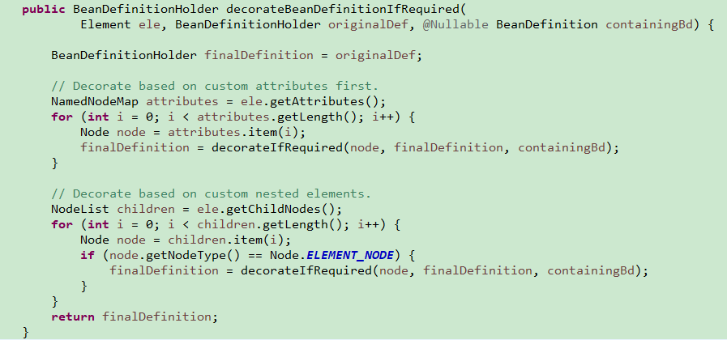

如果是默认命名空间的bean的解析过程

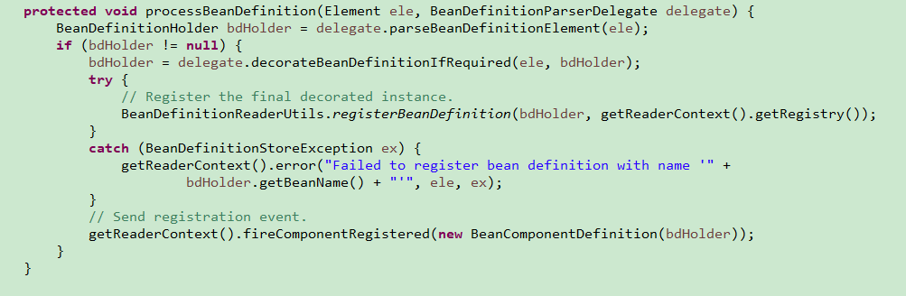

### BeanDefinitionParserDelegate

BeanDefinition的解析

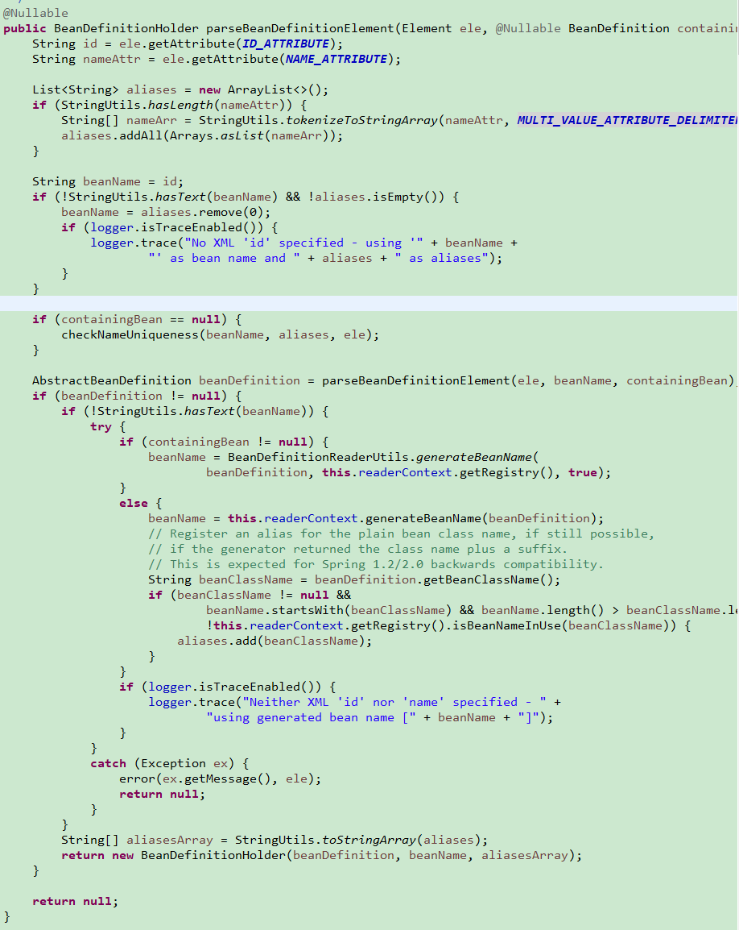

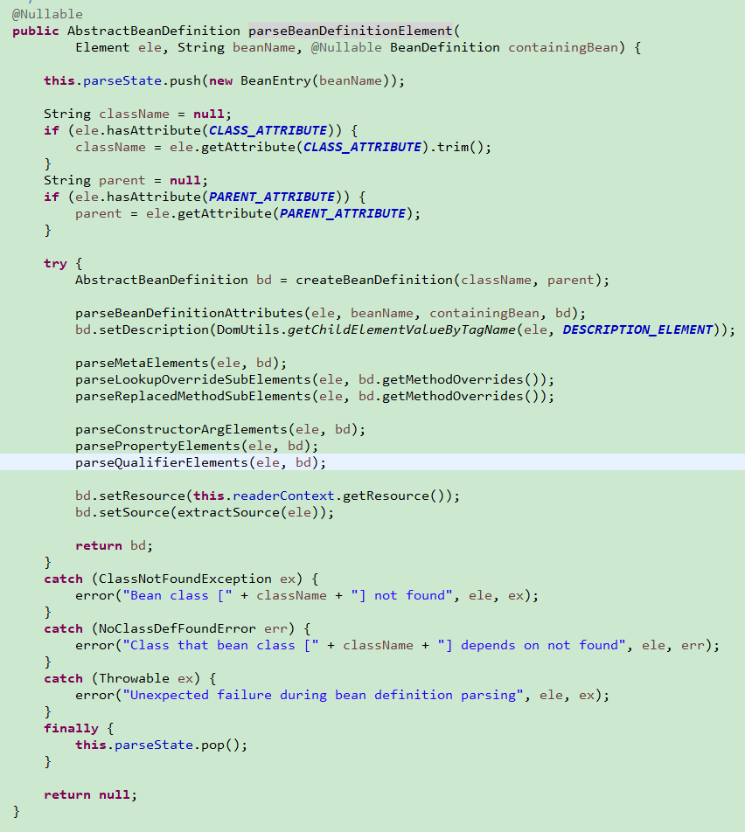

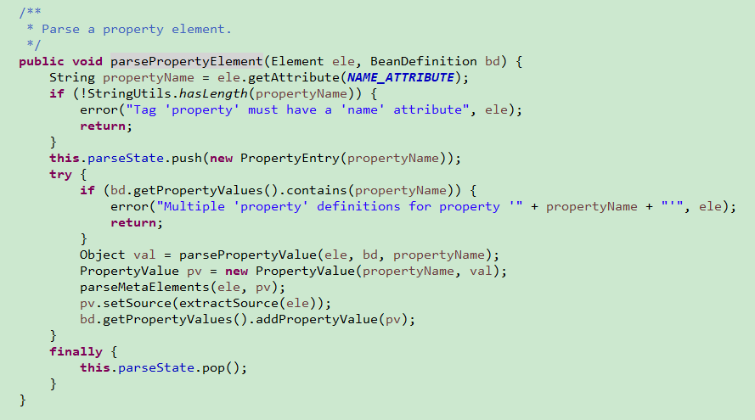

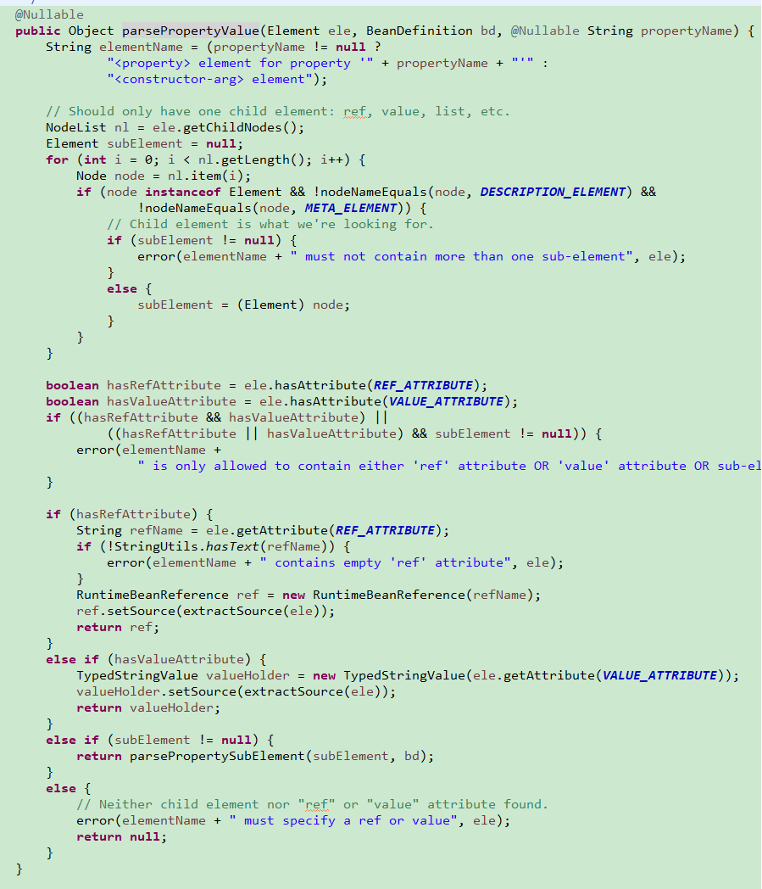

自定义标签解析

DefaultListableBeanFactory 中注册BeanDefinition

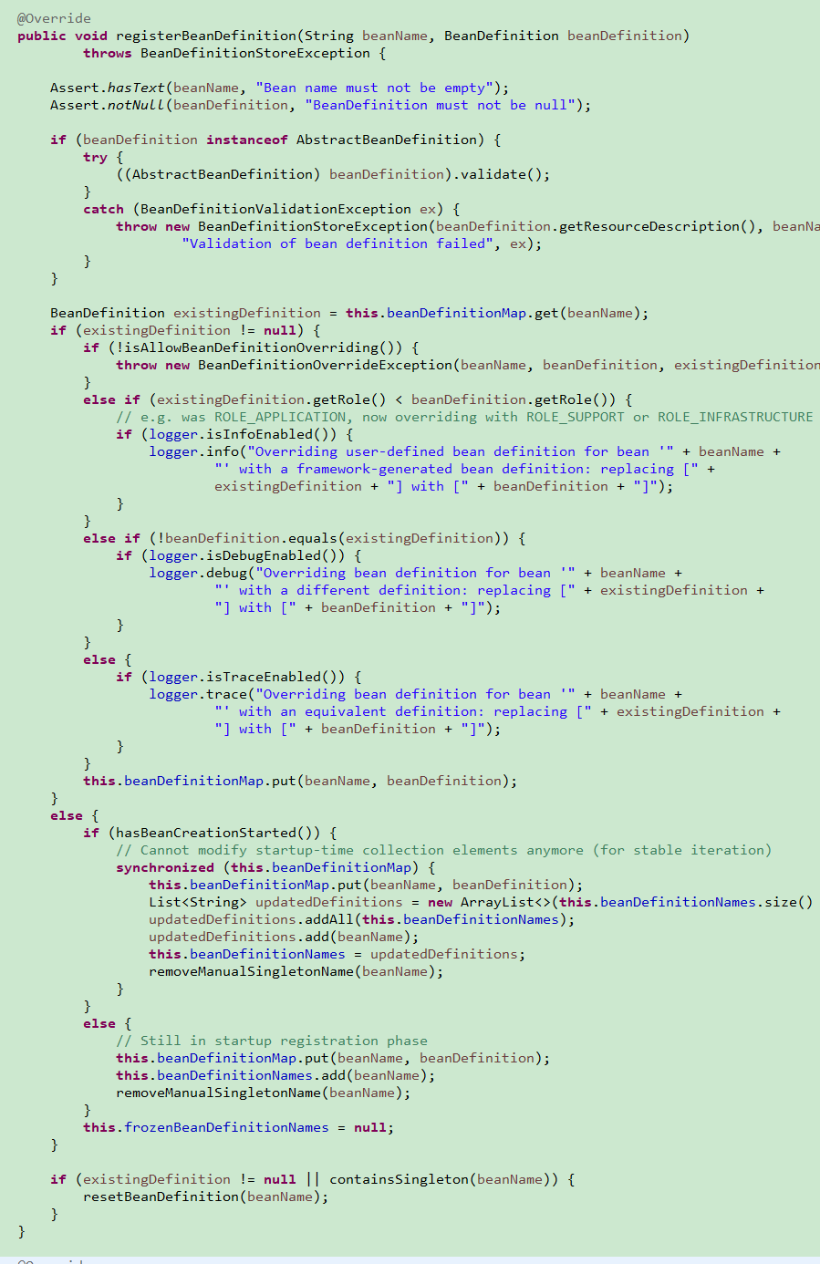

## 依赖注入详细分析

BeanFactory



AbstractBeanFactory

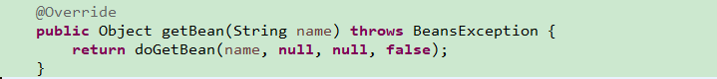

重载方法

在该方法内解决了循环依赖.

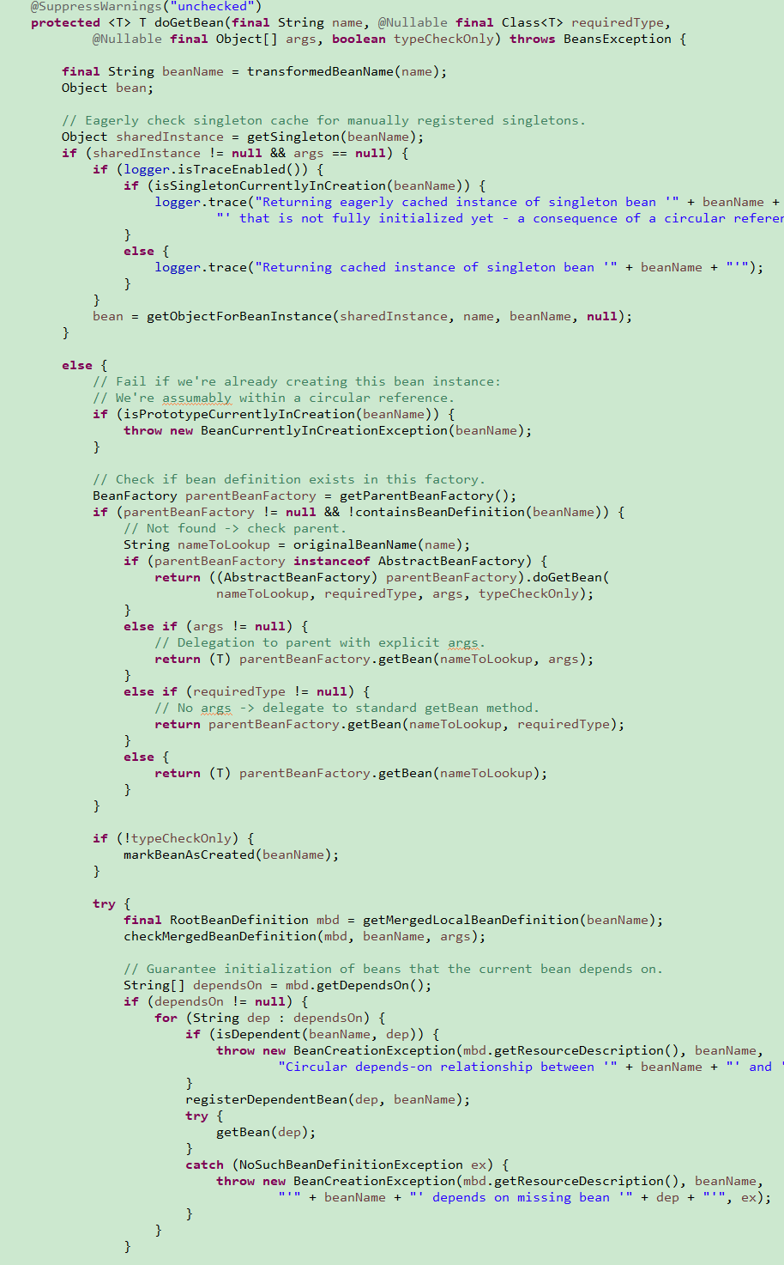 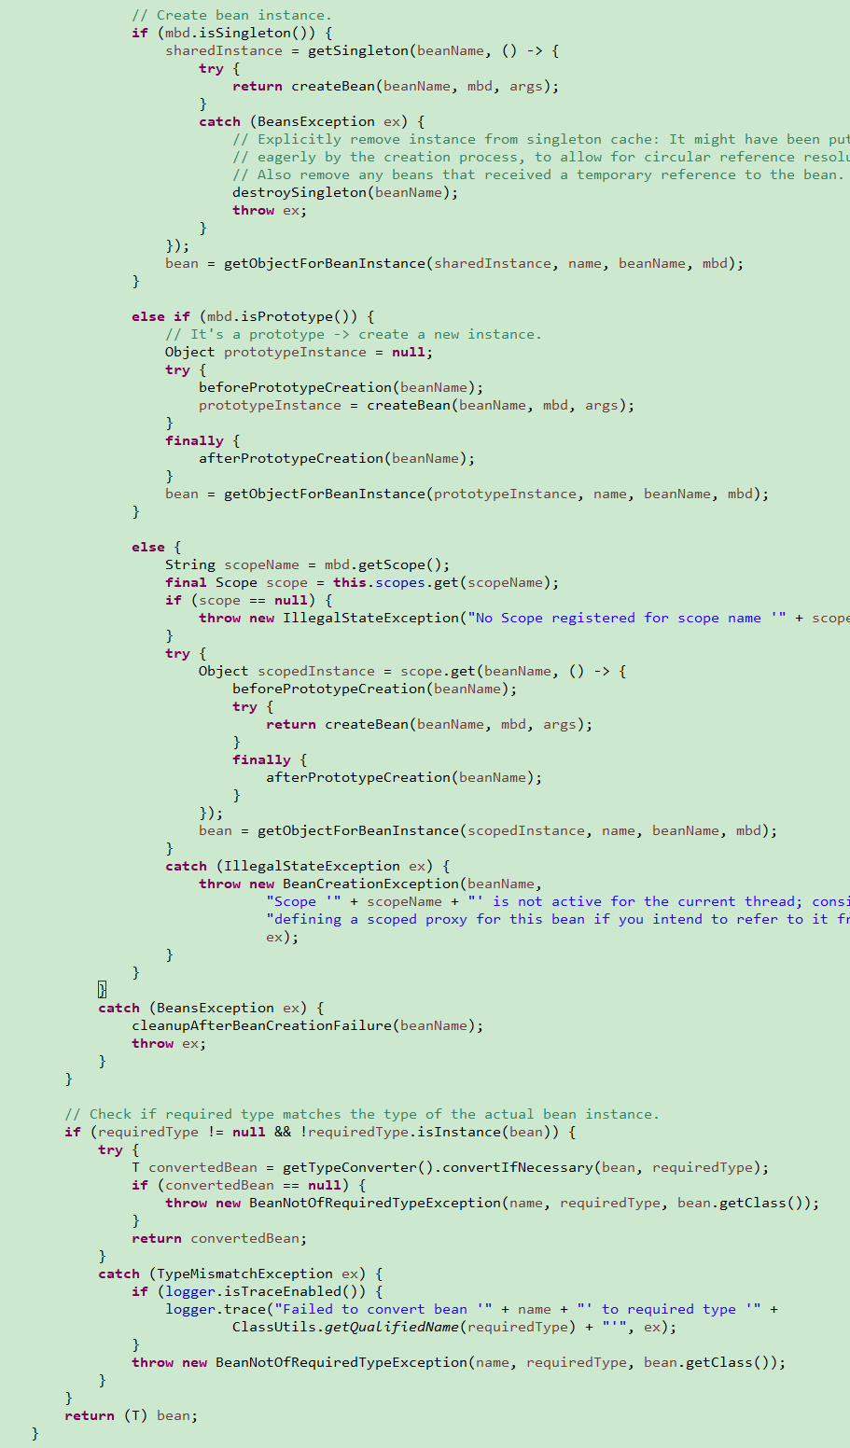

1. **final** String beanName = transformedBeanName(name);

先解析名字

1. 从缓存中获取该Bean,如果获取不到.

解决循环依赖

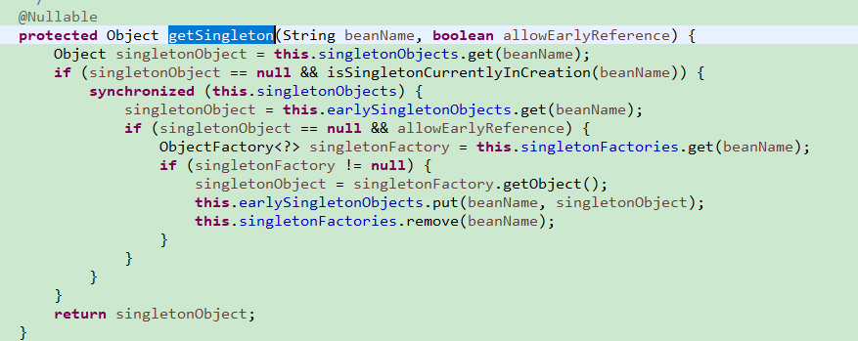

三级缓存

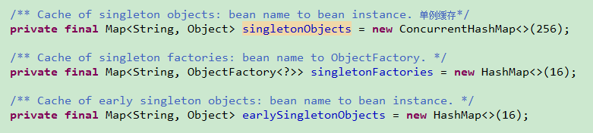

1. 检查是否已经创建了,循环引用



1. 从上级容器找查找

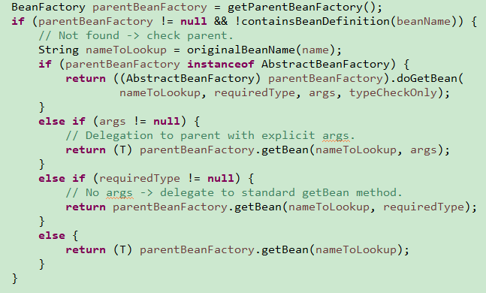

1. 标记正在创建

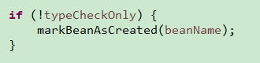

1. 获取RootBeanDefinition

根据名字获取BeanDefinition



1. 获取当前bean的所有依赖，出发递归调用getbean，直到取到一个没有任何依赖的Bean为止

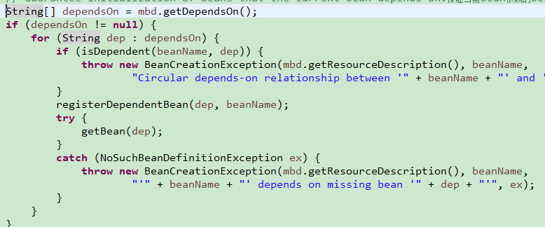

1. 创建bean（单例等）

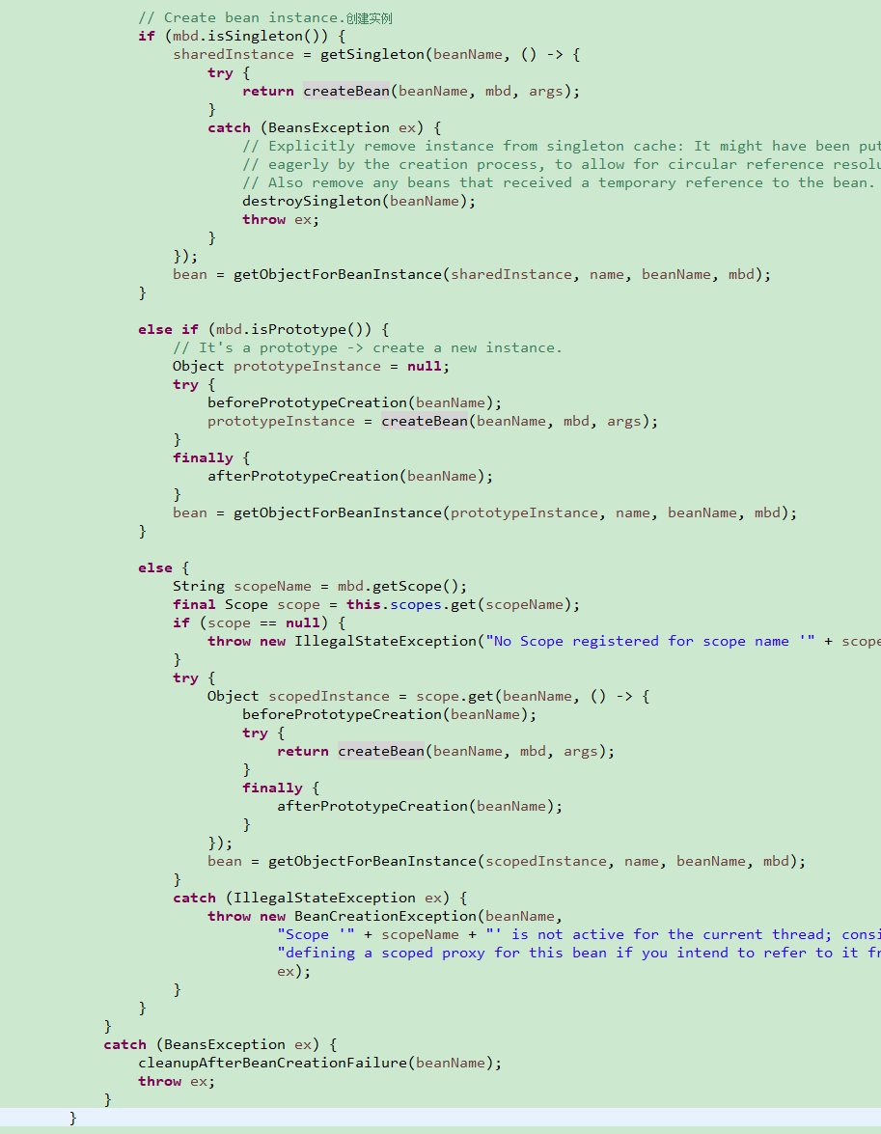

1. 类型检查，检查所需类型是否与实际bean实例的类型匹配。

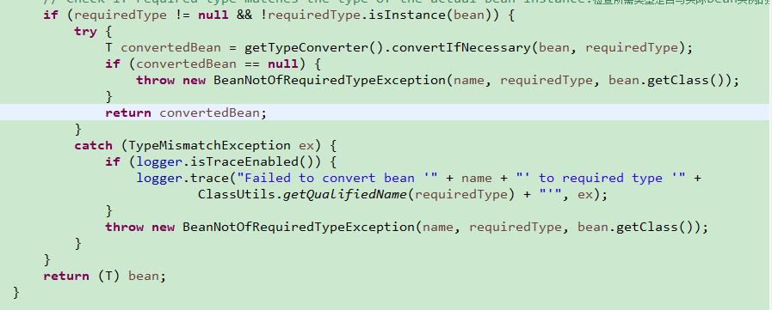

在doGetBean方法中，getObjectForBeanInstance 是个频繁使用的方法，无论是从缓存中获得bean还是根据不同的scope策略加载bean.总之，我们得到bean的实例后，要做的第一步就是调用这个方法来检测一下正确性，其实就是检测获得Bean是不是FactoryBean类型的bean,如果是，那么需要调用该bean对应的FactoryBean实例中的getObject()作为返回值。



无论是从缓存中获取到的bean还是通过不同的scope策略加载的bean都只是最原始的bean状态，并不一定是我们最终想要的bean.举个例子，加入我们需要对工厂bean进行的处理，那么这里得到的其实是工厂bean的初始状态，但我们真正想要的是工厂bean中定义的factory-method方法中返回的bean,而getObjectForBeanInstance方法就是完成这个。

Createbean 是在AbstractBeanFactory的子类AbstractAutowireCapableBeanFactory中实现的

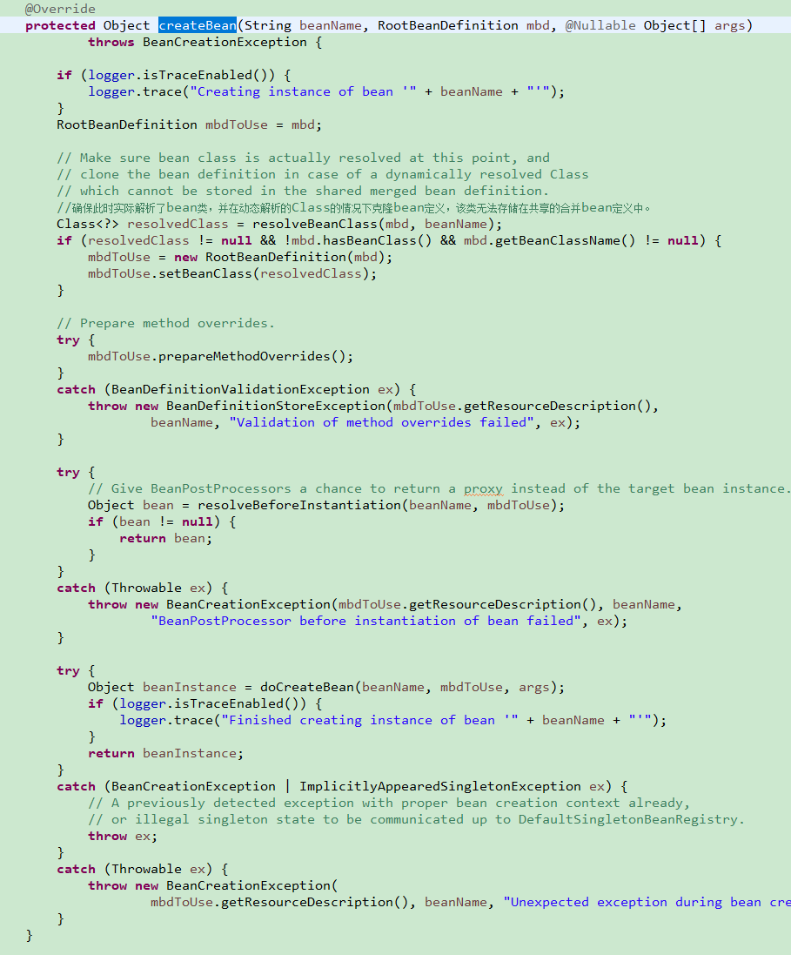

1.解析bean，是否可以实例化



2. 验证并准备为此bean定义的方法覆盖。检查是否存在具有指定名称的方法



1. 如果bean配置了postprocessor，返回一个proxy



1. 创建bean



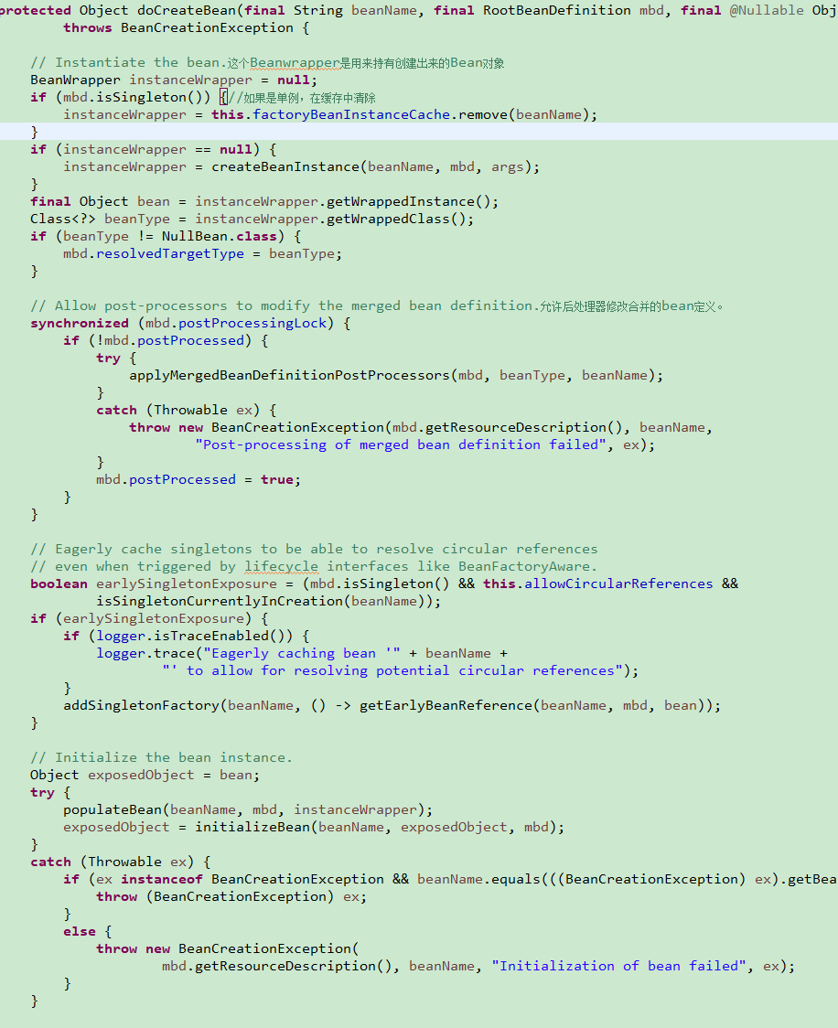

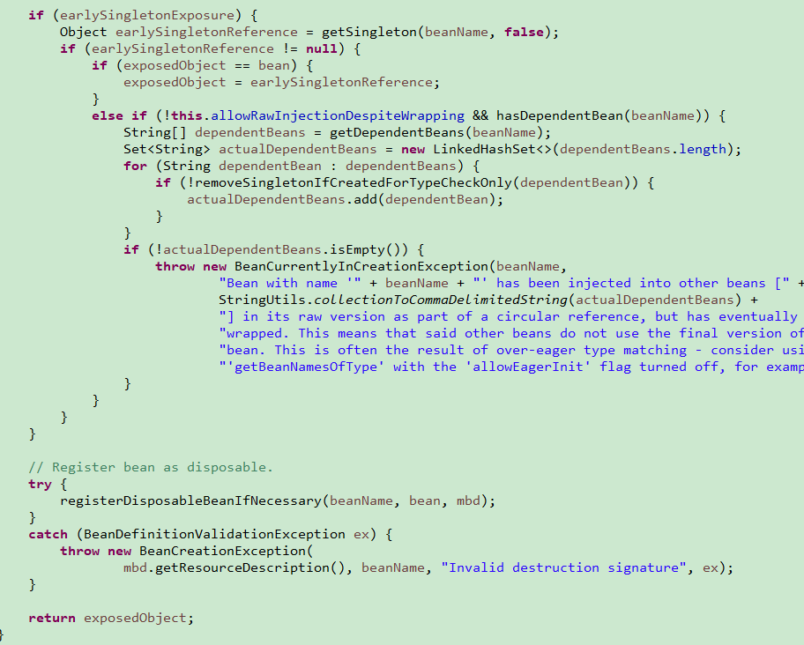

1. createBeanInstance

生成了Bean所包含的JAVA对象，这个对象的生成有很多不同的方式，可以通过工厂方法生成，也可以通过容器的autowire特性生成，这些生成方式都是由相关的Beandefinition来指定的。

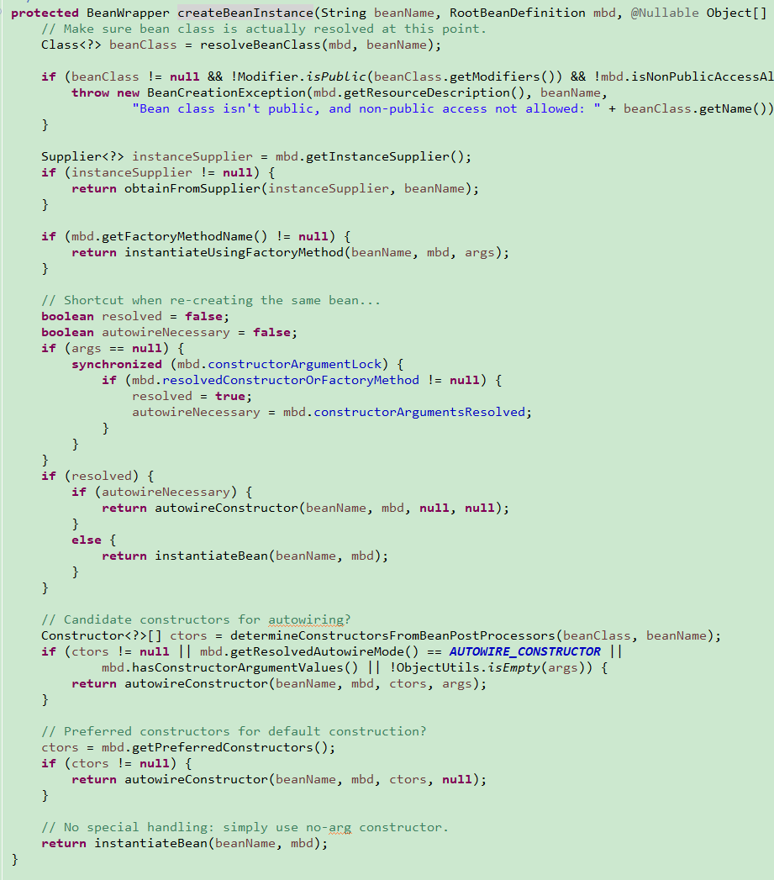

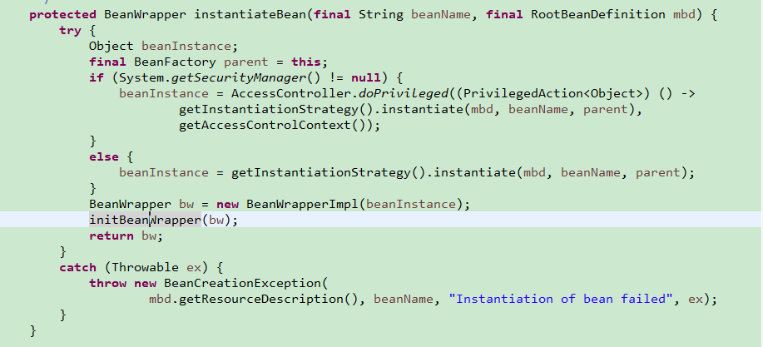

getInstantiationStrategy()方法中返回CglibSubclassingInstantiationStrategy

使用默认的实例化策略对bean进行实例化，也就是使用Cglib

CglibSubclassingInstantiationStrategy的父类是SimpleInstantiationStrategy

SimpleInstantiationStrategy是sprign生成bean对象的默认对象。提供两种实例化JAVA对象的方法，一种是BeanUtils,他使用JVM反射，一种是CGLIB

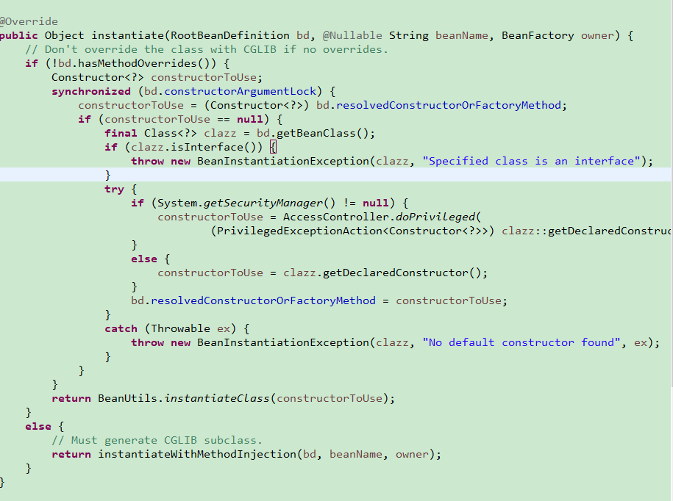

1. populateBean

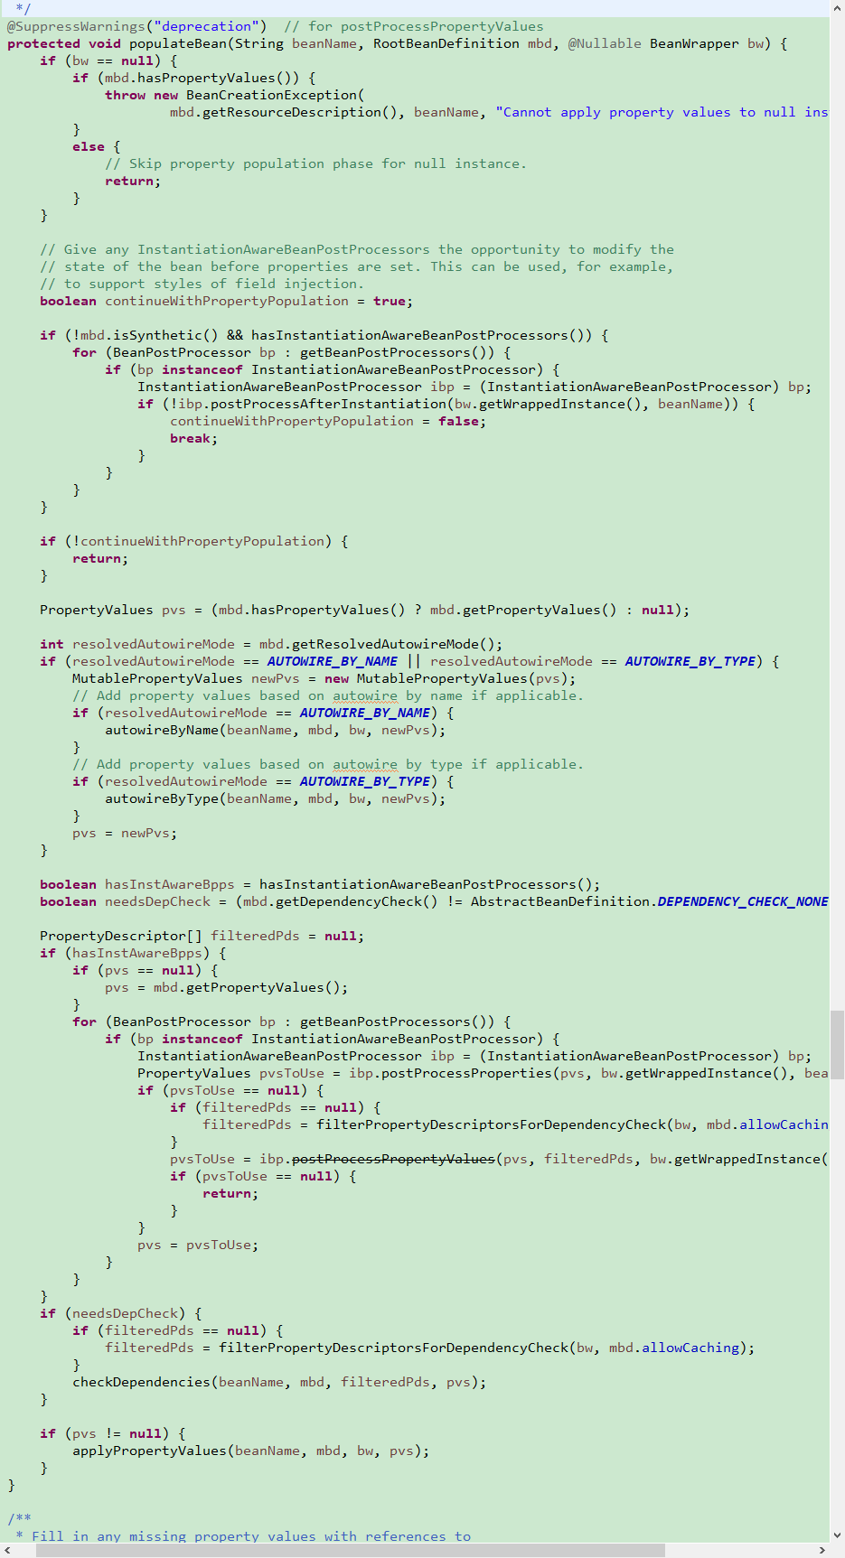

# BeanDefinition架构

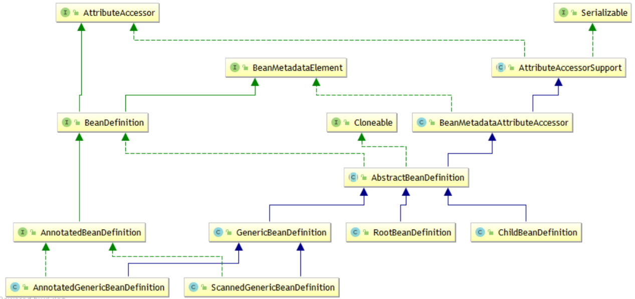

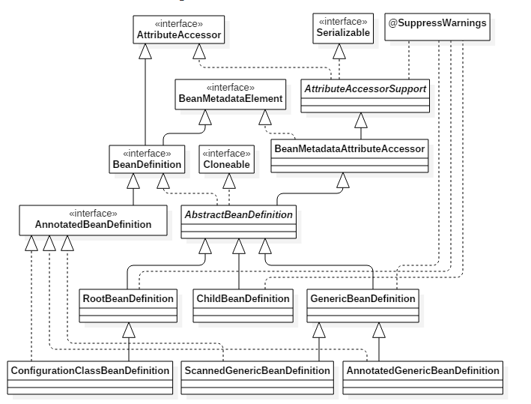

BeanDefinition结构

BeanDefinition继承了AttributeAccessor，说明它具有处理属性的能力；

BeanDefinition继承了BeanMetadataElement，说明它可以持有Bean元数据元素，作用是可以持有XML文件的一个bean标签对应的Object。

BeanDefinition是一个接口，是一个抽象的定义，实际使用的是其实现类，如 ChildBeanDefinition、RootBeanDefinition、GenericBeanDefinition等。

AttributeAccessor

接口定义了一个通用的可对任意对象获取、修改等操作元数据的附加契约。主要方法如下：

public interface AttributeAccessor { void setAttribute(String name, Object value); Object getAttribute(String name); Object removeAttribute(String name); boolean hasAttribute(String name); String[] attributeNames(); }

AttributeAccessorSupport

抽象类，AttributeAccessor支持类，主要针对属性CRUD操作。

BeanMetadataElement

用于传输配置源对象（对象的确切类型将取决于所使用的配置机制），在配置源对象中可获取 bean 元数据元素。主要方法：

BeanMetadataAttributeAccessor

为了追踪对象定义源，实现了BeanMetadataElement接口的getResource()方法也提供了 AttributeAccessorSupport 针对属性的增删改查。主要方法如下：

BeanDefinition仅仅是一个最简单的接口，主要功能是允许BeanFactoryPostProcessor，比如实现类 PropertyPlaceHolderConfigure 能够检索并修改属性值和别的bean的元数据。

AnnotatedBeanDefinition

获取该bean definition的注解元数据。包含有注解的Bean定义。一般情况下，通过注解的方式得到Bean定义，类型都是该接口的实现类。

RootBeanDefinition用来在配置阶段进行注册bean definition。

表明它是一个可合并的bean definition,即在spring beanFactory运行期间，可以返回一个特定的bean。RootBeanDefinition作为一个重要的通用的bean definition 视图。但在spring 4后，有的更好的选择：GenericBeanDefinition。

GenericBeanDefinition

GenericBeanDefinition是通用的标准bean definition，除了具有指定类可选的构造参数值、属性参数或其它bean definition一样的特性外，还具有parenetName属性，这也意味着可以用来灵活设置parent bean definition。

GenericBeanDefinition的使用会越来越广，而ChildBeanDefinition很可能会被替代。

AnnotatedGenericBeanDefinition

基于asm的类解析器，是GenericBeanDefinition类的扩展，支持注解元数据，这种支持通过AnnotatedBeanDefinition接口实现。有@Configuration注解的类，会生成AnnotatedGenericBeanDefinition类型的Bean定义。

ScannedGenericBeanDefinition：有@Component注解的类，会生成ScannedGenericBeanDefinition类型的Bean定义。注意其它继承了@Component的注解，同@Component。

RootBeanDefinition，ChildBeanDefinition，GenericBeanDefinition：这个类均继承了AbstractBeanDefinition。从官方文档里，我们得到了以下一些信息：

RootBeanDefinition是最常用的实现类，它对应一般性的<bean>元素标签，GenericBeanDefinition是自2.5以后新加入的bean文件配置属性定义类，是一站式服务类。在配置文件中可以定义父<bean>和子<bean>，父<bean>用RootBeanDefinition表示，而子<bean>用ChildBeanDefiniton表示，而没有父<bean>的<bean>就使用RootBeanDefinition表示。AbstractBeanDefinition对两者共同的类信息进行抽象。

<https://blog.csdn.net/andy_zhang2007/article/details/86514320>

# BeanFactory和FactoryBean

Spring中有两种类型的Bean，一种是普通Bean，另一种是工厂Bean，即FactoryBean。工厂Bean跟普通Bean不同，其返回的对象不是指定类的一个实例，其返回的是该工厂Bean的getObject方法所返回的对象。

FactoryBean是Spring容器里面一种特殊的Bean, 它是一个工厂Bean，Spring调用getBean方法获取到FactoryBean的时候会调用它的getObject把返回Object作为返回结果，而不是直接返回FactoryBean。

FactoryBean本身也是一个Bean，如果我们不想获取FactoryBean生产的实例，而是获取它本身，我们可以通过 '&' + beanName 来获取FactoryBean本身。

BeanFactory是个Factory，也就是 IOC 容器或对象工厂，所有的 Bean 都是由 BeanFactory( 也就是 IOC 容器 ) 来进行管理。

FactoryBean是一个能生产或者修饰生成对象的工厂Bean，可以在IOC容器中被管理，所以它并不是一个简单的Bean。当使用容器中factory bean的时候，该容器不会返回factory bean本身，而是返回其生成的对象。

# Spring 生命周期

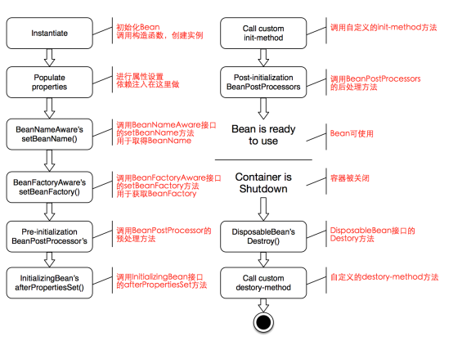

通过这张图能大致看懂spring的生命周期，详解：

instantiate bean对象实例化

populate properties 封装属性

如果Bean实现BeanNameAware执行setBeanName

如果Bean实现BeanFactoryAwar或ApplicationContextAwar设置工厂setBeanFactory或上下文对象setApplicationContext

如果存在类实现BeanPostProcessor(后处理Bean),执行postProcessBeforeInitialization

如果Bean实现InitializingBean执行afterPropertiesSet

调用自定义的init-method方法

如果存在类实现BeanPostProcessor(处理Bean),执行postProcessAfterInitialization

执行业务处理

如果Bean实现DisposableBean执行destroy

调用自定义的destroy-method

第一步就是对实例化bean，调用构造函数来创建实例，第二步是根据配置，进行相应属性的设置，依赖注入就是在这一步完成的。

第三步和第四步是让spring去了解咱们的spring容器，第五步和第八步可以针对指定的Bean进行功能增强，这时一般是采用的动态代理，（两种动态代理方式：jdk动态代理和cglib动态代理）。第六步和第十步是通过实现指定的接口来完成init（初始化）和destory（销毁）操作。但是我们在通常情况下不会使用这两步，因为我们可以通过第七步和第十一步，在配置文件中设置相应的初始化和销毁方法。

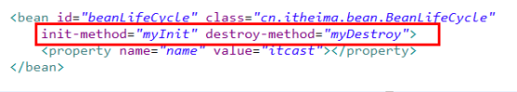

总结：

对于springbean的生命周期，我们需要关注的主要有两个方法：

1.增强bean的功能可以使用后处理Bean，BeanPostProcessor

2.如果需要初始化或销毁操作，我们可以使用init-method方法和destory-method方法。

同时还需要注意一点：destory-method方法是只针对于scope=singleton的时候才有效果！

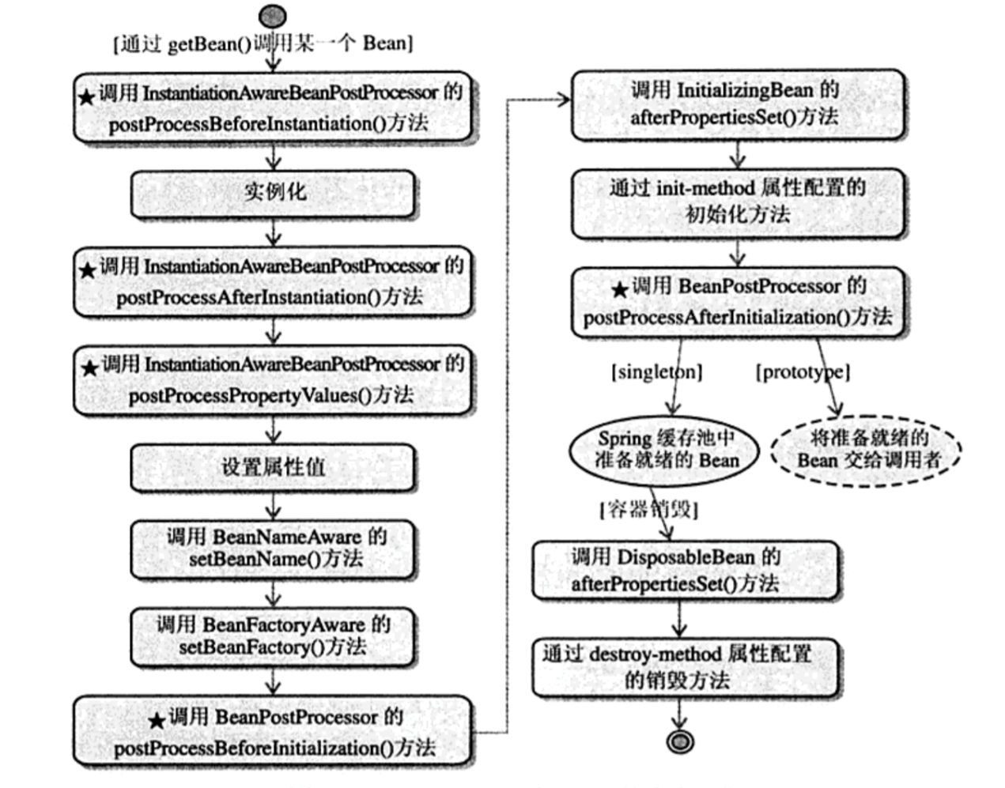

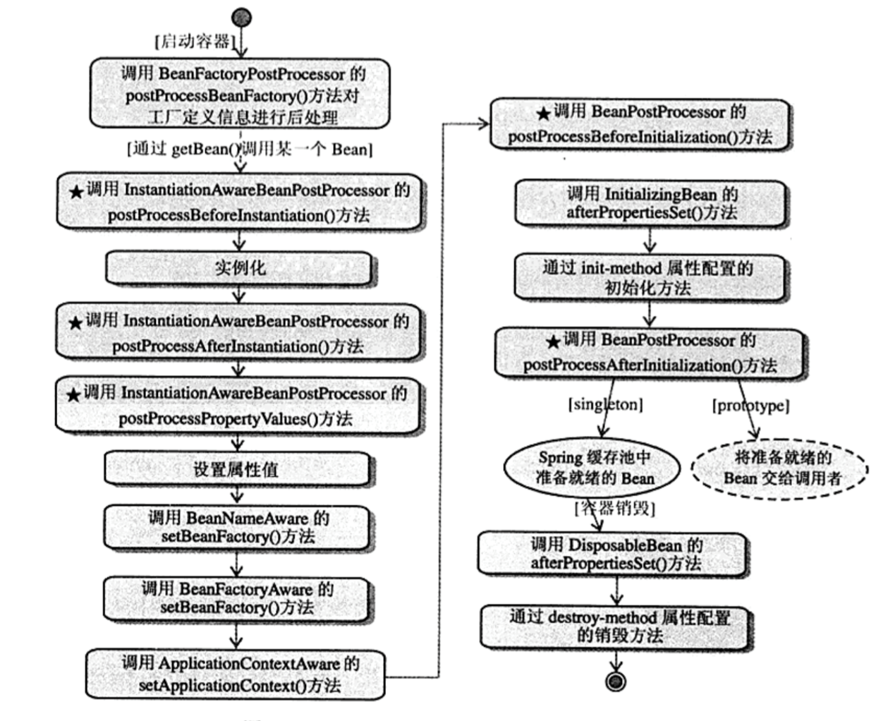

spring 中有三种供 spring中bean 生存的容器： BeanFactory 、 ApplicationContext 、webApplicationContext 。其中ApplicationContext 和 webApplicationContext 基本一样，webApplicationContext就是有一些web专用的东西。所有这里就只介绍BeanFactory 和 ApplicationContext 。

1.当调用者通过 getBean(beanName)向 容器请求Bean 时，如果容器注册了org.springframework.beans.factory.config.InstantiationAwareBeanPostProcessor接口，在实例 bean 之前，将调用该接口的 postProcessBeforeInstantiation()方法。

实例化以前的操作

2.根据配置情况调用 Bean构造函数或工厂方法实例化 bean

3.如果容器注册了 org.springframework.beans.factory.config.InstantiationAwareBeanPostProcessor接口，在实例 bean 之后，调用该接口的 postProcessAfterInstantiation()方法，可以在这里对已经实例化的对象进行一些操作。

其实观察的仔细一点，就会发现1和3是同一个InstantiationAwareBeanPostProcessor接口，只不过调用的方法一个是postProcessBeforeInstantiation()和一个是postProcessAfterInstantiation()，一个before一个after一前一后，分别在实例化bean这个操作的前后，Instantiation这个单词就是实例化的意思。

4.如果Bean配置了属性信息，在设置每个属性之前将调用InstantiationAwareBeanPostProcess接口的 postProcessPropertyValues （）方法 。

于是我们发现又是和1、3同一个接口，只不过换了一个方法postProcessPropertyValues，字面上就能看出和属性相关，是设置属性前的操作

5.设置属性值

6.如果 Bean 实现了 org.springframework.beans.factory.BeanNameAware 接口，将调用 Bean 的 setBeanName() 方法传递 Bean 的 ID 。

设置完属性，首先是BeanNameAware的setBeanName()方法，设置bean名称。

7.如果 Bean 实现了 org.springframework.beans.factory.BeanFactoryAware 接口，将调用 setBeanFactory() 方法传入工厂自身。

然后是 BeanFactoryAware的setBeanFactory() 方法，设置bean实例。

8.如果 BeanPostProcessor 和 Bean 关联，那么 将调用org.springframework.beans.factory.config.BeanPostProcessor的postProcessBeforeInitialzation() 方 对 bean进行加工操作，与spring 的 AOP 有关。

这个同样是对bean的处理，BeanPostProcessor接口的postProcessBeforeInitialzation()方法。

9.如果bean 实现了 InitializingBean 接口，将调用 afterPropertiesSet()方法

InitializingBean接口的afterPropertiesSet()方法

10.如果Bean 指定了 init-method 方法，它将被调用。

init-method 方法

11.如果有BeanPsotProcessor 和 Bean 关联，那么它们的 postProcessAfterInitialization() 方法将被调用。 到这个时候， Bean 已经可以被应用系统使用了 。

与8相对应，又是一个前一后，一个before一个after

12-a.如果在<bean> 中指定了该 bean 的作用范围为 scope="prototype", 将 bean 的调用者，调用者管理该 bean 的生命周期,spring 不在管理该 bean 。

spring不管理该bean的情况为scope="prototype"，此处12为分叉，有两种情况

12-b.如果在<bean> 中指定了该 bean 的作用范围为 scope="singleton", 则将该 bean 放入 springIOC 的缓存池中，将触发 spring 对该 bean 的生命周期管理。

spring管理该bean的情况为scope="singleton"，此处12为分叉，有两种情况

13-a.如果 Bean 实现了 DisposableBean 接口， afterPropertiesSet()方法()被调用。

14-a.直接通过destroy－method销毁

14-b 这个bean自己的管理者如何销毁，spring不管。

Spring IOC 容器中获取 bean 实例的流程（简化版）

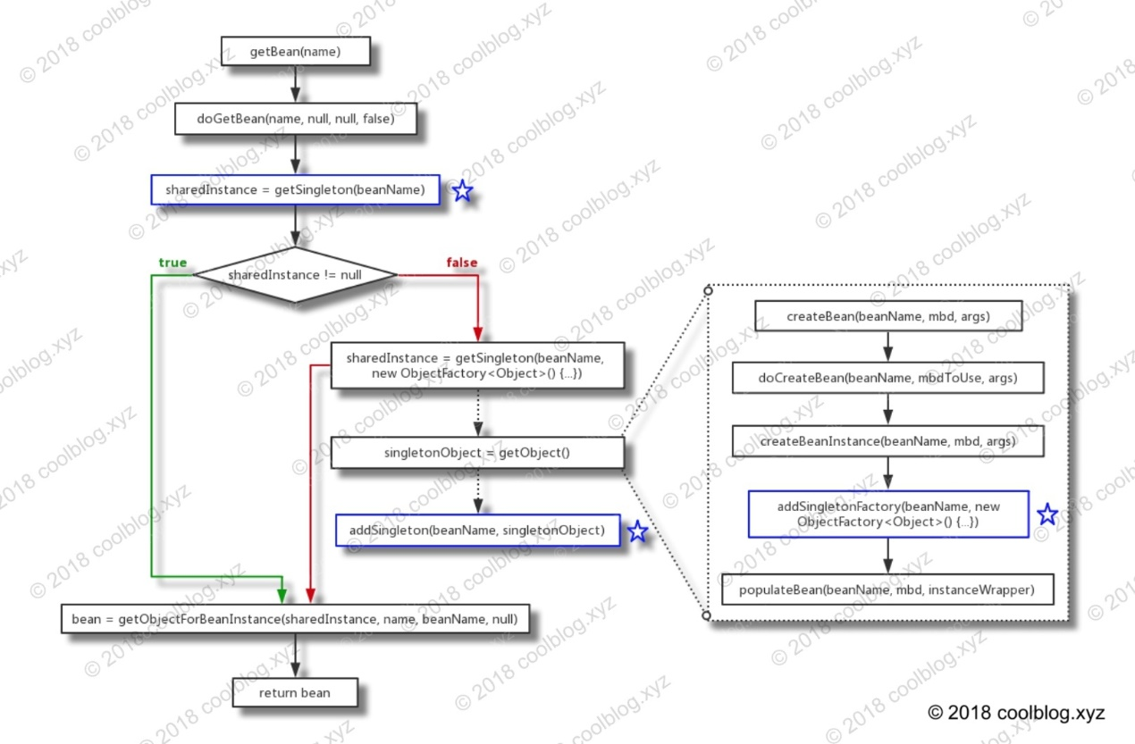

# 循环依赖

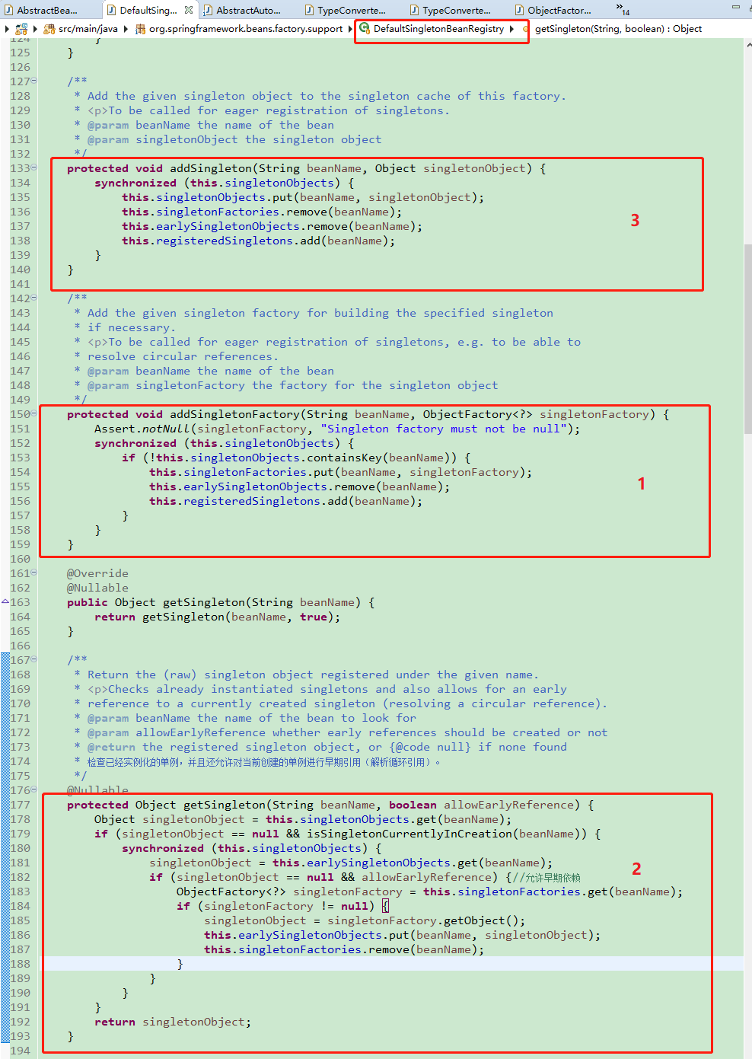

有三个核心方法

上述三个方法被调用情况

在方法1中，对象信息以beanFactory的形式被放入singletonFactories中，这时earlySingletonObjects中肯定没有此对象(因为remove)。

在方法2中，在一定条件下（allowEarlyReference为true）的条件下，对象从singleFactories中的objectFactory中被取出来，同时remove掉，被放入earlySingletonObjects中。这时,earlySingletonObjects就持有对象信息了；当然，如果allowEarlyReference为false的情况下，且earlySingletonObjects本身就没有持有对象的情况下，肯定不会将对象从objectFactory中取出来的。这个很重要，因为后面将根据此信息进行循环引用处理。

在方法3中，对象被加入到singletonObjects中，同时singletonFactories和earlySingletonObjects中都remove掉持有的对象（不管持有与否），这就表示在之前的处理中，这只相当于一个临时容器，处理完毕之后都会remove掉。

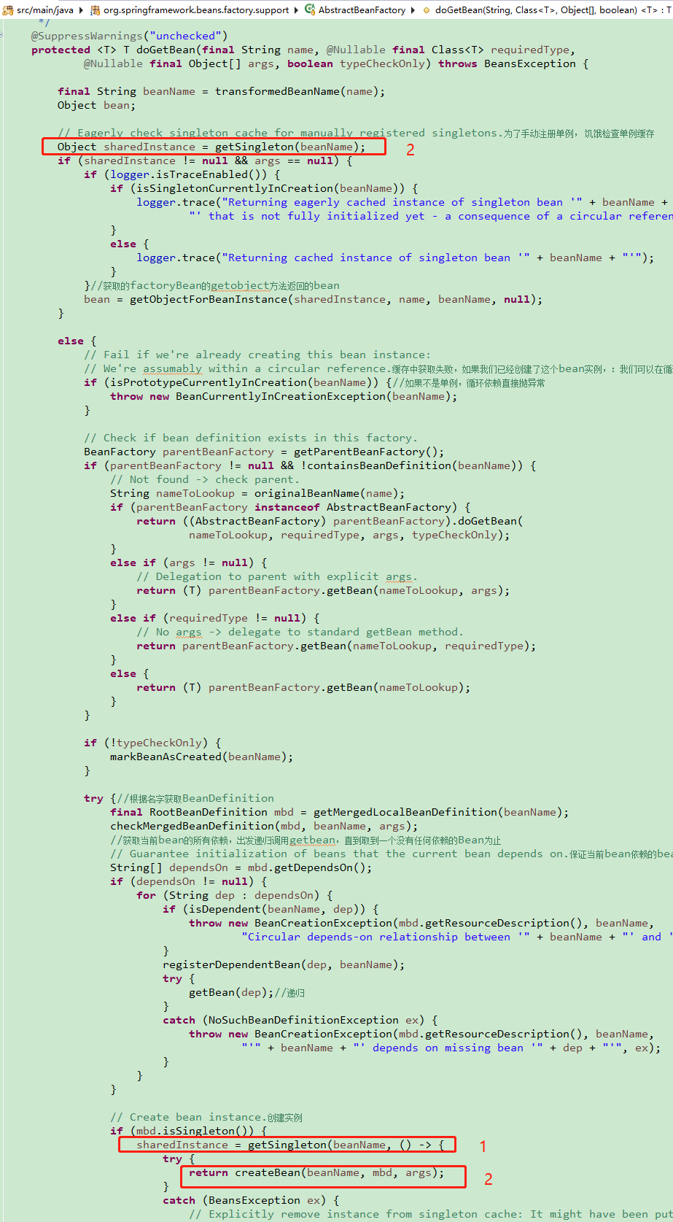

第三个方法调用

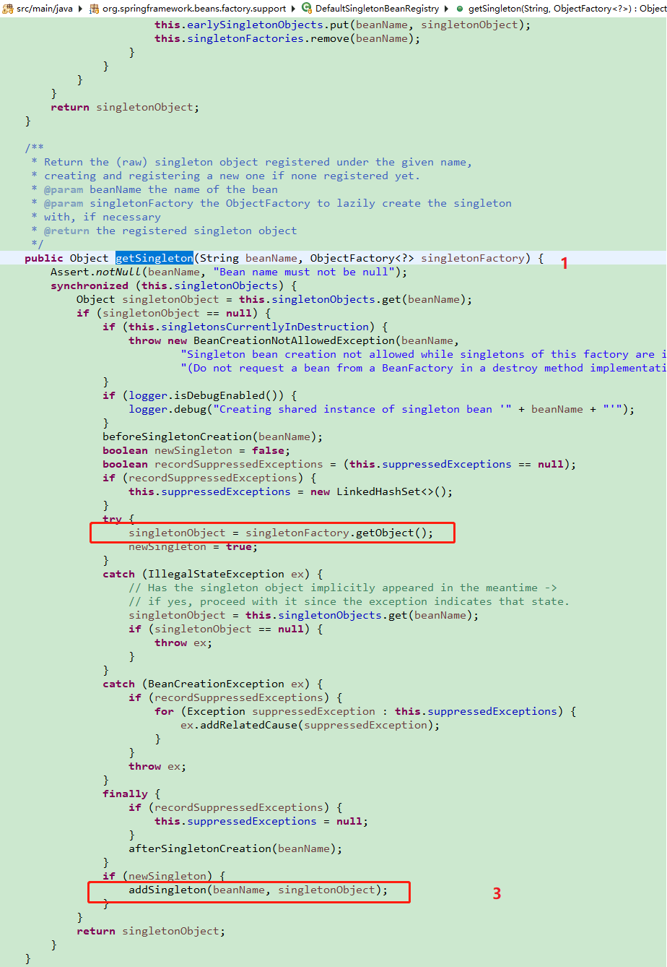

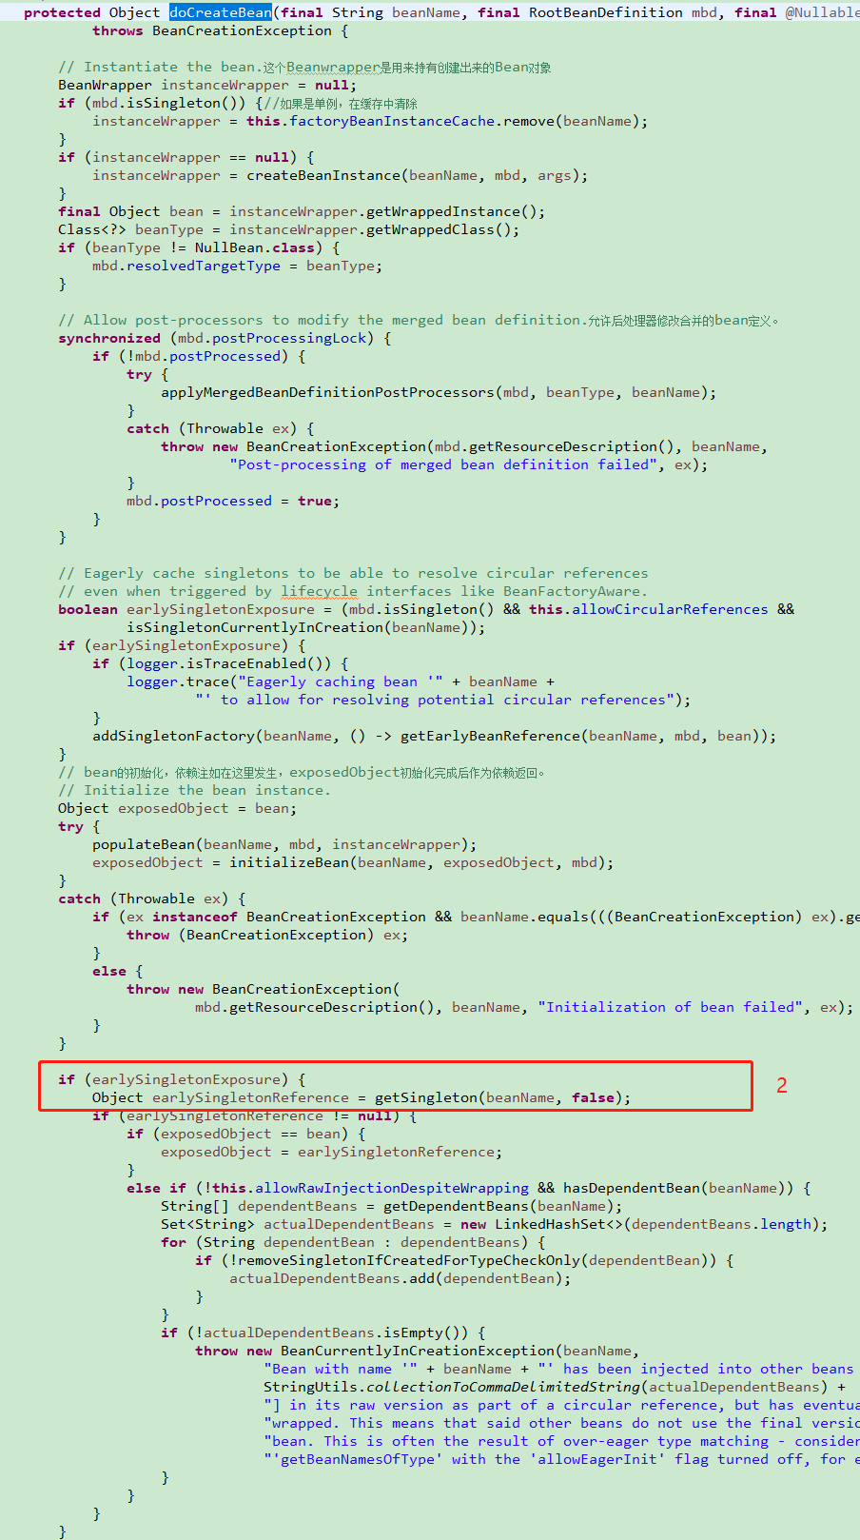

Spring容器如何web项目中加载？spring容器如何在tomcat这样的servlet容器中初始化并加载的？你见过的有几种加载方式？

1. Springboot的启动

SpringServletContainerInitializer

|  |
| --- |
| @SpringBootApplication  public class Application {  public static void main(String[] args) {  SpringApplication.run(Application.class,args);  }  }  public class Bootstrap extends SpringBootServletInitializer {  @Override  protected SpringApplicationBuilder configure(SpringApplicationBuilder application) {  return application.sources(Application.class);  }  } |

SpringServletContainerInitializer 实现了WebApplicationInitializer

而WebApplicationInitializer 在SpringServletContainerInitializer 中使用。

|  |
| --- |
| @HandlesTypes(WebApplicationInitializer.class)  public class SpringServletContainerInitializer implements ServletContainerInitializer {  @Override  public void onStartup(@Nullable Set<Class<?>> webAppInitializerClasses, ServletContext servletContext)  throws ServletException {  ...  } |

这里的使用方式是由servlet规范决定的。

公共接口ServletContainerInitializer

ServletContainerInitializers（SCI）通过文件META-INF / services / javax.servlet.ServletContainerInitializer中的条目注册，该文件必须包含在包含SCI实现的JAR文件中。 (Apache介绍翻译)

说的简单一些就是利用java SPI 技术将 ServletContainerInitializer的实现类写在 META-INF / services / javax.servlet.ServletContainerInitializer 中反射获取 字节码对象（Class）并且将 @HandlesTypes 感兴趣的类型进行实例化注入

@HandlesTypes ServletContainerInitializer 是 servlet规范里的东西。同时tomcat也是使用servlet规范的web容器。

SpringServletContainerInitializer# onStartup 🡪

AbstractContextLoaderInitializer#registerContextLoaderListener🡪

ContextLoaderListener listener = new ContextLoaderListener(rootAppContext);

🡪

ContextLoader# initWebApplicationContext()

初始化监听器

2．Web.xml的启动方式

org.springframework.web.context.ContextLoaderListener

# 其他

并发容器ConcurrentHashMap与synchronized联合使用达到线程安全

原来ConcurrentHashMap的线程安全指的是，它的每个方法单独调用（即原子操作）都是线程安全的，但是代码总体的互斥性并不受控制。以上面的代码为例，最后一行中的：

map.put(KEY, map.get(KEY) + 1);

实际上并不是原子操作，它包含了三步：

map.get

加1

map.put

其中第1和第3步，单独来说都是线程安全的，由ConcurrentHashMap保证。但是由于在上面的代码中，map本身是一个共享变量。当线程A执行map.get的时候，其它线程可能正在执行map.put，这样一来当线程A执行到map.put的时候，线程A的值就已经是脏数据了，然后脏数据覆盖了真值，导致线程不安全

简单地说，ConcurrentHashMap的get方法获取到的是此时的真值，但它并不保证当你调用put方法的时候，当时获取到的值仍然是真值

为了使上面的代码变得线程安全，我引入了synchronized关键字来修饰目标方法

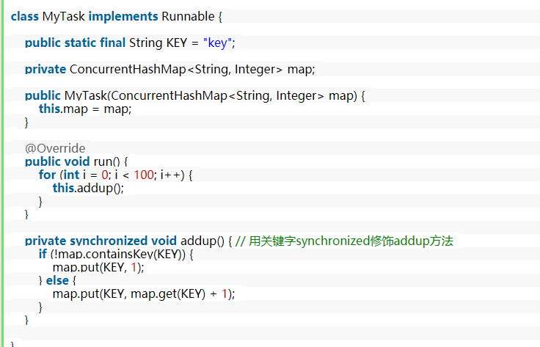

运行之后仍然是线程不安全的

不管synchronized是用来修饰方法，还是修饰代码块，其本质都是锁定某一个对象。修饰方法时，锁上的是调用这个方法的对象，即this；修饰代码块时，锁上的是括号里的那个对象

在上面的代码中，很明显就是锁定的MyTask对象本身。但是由于在每一个线程中，MyTask对象都是独立的，这就导致实际上每个线程都对自己的MyTask进行锁定，而并不会干涉其它线程的MyTask对象。换言之，上锁压根没有意义

此时在调用addup时直接锁定map，由于map是被所有线程共享的，因而达到了让所有线程互斥的目的，线程安全达成。

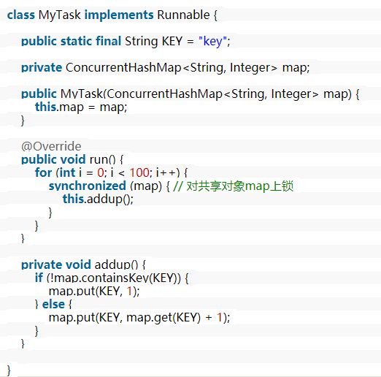

## final

在spring中很多成员变量都是final的。

在spring中即使是final成员变量也不能保证是线程安全的.

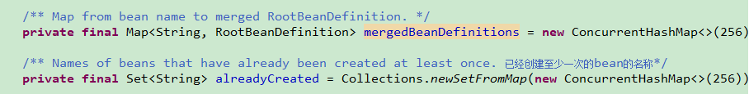

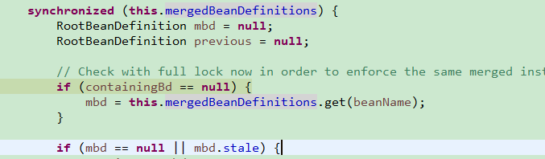

所以你以为你真的了解final吗？

1. final的简介

final可以修饰变量，方法和类，用于表示所修饰的内容一旦赋值之后就不会再被改变，比如String类就是一个final类型的类。即使能够知道final具体的使用方法，我想对final在多线程中存在的重排序问题也很容易忽略，希望能够一起做下探讨。

final的具体使用场景

final能够修饰变量，方法和类，也就是final使用范围基本涵盖了java每个地方，

下面就分别以锁修饰的位置：变量，方法和类分别来说一说。

变量

在java中变量，可以分为成员变量以及方法局部变量。因此也是按照这种方式依次来说，以避免漏掉任何一个死角。

final成员变量

通常每个类中的成员变量可以分为类变量（static修饰的变量）以及实例变量。针对这两种类型的变量赋初值的时机是不同的，类变量可以在声明变量的时候直接赋初值或者在静态代码块中给类变量赋初值。而实例变量可以在声明变量的时候给实例变量赋初值，在非静态初始化块中以及构造器中赋初值。

类变量有两个时机赋初值，而实例变量则可以有三个时机赋初值

当final变量未初始化时系统不会进行隐式初始化，会出现报错。这样说起来还是比较抽象，下面用具体的代码来演示。（代码涵盖了final修饰变量所有的可能情况，耐心看下去会有收获的）

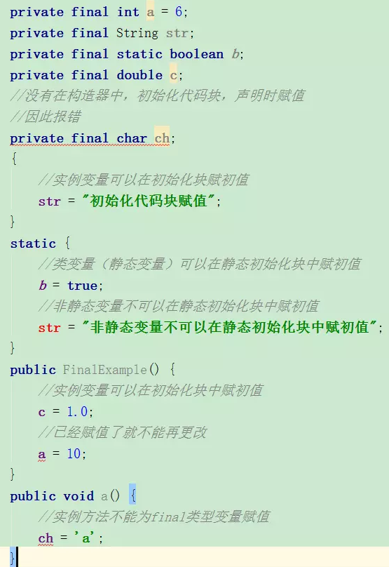

看上面的图片已经将每种情况整理出来了，这里用截图的方式也是觉得在IDE出现红色出错的标记更能清晰的说明情况。现在我们来将这几种情况归纳整理一下：

类变量：必须要在静态初始化块中指定初始值或者声明该类变量时指定初始值，而且只能在这两个地方之一进行指定；

实例变量：必要要在非静态初始化块，声明该实例变量或者在构造器中指定初始值，而且只能在这三个地方进行指定。

final局部变量

final局部变量由程序员进行显式初始化，如果final局部变量已经进行了初始化则后面就不能再次进行更改，如果final变量未进行初始化，可以进行赋值，当且仅有一次赋值，一旦赋值之后再次赋值就会出错。下面用具体的代码演示final局部变量的情况：

现在我们来换一个角度进行考虑，final修饰的是基本数据类型和引用类型有区别吗？

通过上面的例子我们已经看出来，如果final修饰的是一个基本数据类型的数据，一旦赋值后就不能再次更改，那么，如果final是引用数据类型了？这个引用的对象能够改变吗？我们同样来看一段代码。

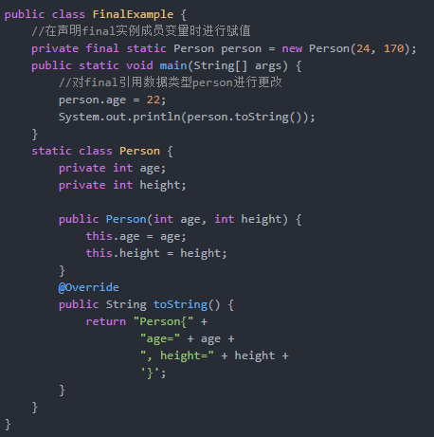

当我们对final修饰的引用数据类型变量person的属性改成22，是可以成功操作的。通过这个实验我们就可以看出来当final修饰基本数据类型变量时，不能对基本数据类型变量重新赋值，因此基本数据类型变量不能被改变。而对于引用类型变量而言，它仅仅保存的是一个引用，final只保证这个引用类型变量所引用的地址不会发生改变，即一直引用这个对象，但这个对象属性是可以改变的。

利用final变量的不可更改性，在满足一下三个条件时，该变量就会成为一个“宏变量”，即是一个常量。

使用final修饰符修饰；

在定义该final变量时就指定了初始值；

该初始值在编译时就能够唯一指定。

注意：当程序中其他地方使用该宏变量的地方，编译器会直接替换成该变量的值

方法

当父类的方法被final修饰的时候，子类不能重写父类的该方法，比如在Object中，getClass()方法就是final的，我们就不能重写该方法，但是hashCode()方法就不是被final所修饰的，我们就可以重写hashCode()方法。我们还是来写一个例子来加深一下理解：

先定义一个父类，里面有final修饰的方法test();

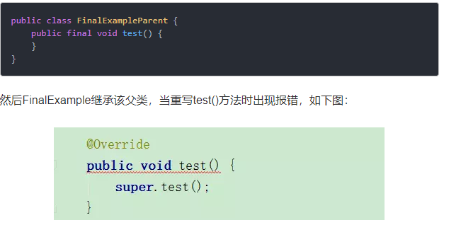

通过这个现象我们就可以看出来被final修饰的方法不能够被子类所重写。

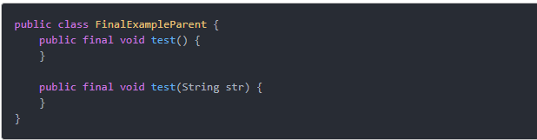

可以看出被final修饰的方法是可以重载的。经过我们的分析可以得出如下结论：

父类的final方法是不能够被子类重写的

final方法是可以被重载的

当一个类被final修饰时，表名该类是不能被子类继承的。子类继承往往可以重写父类的方法和改变父类属性，会带来一定的安全隐患，因此，当一个类不希望被继承时就可以使用final修饰。还是来写一个小例子：

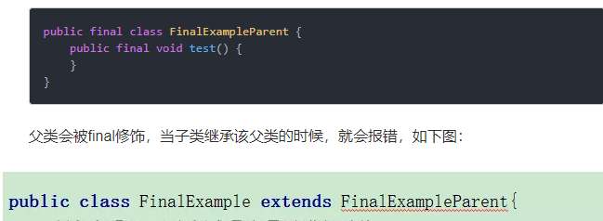

final经常会被用作不变类上，利用final的不可更改性。我们先来看看什么是不变类。

不变类的意思是创建该类的实例后，该实例的实例变量是不可改变的。满足以下条件则可以成为不可变类：

使用private和final修饰符来修饰该类的成员变量

提供带参的构造器用于初始化类的成员变量；

仅为该类的成员变量提供getter方法，不提供setter方法，因为普通方法无法修改fina修饰的成员变量；

如果有必要就重写Object类 的hashCode()和equals()方法，应该保证用equals()判断相同的两个对象其Hashcode值也是相等的。

JDK中提供的八个包装类和String类都是不可变类，我们来看看String的实现。

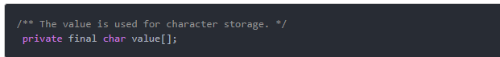

可以看出String的value就是final修饰的，上述其他几条性质也是吻合的。

上面我们聊的final使用，应该属于Java基础层面的，当理解这些后我们就真的算是掌握了final吗？有考虑过final在多线程并发的情况吗？在java内存模型中我们知道java内存模型为了能让处理器和编译器底层发挥他们的最大优势，对底层的约束就很少，也就是说针对底层来说java内存模型就是一弱内存数据模型。同时，处理器和编译为了性能优化会对指令序列有编译器和处理器重排序。那么，在多线程情况下,final会进行怎样的重排序？会导致线程安全的问题吗？下面，就来看看final的重排序。

final域为基本类型

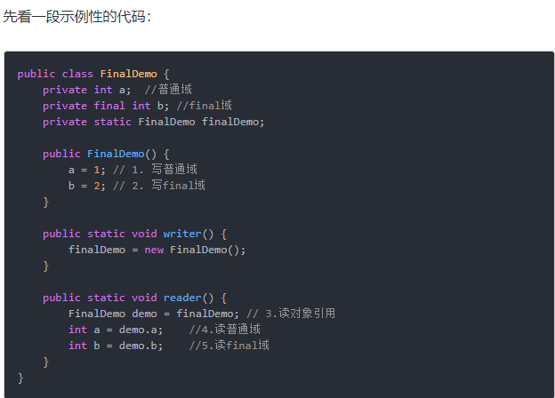

假设线程A在执行writer()方法，线程B执行reader()方法。

写final域重排序规则

写final域的重排序规则禁止对final域的写重排序到构造函数之外，这个规则的实现主要包含了两个方面：

JMM禁止编译器把final域的写重排序到构造函数之外；

编译器会在final域写之后，构造函数return之前，插入一个storestore屏障（关于内存屏障可以看这篇文章）。这个屏障可以禁止处理器把final域的写重排序到构造函数之外。

我们再来分析writer方法，虽然只有一行代码，但实际上做了两件事情：

构造了一个FinalDemo对象；

把这个对象赋值给成员变量finalDemo。

我们来画下存在的一种可能执行时序图，如下：

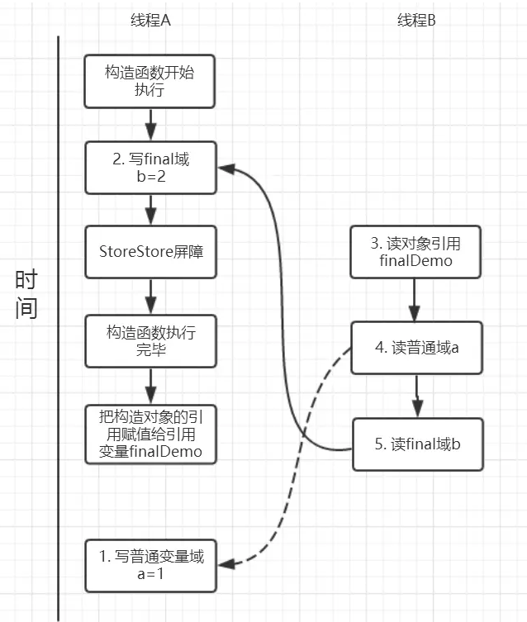

由于a,b之间没有数据依赖性，普通域（普通变量）a可能会被重排序到构造函数之外，线程B就有可能读到的是普通变量a初始化之前的值（零值），这样就可能出现错误。而final域变量b，根据重排序规则，会禁止final修饰的变量b重排序到构造函数之外，从而b能够正确赋值，线程B就能够读到final变量初始化后的值。

因此，写final域的重排序规则可以确保：在对象引用为任意线程可见之前，对象的final域已经被正确初始化过了，而普通域就不具有这个保障。比如在上例，线程B有可能就是一个未正确初始化的对象finalDemo。

读final域重排序规则

读final域重排序规则为：在一个线程中，初次读对象引用和初次读该对象包含的final域，JMM会禁止这两个操作的重排序。（注意，这个规则仅仅是针对处理器），处理器会在读final域操作的前面插入一个LoadLoad屏障。实际上，读对象的引用和读该对象的final域存在间接依赖性，一般处理器不会重排序这两个操作。但是有一些处理器会重排序，因此，这条禁止重排序规则就是针对这些处理器而设定的。

read()方法主要包含了三个操作：

初次读引用变量finalDemo;

初次读引用变量finalDemo的普通域a;

初次读引用变量finalDemo的final与b;

假设线程A写过程没有重排序，那么线程A和线程B有一种的可能执行时序为下图：

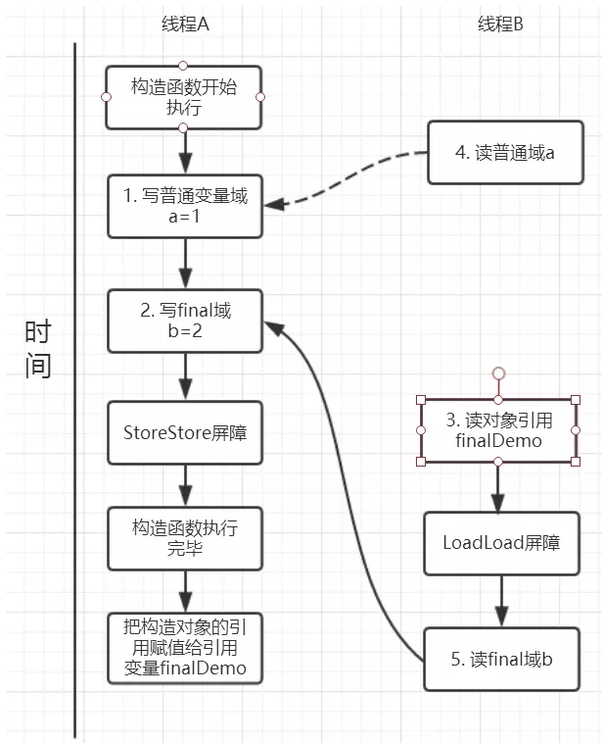

读对象的普通域被重排序到了读对象引用的前面就会出现线程B还未读到对象引用就在读取该对象的普通域变量，这显然是错误的操作。而final域的读操作就“限定”了在读final域变量前已经读到了该对象的引用，从而就可以避免这种情况。

读final域的重排序规则可以确保：在读一个对象的final域之前，一定会先读这个包含这个final域的对象的引用。

final域为引用类型

我们已经知道了final域是基本数据类型的时候重排序规则是怎么的了？如果是引用数据类型了？我们接着继续来探讨。

对final修饰的对象的成员域写操作

针对引用数据类型，final域写针对编译器和处理器重排序增加了这样的约束：在构造函数内对一个final修饰的对象的成员域的写入，与随后在构造函数之外把这个被构造的对象的引用赋给一个引用变量，这两个操作是不能被重排序的。注意这里的是“增加”也就说前面对final基本数据类型的重排序规则在这里还是使用。这句话是比较拗口的，下面结合实例来看

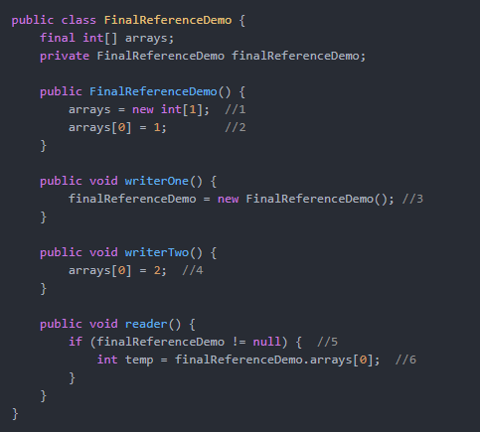

针对上面的实例程序，线程线程A执行wirterOne方法，执行完后线程B执行writerTwo方法，然后线程C执行reader方法。下图就以这种执行时序出现的一种情况来讨论（耐心看完才有收获）。

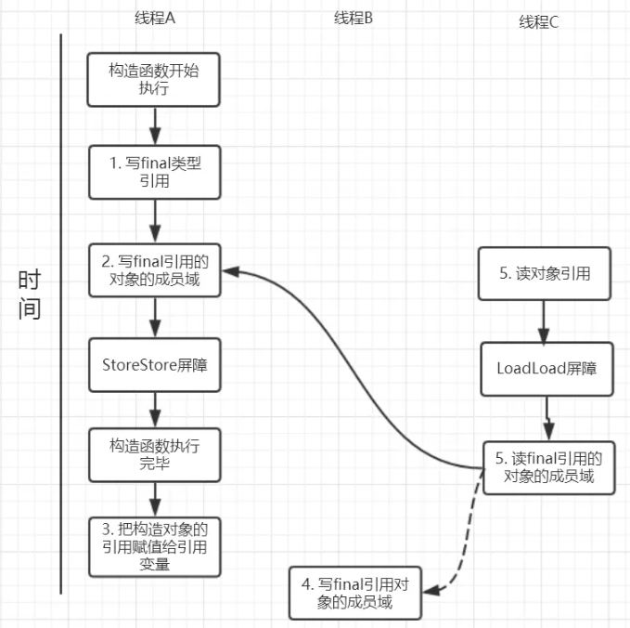

由于对final域的写禁止重排序到构造方法外，因此1和3不能被重排序。由于一个final域的引用对象的成员域写入不能与随后将这个被构造出来的对象赋给引用变量重排序，因此2和3不能重排序。

对final修饰的对象的成员域读操作

JMM可以确保线程C至少能看到写线程A对final引用的对象的成员域的写入，即能看下arrays[0] = 1，而写线程B对数组元素的写入可能看到可能看不到。JMM不保证线程B的写入对线程C可见，线程B和线程C之间存在数据竞争，此时的结果是不可预知的。如果可见的，可使用锁或者volatile。

关于final重排序的总结

按照final修饰的数据类型分类：

基本数据类型:

final域写：禁止final域写与构造方法重排序，即禁止final域写重排序到构造方法之外，从而保证该对象对所有线程可见时，该对象的final域全部已经初始化过。

final域读：禁止初次读对象的引用与读该对象包含的final域的重排序。

引用数据类型：

额外增加约束：禁止在构造函数对一个final修饰的对象的成员域的写入与随后将这个被构造的对象的引用赋值给引用变量 重排序

final的实现原理

上面我们提到过，写final域会要求编译器在final域写之后，构造函数返回前插入一个StoreStore屏障。读final域的重排序规则会要求编译器在读final域的操作前插入一个LoadLoad屏障。

很有意思的是，如果以X86处理为例，X86不会对写-写重排序，所以StoreStore屏障可以省略。由于不会对有间接依赖性的操作重排序，所以在X86处理器中，读final域需要的LoadLoad屏障也会被省略掉。也就是说，以X86为例的话，对final域的读/写的内存屏障都会被省略！具体是否插入还是得看是什么处理器

为什么final引用不能从构造函数中“溢出”

这里还有一个比较有意思的问题：上面对final域写重排序规则可以确保我们在使用一个对象引用的时候该对象的final域已经在构造函数被初始化过了。但是这里其实是有一个前提条件的，也就是：在构造函数，不能让这个被构造的对象被其他线程可见，也就是说该对象引用不能在构造函数中“逸出”。以下面的例子来说：

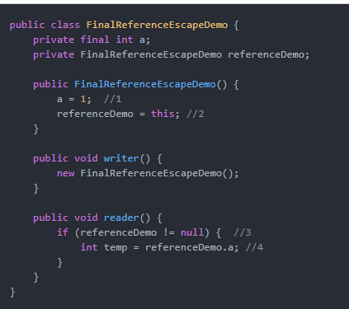

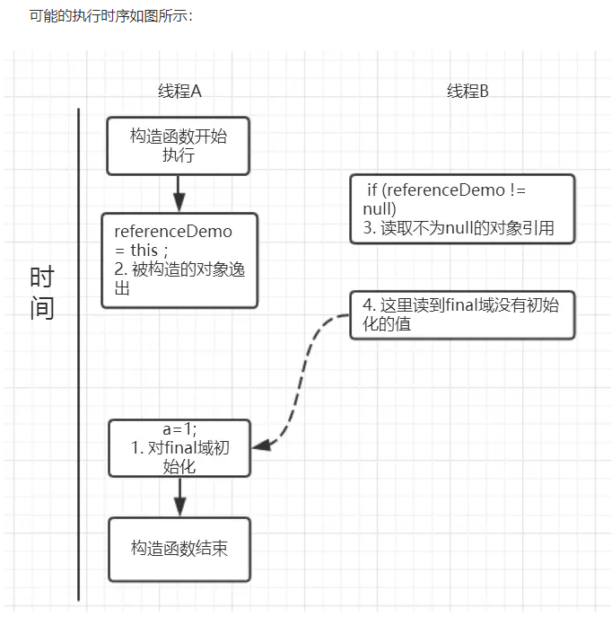

假设一个线程A执行writer方法另一个线程执行reader方法。因为构造函数中操作1和2之间没有数据依赖性，1和2可以重排序，先执行了2，这个时候引用对象referenceDemo是个没有完全初始化的对象，而当线程B去读取该对象时就会出错。尽管依然满足了final域写重排序规则：在引用对象对所有线程可见时，其final域已经完全初始化成功。但是，引用对象“this”逸出，该代码依然存在线程安全的问题。

## Collections.newSetFromMap使用场景

在看Spring源码的时候，偶然看到了BeanUtils.java类中有

private static final Set<Class<?>> unknownEditorTypes =

Collections.newSetFromMap(new ConcurrentReferenceHashMap<>(64));

看出来这个方法是从JDK1.6开始提供的，用于生成对Map进行包装的Set。这个Set和被包装的Map拥有相同的key顺序（遍历Set调用的还是Map的keySet），相同的并发特性（也就是说如果对ConcurrentHashMap进行包装，得到的Set也将线程安全）。本质上来说，这个工厂方法（newSetFromMap）就是提供了一个和Map实现相对应的Set实现。但并不是所有的Map实现类都需要用这个工厂方法转换成Set的，例如已经有了对应Set实现的HashMap（已经有了HashSet），TreeMap（TreeSet）。

你可以用这个工厂包装WeakHashMap来生成一个Set（可以看作是WeakHashSet），因为并没有WeakHashSet这个现成的Set类可用。

## class声明为final的好处

虚函数一般是通过函数表实现的，这个虚函数表其实是一个函数指针，每次函数调用都需要查询函数指针，如果一个类被标为final，那么所有的方法不会被重载，也就不需要这样的函数指针了，因而性能变得很好。 现在很多虚拟机都非常智能化，以至于能够判断方法是否被重载，从而产生更快的codes。

可以阻止你的客户集成你实现的类

jvm能够缓存final变量，应用程序也能够缓存频繁使用的final变量

final变量能够在多线程环境下安全使用

final变量容许JVM优化方法、变量和类

世界上有很多种JIT编译器，你不知道你的java程序到底使用哪种编译器编译，但是你如果将编译器设计为final的，jit能够避免使用虚函数表从而更加经济。

## Java中关于initcause的用法说明

initCause()这个方法就是对异常来进行包装的，目的就是为了出了问题的时候能够追根究底。因为一个项目，越往底层，可能抛出的异常类型会用很多，如果你在上层想要处理这些异常，你就需要挨个的写很多catch语句块来捕捉异常，这样是很麻烦的。如果我们对底层抛出的异常捕获后，抛出一个新的统一的异常，会避免这个问题。但是直接抛出一个新的异常，会让最原始的异常信息丢失，这样不利于排查问题。举个例子，在底层会出现一个A异常，然后在中间代码层捕获A异常，对上层抛出一个B异常。如果在中间代码层不对A进行包装，在上层代码捕捉到B异常后就不知道为什么会导致B异常的发生，但是包装以后我们就可以用getCause()方法获得原始的A异常。这对追查BUG是很有利的。

|  |
| --- |
| class A  {  try  {  ....  }  catch(AException a)  {  throw new BException();  }  }  ...  class B  {  try  {  ...  }  catch(BException b)  {  //这时候你需要去看b异常式什么问题导致的，你在A类里面  //没有对AException进行包装，所以你无法知道是A导致的B  }  } |

例子

|  |
| --- |
| **package** com.dada.carpool;  **public** **class** test {  **public** **static** **void** main(String[] args) **throws** Throwable {  **try** {  *Exception1*();  }  **catch**(Exception e) {  System.***out***.println(e);  }  }    **public** **static** **void** Exception1()**throws** amitException{  **try** {  *Exception2*();  }  **catch**(otherException e) {  amitException a1 = **new** amitException();    // initializes the cause of this throwable to the specified value.  // a1.initCause(e);  **throw** a1;  }  }    **public** **static** **void** Exception2() **throws** otherException {  **throw** **new** otherException();  }  }  **class** amitException **extends** Throwable {  amitException() {  **super**("This is my Exception....");  }  }  **class** otherException **extends** Throwable {  otherException(){  **super**("This is any other Exception....");  }  } |

如果包装以后：

|  |
| --- |
| class A  {  try  {  ...  }  catch(AException a)  {  BException b = new BEexception()；  b.initCause(a);  throw b;  }  }  ...  class B  {  try  {  ...  }  catch(BException b)  {  //什么导致了b呢？  b.getCause()；//得到导致B异常的原始异常  }  } |

BeanDefinitionDocumentReader 负责解析生成的document对象

## java SPI

SPI全称Service Provider Interface，是Java提供的一套用来被第三方实现或者扩展的API，它可以用来启用框架扩展和替换组件。

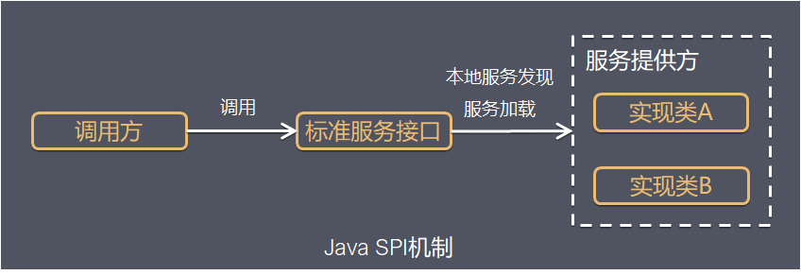

Java SPI 实际上是“**基于接口的编程＋策略模式＋配置文件**”组合实现的动态加载机制。

系统设计的各个抽象，往往有很多不同的实现方案，在面向的对象的设计里，一般推荐模块之间基于接口编程，模块之间不对实现类进行硬编码。一旦代码里涉及具体的实现类，就违反了可拔插的原则，如果需要替换一种实现，就需要修改代码。为了实现在模块装配的时候能不在程序里动态指明，这就需要一种服务发现机制。  
Java SPI就是提供这样的一个机制：为某个接口寻找服务实现的机制。有点类似IOC的思想，就是将装配的控制权移到程序之外，在模块化设计中这个机制尤其重要。所以SPI的核心思想就是**解耦**。

其中driver是DriverInfo类中的的Driver类型的成员变量，而Driver(java.sql.Driver)是个接口，所以点进去的connect方法只是个Driver接口里面定义的方法，并没有实现类，实现类哪里去了？？？(虽然后来在com.mysql.fabric.jdbc包里碰巧找到了，但不知道原理咋回事)。

Java Class.cast方法

我们来看一下JDK中这个方法的源码！

   @SuppressWarnings("unchecked")

    public T cast(Object obj) {

        if (obj != null && !isInstance(obj))

            throw new ClassCastException(cannotCastMsg(obj));

        return (T) obj;

    }

其中return (T) obj;就是强制转换成你所需要的类型，相当于你自己写（假设有A和B两个类，B继承了A类）：

A  a = (A) b1;

cast方法不过是给你做了一些安全措施而已

**这个泛型T就是自动判断你要转换成什么类型，这也是一个安全措施！**

委托模式Delegate

就是代理模式Poxy

源码构建方法

<https://blog.csdn.net/qq_29479041/article/details/79640188>

构建环境:

Eclipse 2019-06

spring-framework-5.0.x (1)

gradle-4.7

1.可能会出现的问题

spring unable to find valid certification path to requested target

关闭防火墙和杀毒软件试试。另外是不是有重复的请求导致。重新试几次.

2.Gradle配置

D:\gradle\gradle-4.7

D:\gradle\gradle_home_4.7

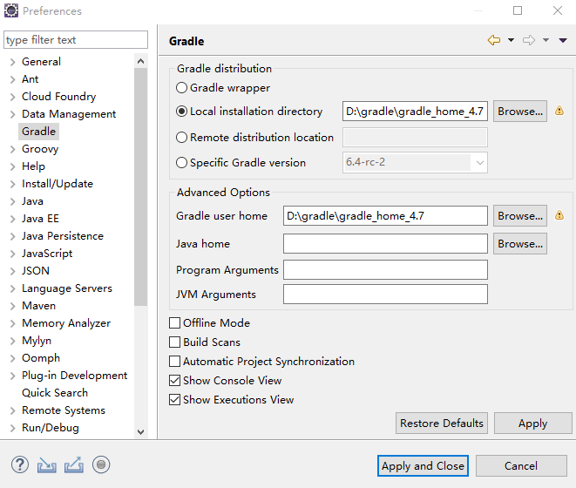

3.将源码转换为Eclipse可以读取的形式

1.打开终端

2.我先转换spring-beans文件，将当前目录切换至spring-beans目录，执行命令gradle cleanidea eclipse，经过一段时间转换成功

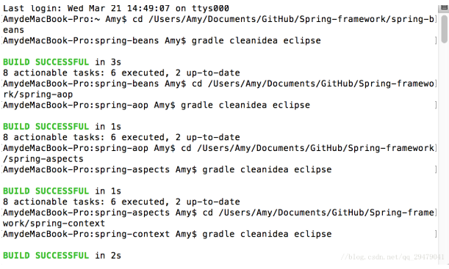

3.其他文件跟上面一样转换，将当前目录切换至源码所在目录，执行命令gradle cleanidea eclipse，经过一段时间转换成功注意：1.在转换spring-beans文件的时候，我遇到了一个错误：

解决方法：将spring-beans文件夹下面的spring-beans.gradle文件最后三行注释掉去，再在终端执行命令gradle cleanidea eclipse，就可成功，如果转换其他文件也出现这个错误，一样处理。

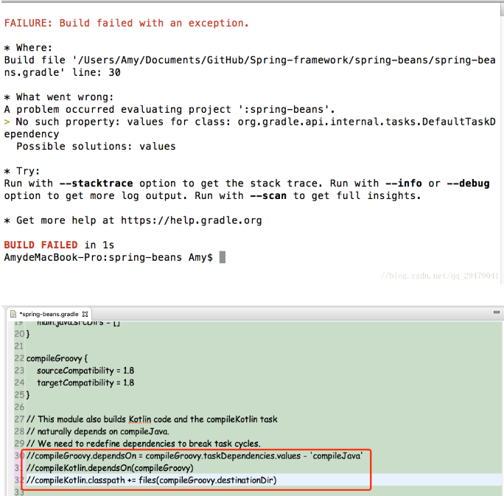

1.发现缺少spring-cglib-repack-3.2.4.jar 和 spring-objenesis-repack-2.4.jar 这两个包

解决方式：(1).打开终端，将目录切换至spring-framework目录

(2).执行gradle objenesisRepackJar和gradle cglibRepackJar命令，会在Spring-framework\spring-core\build\libs目录下生成jar包

(3).将那两个错误的Jar包路径改成新生成的jar包路径，点击edit按钮

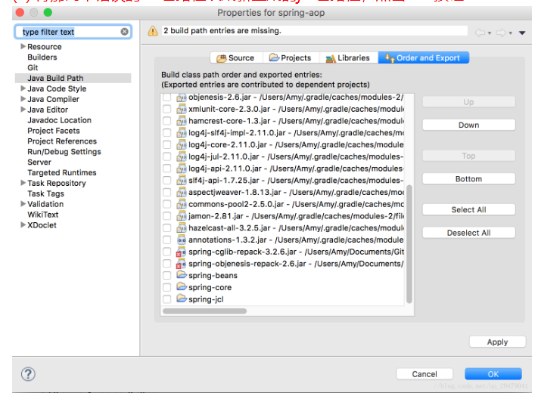

4.Groovy版本号不匹配

解决方法：Project－Properties-Groovy Compiler -Groovy Compiler level for this project，把版本号改成匹配的2.5即可

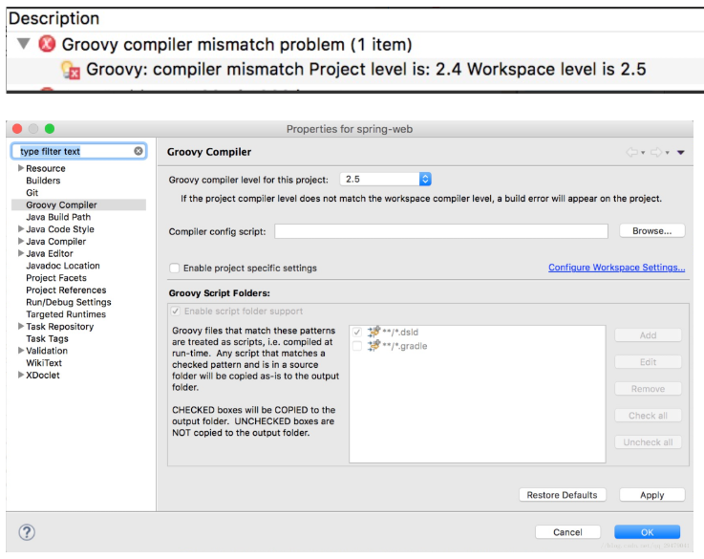

5.还有一些调用方法有问题，自己修改下，或者把代码屏蔽了

————————————————

版权声明：本文为CSDN博主「白夜行悟空」的原创文章，遵循 CC 4.0 BY-SA 版权协议，转载请附上原文出处链接及本声明。